**SERVIÇO NACIONAL DE APRENDIZAGEM INDUSTRIAL**

**TÉCNICO EM INFORMÁTICA**

Isabela Sucharski

**OPINEM BEM**

Site para criação de projetos de lei

**CURITIBA**

**2018**

**SERVIÇO NACIONAL DE APRENDIZAGEM INDUSTRIAL**

**TÉCNICO EM INFORMÁTICA**

Isabela Sucharski

**OPINEM BEM**

Site para criação de projetos de lei

Projeto de Conclusão de Curso apresentado como parte dos requisitos para obtenção do grau de Técnico em Informática do SENAI - Serviço Nacional de Aprendizagem Industrial do Paraná na Unidade do Portão.

Professores (as) orientadores (as):

Esp. Bianca Carvalho Ferreira, Lic. Luís Carlos Hoinski Junior, Esp. Marcio Fabiano Iavorski, MSc. Tiago Andrade, MSc. Wagner Santos de Oliveira

**CURITIBA**

**2018**

AGRADECIMENTOS

Primeiramente a Deus...

Ao corpo docente da instituição, composta pelo coordenador Luís Carlos Hoinski Junior, aos professores Tiago Andrade, Wagner Oliveira, Márcio Iavorski e a professora Bianca, pelo apoio recebido à ideia e pela oportunidade de ajuda na realização do projeto.

Aos familiares pelo apoio e disponibilidade de ajuda em qualquer coisa.

À equipe do semestre passado, composta por Caleb Tako Corrêa, Isabela Sucharski, Gustavo Mazzo Roberto e Jheniffer Caroline de Melo por contribuírem com o começo desse trabalho, que no 2° módulo nos concedeu o recebimento do certificado de participação no Projeto Vote Bem e no 3° módulo me proporcionou a continuação do mesmo.

Pela banca da apresentação do Projeto Vote Bem que avaliou esse projeto no 2º módulo do curso.

Pelas minhas amigas que me acompanharam nessa caminhada de muito esforço, Beatriz Bessa Medeiros, Pamela Guerke Lopes e Jheniffer Caroline

A mim mesma pelo esforço, diante de muitas dificuldades encontradas ao longo do desenvolvimento.

*Saber ligar um computador não significa saber informática como a maioria dos usuários fala, pois, a informática por simples que as pessoas pensem guarda segredos que não imaginamos.*

*Irenaldo Alves*

RESUMO

Com o intuito de desenvolver um sistema que proporcione aos cidadãos a oportunidade de criar projetos de leis de acordo com seus interesses e necessidades, o “Opinem Bem” foi criado, para que assim os próprios usuários cadastrem projetos de leis. Os usuários farão cadastro no sistema informando suas principais informações pessoais, depois deve realizar o login para então realizar o cadastro de projetos de lei. Esse projeto de lei será enviado para o administrador que poderá excluir, alterar e publicar. Assim, o projeto ficará visível aos outros usuários que, por conseguinte poderão votar se concordam ou não com esse projeto e também realizar comentários/críticas. Assim, fará o login na página de administrador, realizando as funções próprias dele.

Palavras-Chave: Cidadãos; Projetos de lei; Votar; Sistema; Administrador; Publicar;

ABSTRACT

In order to develop a system that gives citizens the opportunity to create draft laws according to their interests and needs, "Opinem Bem" has been created so that the users themselves can draft bills. Users will register in the system informing their main personal information, then must log in to then register the bills. This bill will be sent to the administrator who can delete, change and publish. Thus, the project will be visible to other users who will therefore be able to vote whether or not they agree with this project and also make comments/critiques. This will log in to the admin page, performing its own functions

Keywords: Citizens; Law projects; Vote; System; Administrator; Publish;

ÍNDICE DE FIGURAS

FIGURA 1 - CRONOGRAMA 18

FIGURA 2 – GRÁFICO DE GANT 19

FIGURA 3- BUSINESS MODEL CANVAS 22

FIGURA 4 - *MOCKUP*  1 – TELA LOGIN USUÁRIO 42

FIGURA 5 - *MOCKUP*  2 - TELA DE CADASTRO USUÁRIO 42

FIGURA 6 – *MOCKUP*  3 - TELA ESQUECEU SENHA 43

FIGURA 7 – *MOCKUP*  4 - TELA DE CADASTRO DE PROJETO DE LEI 43

FIGURA 8 – *MOCKUP*  5 - TELA DE INÍCIO USUÁRIO DE PROJETOS A VOTAR 44

FIGURA 9 – *MOCKUP*  6 - TELA PÁGINA PROJETO DE LEI 44

FIGURA 10 – *MOCKUP*  7 - TELA DE LOGIN ADMINISTRADOR 45

FIGURA 11 - *MOCKUP*  8 - TELA DE INÍCIO ADMINISTRADOR PROJETOS A ACEITAR 45

FIGURA 12 – *MOCKUP*  9 - TELA DE ACEITAR PROJETOS DE LEI 46

FIGURA 13 – *MOCKUP*  10 - TELA DE PERFIL ADMINISTRADOR 46

FIGURA 14 – *MOCKUP*  11 - TELA DE CADASTRO DE CATEGORIA 47

FIGURA 15 – *MOCKUP*  12 - TELA DE CADASTRO DE CIDADE 47

FIGURA 16 – *MOCKUP*  13 - TELA DE CADASTRO DE ESTADO 48

FIGURA 17 – *MOCKUP*  14 - TELA LISTA DE CATEGORIAS 48

FIGURA 18 – *MOCKUP*  15 - TELA LISTA DE CIDADES 49

FIGURA 19 – *MOCKUP*  16 - TELA LISTA DE ESTADOS 49

FIGURA 20 – *MOCKUP*  17 - TELA PERFIL USUÁRIO 50

FIGURA 21 – *MOCKUP*  18 - TELA SOBRE O SITE 50

FIGURA 22 – *MOCKUP*  19 - TELA PERFIL ADMINISTRADOR 51

FIGURA 23 - TELA LOGIN USUÁRIO 51

FIGURA 24 - TELA DE CADASTRO USUÁRIO 51

FIGURA 25 - TELA ESQUECEU SENHA 52

FIGURA 26 - TELA DE CADASTRO DE PROJETO DE LEI 52

FIGURA 27 - TELA DE INÍCIO USUÁRIO DE PROJETOS A VOTAR 53

FIGURA 28 - TELA PÁGINA PROJETO DE LEI 53

FIGURA 29 - TELA DE LOGIN ADMINISTRADOR 54

FIGURA 30 - TELA DE INÍCIO ADMINISTRADOR PROJETOS A ACEITAR 54

FIGURA 31 - TELA DE ACEITAR PROJETOS DE LEI 55

FIGURA 32 - TELA DE PERFIL ADMINISTRADOR 55

FIGURA 33 - TELA DE CADASTRO DE CATEGORIA 56

FIGURA 34 - TELA DE CADASTRO DE CIDADE 56

FIGURA 35 - TELA DE CADASTRO DE ESTADO 56

FIGURA 36 - TELA LISTA DE CATEGORIAS 57

FIGURA 37 - TELA LISTA DE CIDADES 57

FIGURA 38 - TELA LISTA DE ESTADOS 58

FIGURA 39 - TELA PERFIL USUÁRIO 58

FIGURA 40 - TELA SOBRE O SITE 59

FIGURA 41 – TELA ALTERAR PROJETOS DE LEI 59

FIGURA 42 – DIAGRAMA DE CASO DE USO 61

FIGURA 43 - DIAGRAMA DE ENTIDADE E RELACIONAMENTO 73

FIGURA 44 - DIAGRAMA FÍSICO DO BANCO DE DADOS 74

FIGURA 45 - DIAGRAMA DE CLASSES 76

FIGURA 46 - DIAGRAMA DE SEQUÊNCIA – CADASTRO DE CATEGORIA 77

FIGURA 47 - DIAGRAMA DE SEQUÊNCIA – CADASTRO DE PROJETO DE LEI 77

FIGURA 48 - DIAGRAMA DE SEQUÊNCIA – GERENCIAR PROJETO DE LEI 78

FIGURA 49 - DIAGRAMA DE SEQUÊNCIA – VOTO NO PROJETO DE LEI 78

FIGURA 50 - DIAGRAMA DE ATIVIDADE – CADASTRO DE CATEGORIA 79

FIGURA 51 - DIAGRAMA DE ATIVIDADE – VISUALIZAR PROJETO DE LEI 79

FIGURA 52 - DIAGRAMA DE ATIVIDADE – GERENCIAR PROJETO 80

FIGURA 53 - DIAGRAMA DE ATIVIDADE – VOTO NO PROJETO DE LEI 80

FIGURA 54 – APÊNDICE 1 95

FIGURA 55 – APÊNDICE 2 96

FIGURA 56 – APÊNDICE 3 97

FIGURA 57 – APÊNDICE 4 98

FIGURA 58 – APÊNDICE 5 98

FIGURA 59 – APÊNDICE 6 98

FIGURA 60 – APÊNDICE 7 99

FIGURA 61 – APÊNDICE 8 99

FIGURA 62 – APÊNDICE 9 99

FIGURA 63 – APÊNDICE 10 100

FIGURA 64 – APÊNDICE 11 100

FIGURA 65 – APÊNDICE 12 101

FIGURA 66 – APÊNDICE 13 101

FIGURA 67 – APÊNDICE 14 102

FIGURA 68 – APÊNDICE 15 102

FIGURA 69 – APÊNDICE 16 103

ÍNDICE DE TABELAS

TABELA 1 - RF001 - REQUISITOS FUNCIONAIS 28

TABELA 2 - RF002 - REQUISITOS FUNCIONAIS 28

TABELA 3 - RF003 - REQUISITOS FUNCIONAIS 28

TABELA 4 - RF004 - REQUISITOS FUNCIONAIS 29

TABELA 5 - RF005 - REQUISITOS FUNCIONAIS 29

TABELA 6 - RF006 - REQUISITOS FUNCIONAIS 29

TABELA 7 - RF007 - REQUISITOS FUNCIONAIS 29

TABELA 8 - RF008 - REQUISITOS FUNCIONAIS 30

TABELA 9 - RF009 - REQUISITOS FUNCIONAIS 30

TABELA 10 - RF010 - REQUISITOS FUNCIONAIS 30

TABELA 11 - RF011 - REQUISITOS FUNCIONAIS 30

TABELA 12 - RF012 - REQUISITOS FUNCIONAIS 31

TABELA 13 - RF013 - REQUISITOS FUNCIONAIS 31

TABELA 14 - RF014 - REQUISITOS FUNCIONAIS. 31

TABELA 15 - RF015 - REQUISITOS FUNCIONAIS 31

TABELA 16 - RF016 - REQUISITOS FUNCIONAIS 32

TABELA 17 - RF017 - REQUISITOS FUNCIONAIS 32

TABELA 18 - RF018 - REQUISITOS FUNCIONAIS 32

TABELA 19- RNF001 - REQUISITOS NÃO FUNCIONAIS. 33

TABELA 20 - RNF002 - REQUISITOS NÃO FUNCIONAIS. 33

TABELA 21 - RNF003 - REQUISITOS NÃO FUNCIONAIS 33

TABELA 22 - RNF004 - REQUISITOS NÃO FUNCIONAIS 33

TABELA 23 - RN001 - REGRAS DE NEGÓCIO 34

TABELA 24 - RN002 - REGRAS DE NEGÓCIO 34

TABELA 25 - RN003 - REGRAS DE NEGÓCIO 35

TABELA 26 - RN004 - REGRAS DE NEGÓCIO 35

TABELA 27 - RN005 - REGRAS DE NEGÓCIO 35

TABELA 28 - RN006 - REGRAS DE NEGÓCIO 35

TABELA 29 - RN007 - REGRAS DE NEGÓCIO 36

TABELA 30 - RN008 - REGRAS DE NEGÓCIO 36

TABELA 31 - RN010 - REGRAS DE NEGÓCIO 36

TABELA 32 - RN011 - REGRAS DE NEGÓCIO 37

TABELA 33 - RN012 - REGRAS DE NEGÓCIO 37

TABELA 34 - RN013 - REGRAS DE NEGÓCIO 37

TABELA 35 - RN014 - REGRAS DE NEGÓCIO 38

TABELA 36 - RN015 - REGRAS DE NEGÓCIO 38

TABELA 37 - RN016 - REGRAS DE NEGÓCIO 38

TABELA 38 - RN017 - REGRAS DE NEGÓCIO 39

TABELA 39 - RN018 - REGRAS DE NEGÓCIO 39

TABELA 40 - RN019 - REGRAS DE NEGÓCIO 39

TABELA 41 - RN020 - REGRAS DE NEGÓCIO 39

TABELA 42 - RN021 - REGRAS DE NEGÓCIO 40

TABELA 43 - FERRAMENTAS 40

TABELA 44 - CUD01 – CASO DE USO DESCRITIVO 63

TABELA 45 - CUD02 – CASO DE USO DESCRITIVO 64

TABELA 46 - CUD03 – CASO DE USO DESCRITIVO 65

TABELA 47 - CUD04 – CASO DE USO DESCRITIVO 65

TABELA 48 - CUD05 – CASO DE USO DESCRITIVO 66

TABELA 49 - CUD06 – CASO DE USO DESCRITIVO 66

TABELA 50 - CUD07 – CASO DE USO DESCRITIVO 67

TABELA 51 - CUD08 – CASO DE USO DESCRITIVO 67

TABELA 51 - CUD09 – CASO DE USO DESCRITIVO 68

TABELA 52 - CUD010 – CASO DE USO DESCRITIVO 68

TABELA 53 - CUD011 – CASO DE USO DESCRITIVO 70

TABELA 54 - CUD012 – CASO DE USO DESCRITIVO 71

TABELA 55 - CUD013 – CASO DE USO DESCRITIVO 72

TABELA 56 - CT001 - CASO DE TESTE. 81

TABELA 57 - CT002 - CASO DE TESTE. 82

TABELA 58 - CT003 - CASO DE TESTE. 83

TABELA 59 – ITENS A TESTAR – PLANO DE TESTE 85

TABELA 60 – CRITÉRIOS DE COMPLETEZA – PLANO DE TESTE 86

TABELA 61 – ESPECIFICAÇÃO DO TESTE CT001 – PLANO DE TESTE 86

TABELA 62 – ESPECIFICAÇÃO DO TESTE CT001 – PLANO DE TESTE 87

TABELA 63 – ITENS A TESTAR – PLANO DE TESTE 87

TABELA 64 – CRITÉRIOS DE COMPLETEZA – PLANO DE TESTE 88

TABELA 65 – ESPECIFICAÇÃO DO TESTE CT002 – PLANO DE TESTE 88

TABELA 66 – ITENS A TESTAR – PLANO DE TESTE 88

TABELA 67 – CRITÉRIOS DE COMPLETEZA – PLANO DE TESTE 89

TABELA 68 – ESPECIFICAÇÃO DO TESTE CT003 – PLANO DE TESTE 89

TABELA 69 – ESPECIFICAÇÃO DO TESTE CT003 – PLANO DE TESTE 90

TABELA 70 – RELATÓRIO RESUMIDO DO TESTE - RT001 90

TABELA 71 – RELATÓRIO RESUMIDO DO TESTE - RT002 92

TABELA 72 – RELATÓRIO RESUMIDO DO TESTE - RT003 93

LISTA DE ABREVIATURAS E SIGLAS

**CPF** CADASTRO DE PESSOAS FÍSICAS

**CT** CASO DE TESTE

**CUD** CASO DE USO DESCRITIVO

**DAO** DATA ACCESS OBJECT

**DDL** DATA DEFINITION LANGUAGE

**DML** DATA MANIPULATION LANGUAGE

**DQL** DATA QUERY LANGUAGE

**ENUM** ENUMERADOR

**FA** FLUXO ALTERNATIVO

**HTML** HYPERTEXT MARKUP LANGUAGE

**MS** MENSAGEM

**MVC** MODEL-VIEW-CONTROLLER

**N/A** NÃO APLICÁVEL

**POO** PROGRAMAÇAO ORIENTADA A OBJETOS

**RF** REQUISITO FUNCIONAL

**RN** REGRA DE NEGÓCIO

**RNF** REQUISITO NÃO FUNCIONAL

**RT** ROTEIRO DE TESTE

**S** SISTEMA

**SGBD** SISTEMA GERENCIADOR DE BANCO DE DADOS

**SQL** STRUCTURED QUERY LANGUAGE

**U**  USUÁRIO

**UML** UNIFIED MODELING LANGUAGE

SUMÁRIO

1. INTRODUÇÃO 14

1.1. PROBLEMATIZAÇÃO 14

1.2. JUSTIFICATIVA 14

1.3. OBJETIVOS 15

1.3.1. Objetivos gerais: 15

1.3.2. Objetivos específicos: 15

1.4. REFERENCIAL TEÓRICO 15

2. PLANEJAMENTO 18

2.1. CRONOGRAMA 18

2.2. SUMÁRIO EXECUTIVO 20

2.3. BUSINESS MODEL CANVAS 21

3. DESENVOLVIMENTO 23

3.1. ARQUITETURA 23

3.2. METODOLOGIA 26

3.3. REQUISITOS DO SOFTWARE 27

3.3.1. Requisitos Funcionais 28

3.3.2. Requisitos Não Funcionais 32

3.4. REGRAS DE NEGÓCIO 34

3.5. FERRAMENTAS 40

3.6. PROTÓTIPOS 41

3.6.1. *Mockups* 41

3.6.2. *Protótipos Físicos* 51

3.7. DIAGRAMAS 59

3.7.1. Diagrama de Casos de Uso 60

3.7.2. Casos de Uso descritivo 63

3.7.3. Diagrama de Entidade e Relacionamento 72

3.7.4. Diagrama Físico do Banco de Dados 74

3.7.5. Diagrama de Classe 75

3.7.6. Diagrama de Sequência 77

3.7.7. Diagrama de Atividade 79

4. TESTES 81

4.1. CASO DE TESTE 81

4.2. PLANO DE TESTE 83

5. CONCLUSÃO 94

6. APÊNDICES 95

7. REFERÊNCIAS 104

1. INTRODUÇÃO

Antigamente, na época da Grécia antiga, era essencial a participação dos cidadãos nas decisões políticas. No Brasil contemporâneo, a participação efetiva da população está cada vez menos representativa (Alexsandro, 2014). Esse software diz respeito à política, mais especificamente a projetos de lei e à participação dos eleitores em criarem esses projetos. Contudo, a população, ou seja, o público-alvo do projeto muitas vezes não possuem voz ativa na política e/ou não entendem as finalidades dos projetos de lei. Surgiu então o problema, como que os cidadãos poderiam escrever projetos de lei, ler e decidir se são ou não relevantes para a sociedade e, a partir disso, foi desenvolvido o site, com o objetivo de conceber uma relação entre a política, mais especificamente, a criação de projetos de lei pelos eleitores, quebrando as dificuldades da divulgação dos interesses da população.

O desenvolvimento desse trabalho foi feito em relação a um projeto realizado ano passado, por uma parceria da FIEP e o projeto Vote Bem, em que o começo do site foi desenvolvido e, a maioria das partes foram aprimoradas para um melhor produto realizado no último semestre do curso.

Nos próximos capítulos do trabalho estão as partes do desenvolvimento que contou a partir da pesquisa realizada com um público alvo, em 2017, a criação de diagramas que ajudam a visualização do sistema em uma forma mais prática e resumida, em forma de desenhos, realização de referencial de teórico e pesquisas ao longo do tempo do desenvolvimento, para melhor compreendimento do assunto de projetos de lei e a parte da programação, contando com ajudas externas e realização pelo próprio conhecimento que deu “vida” ao software.

* 1. PROBLEMATIZAÇÃO

Como proporcionar um site em que os próprios usuários, sendo eleitores e que procuram solucionar as necessidades da população, possam escrever projetos de lei dando “ideias”, sugestões e, além disso, para que possam decidir se os projetos de lei cadastrados são ou não relevantes para suprir as dependências e as pretensões dos cidadãos?

* 1. JUSTIFICATIVA

O sistema tem como objetivo exibir projetos de lei que os próprios usuários cadastraram de acordo com as categorias existentes, as suas vantagens e desvantagens para que os outros usuários conheçam e também, no intuito que ajudem na vida cotidiana dos cidadãos. O site então mostrará para os usuários os projetos de leis que foram cadastrados e assim, eles poderão votar verificando a relevância desse projeto para a sociedade, comentando e dando opiniões e sugestões para melhorar o projeto de lei.

* 1. OBJETIVOS
     1. Objetivos gerais:

Tem como objetivo proporcionar aos eleitores a oportunidade de criação de projetos de leis e voto de acordo com o interesse pessoal e que esse projeto influencie na sociedade de modo que os usuários do sistema possam expor opiniões em relação aos projetos de lei por meio de votos e comentários construtivos.

* + 1. Objetivos específicos:
* Facilitar o cadastro de projetos de leis com descrição, suas vantagens, desvantagens dentro de uma categoria específica por eleitores;
* Oportunizar a possibilidade de voto demonstrando se é relevante ou não determinado projeto;
* Haver o gerenciamento dos projetos de lei pelo administrador, de forma que ele controle os projetos que são enviados ao sistema;
* Quantificar os votos feitos pelos usuários e assim, demonstrar em um gráfico;
* Proporcionar aos usuários que exponham opiniões e sugestões sobre os projetos de lei.
  1. REFERENCIAL TEÓRICO

Desde a antiguidade clássica na Grécia era imposto que a sociedade deve participar de decisões políticas, nomeando assim a democracia (do grego *demo* = povo e *cracia* = governo, ou seja, governo do povo), que proporciona aos cidadãos o direito de participar de eleições, plebiscitos e assim, com sua determinada liberdade de expressão e de opinião (Dicionário Informal, 2012).

Atualmente, não é vista constante participação da população em decisões políticas, pois não estão aptas a se envolverem e a tentarem mudar o país se os representantes de partidos políticos prejudicam cada vez mais o país ficando então caracterizada como a parte alienada da população em relação à política. Muitas manifestações ocorreram na sociedade por parte de um grande número da população insatisfeita com a situação política do país. Por meio das tecnologias no mundo capitalista e expressivo contemporâneo, as manifestações ocorrem em grande parte dentro dessas plataformas virtuais, representando um fator de grande importância nas relações interpessoais relacionadas à política.

Realçando a importância da comunicação virtual, Limberger destaca que os meios eletrônicos, além de transmitirem a informação a uma velocidade nunca antes conhecida pela história da humanidade, podem cumprir um importante papel no processo de democratização da sociedade, de participação efetiva do cidadão na gestão pública. (Limberger, 2012, p. 278).

Os direitos dos cidadãos de participar diretamente das decisões políticas estão a cada dia sendo esquecidos e isso se refere à crise na representatividade política no Brasil, a qual é caracterizada por cidadãos que não participam da sociedade política ativa do Brasil atual gerando a diminuição do significado de democracia representativa.

A democracia participativa e a cidadania vêm exatamente ao encontro dessa visão, conferindo ao cidadão a possibilidade e o dever de interferir de forma direta e pessoal nos atos de governo. (Carvalho, 2002, p. 108).

Foi encontrado um site chamado VOTENAWEB[1]. Esse site apresenta os objetivos em comum com o software, com mesmos propósitos de relacionar a política, mais especificamente relacionando os projetos de lei e cidadãos, para que votem nos projetos. No VOTENAWEB, quem é o responsável pela divulgação de projetos de lei em que os deputados fazem isso, e esses deputados estão ligados a um determinado partido político. Diferente do Opinem Bem, que visa que o usuário crie os projetos, tendo assim um site desligado de partidos políticos.

De acordo com uma pesquisa realizada no ano de 2017, pela equipe do projeto Vote Bem, respondida por 73 pessoas durante um tempo de disponibilidade de uma semana, que foi o tempo que o questionário ficou aberto a respostas. Deste modo, com o objetivo de atingir a população brasileira num todo, desde aqueles que já votaram e aqueles que estão dando seus primeiros passos na política. Com essa pesquisa, constatou que aproximadamente 70% dos internautas se interessam por política e junto a essa porcentagem, 79% acham projetos de lei difíceis de serem entendidos. Essa porcentagem acaba sendo muito alta, havendo um problema de entendimento nos projetos de lei liderados por políticos e assim, falta do interesse dos eleitores em buscarem o aprendizado e entendimento relacionados aos projetos, que muitas vezes fogem a aquilo que os eleitores acham necessário e importante para a sociedade em que se enquadra. Conforme o site da revista Época foi realizado um levantamento com mil pessoas em que pessoas entre 16 e 24 anos constam 31% não se interessam por política, concluindo que os jovens são os mais desinteressados nesse ramo de política.

Para resolver esse problema, junto ao intuito de melhorar a crise na representatividade política, esse projeto visa construir uma imagem verdadeira sobre a importância de a população participar de criações de projetos de lei que mais se identifiquem com a realidade de cada um. Para esse fim, plataformas virtuais que visam à interação da população na política pode ser um fator resultante para a crise na representatividade e política atual do Brasil, objetivando inclusive a participação de jovens que são os mais habituados em plataformas virtuais e tendem a expor suas opiniões principalmente em redes sociais.

A proposta da Ciberdemocracia e, por conseguinte, deste projeto, não era a de apresentar uma solução que satisfaça as lacunas deixadas pela Democracia Participativa, mas sim subsidiá-la, complementá-la e servir-lhe de forma determinante no aprimoramento da cidadania (LÉVY, 2002).

1. PLANEJAMENTO
   1. CRONOGRAMA

Cronograma é uma ferramenta de gestão de atividades normalmente em forma de atividades, que também contempla o tempo em que as atividades serão realizar.

FIGURA 1 - CRONOGRAMA

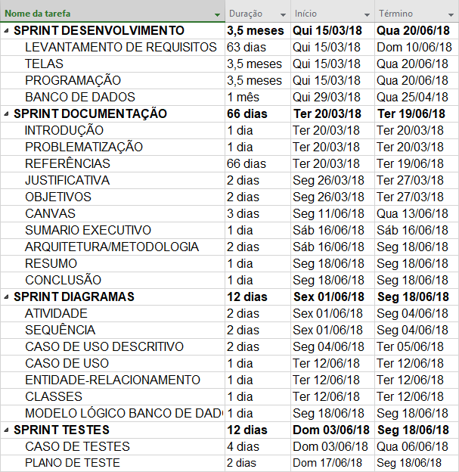

FONTE: o autor, 2018.

FIGURA 2 – GRÁFICO DE GANT

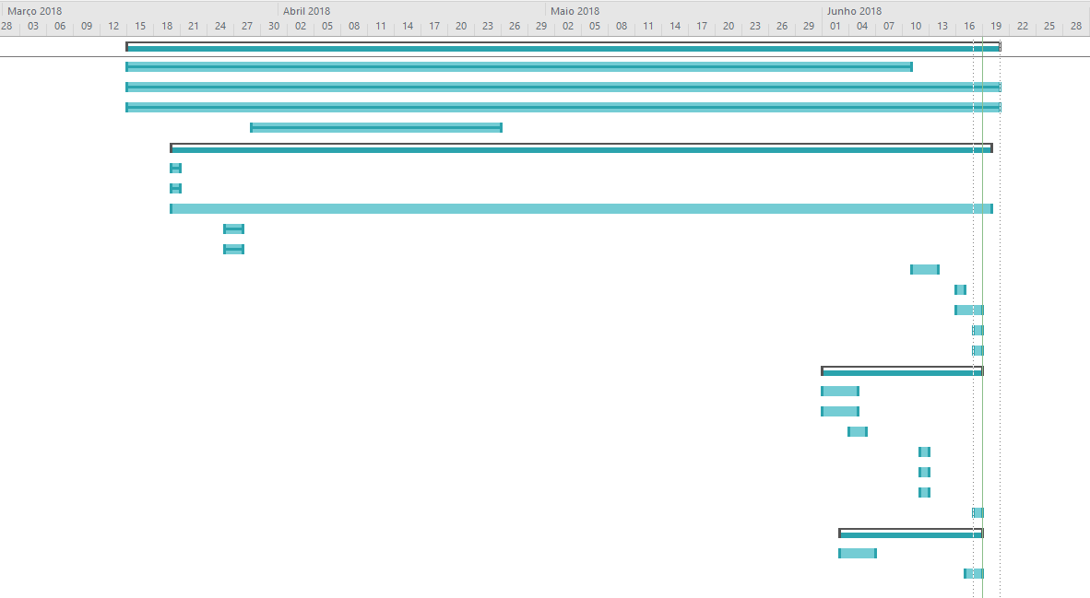

FONTE: o autor, 2018.

* 1. SUMÁRIO EXECUTIVO

|  |
| --- |
| **CATEGORIA** |

* **Descrição da categoria com breve especificação comercial.**
* Esse site diz respeito à criação de projetos de lei que beneficiem a sociedade.
* **Diferenciais; por que essa solução é melhor que outras que existem?**
* Relacionado a um site encontrado que também diz respeito a projetos de lei, o Opinem Bem visa à participação ativa dos eleitores no site, em que podem cadastrar projetos de lei e votar neles. No outro site, os projetos de lei estão ligados aos partidos políticos e aos representantes, sendo destacado então que o Opinem está mais ligado à atuação do eleitor, longe dos partidos políticos.
* **Explicar rapidamente a tecnologia aplicada.**
* O site foi desenvolvido em MVC ou em camadas em que cada camada diz respeito a uma parte da programação do software. Na *Model* encontra as classes e é onde faz a conexão para o acesso a dado; na *View* é a programação da estética do site e na *Controller* é onde há os métodos e faz a comunicação entre a *View* e a *Model*.
* **Apoios que o projeto recebeu: SENAI? Empresa? Parcerias?**
* O site recebeu apoio da instituição do SENAI e, além disso, do Vote Bem, do sistema FIEP, que participou da banca das apresentações do 2º modulo do curso.
* **Seu projeto é totalmente inovador? Qual o grau de inovação do projeto?**
* Não é totalmente inovador, mas no quesito de o usuário ser o principal ativo no site, realizando as tarefas como votar e cadastrar projetos de lei são uma funcionalidade inovadora, além dos usuários realizarem comentários que possam ajudar na melhora no desenvolvimento dos projetos visando críticas construtivas.

|  |
| --- |
| **ESTUDO de MERCADO e DEMANDA** |

* **Descrição do mercado: características, principais segmentos, público-alvo; clientes.**
* O público alvo do site serão os eleitores que possuem idade maior de 16 ou 18 anos e que se interessem por política ou em ajudar a sociedade com ideias que beneficiem a população.
* **Qual é a demanda? Existe sistema parecido com o seu?**
* De acordo com uma pesquisa realizada no ano passado com 73 pessoas, 95% gostariam de um site onde pudessem ter acesso aos projetos de leis de modo fácil e ainda pudessem votar (FIGURA 63).
* Existe um site chamado VOTEBNAWEB em que os projetos de lei são colocados por políticos deputados e os usuários também podem votar nos projetos e de acordo com a demanda dos projetos de lei e são levados à câmara de deputados para serem votados.

|  |
| --- |
| **INVESTIMENTOS PREVISTOS** |

* **O que necessariamente é preciso investir para que o projeto aconteça?**
* Há o investimento em tempo de desenvolvimento, tempo na documentação, investimentos em um servidor ou no domínio do site.
* **Terá custos com servidor? Domínio? Banco de dados? Quantas horas para desenvolvimento? Qual seria o valor da hora? Quanto custa seu projeto?**
* O domínio custou R$ 39,00 por ano.
* servidor e o banco de dados são calculados por mês, em que em três meses cada um foi utilizado. O preço para o servidor do AZURE ficou R$ 0,10 por hora, utilizado 24 horas e por 94 dias e totalizando o preço de R$ 225,60. Para o banco de dados, R$ 0,07 por hora, utilizado por 24 horas e por 94 dias, totalizou R$ 157,92.
* Foi desenvolvido o software em 94 dias, trabalhando 6 horas por dia totalizando 564 horas e o preço da hora de desenvolvimento ficou R$ 15,00, totalizando assim o preço de R$ 8.460,00.
* O preço total do projeto ficou em R$ 8.882,52.

* 1. BUSINESS MODEL CANVAS

*Canvas* é uma ferramenta empresarial estratégica desenvolvida para auxiliar a elaborar um modelo de negócios.

*O que possibilita ver o modelo como um desenho e não como uma folha de texto. Ao olhar para o Quadro do Canvas é possível compreender rapidamente e comparar as relações entre os nove blocos e descobrir se existe sentido e complementação entre eles (PIMENTA, 2015).*

FIGURA 3- BUSINESS MODEL CANVAS

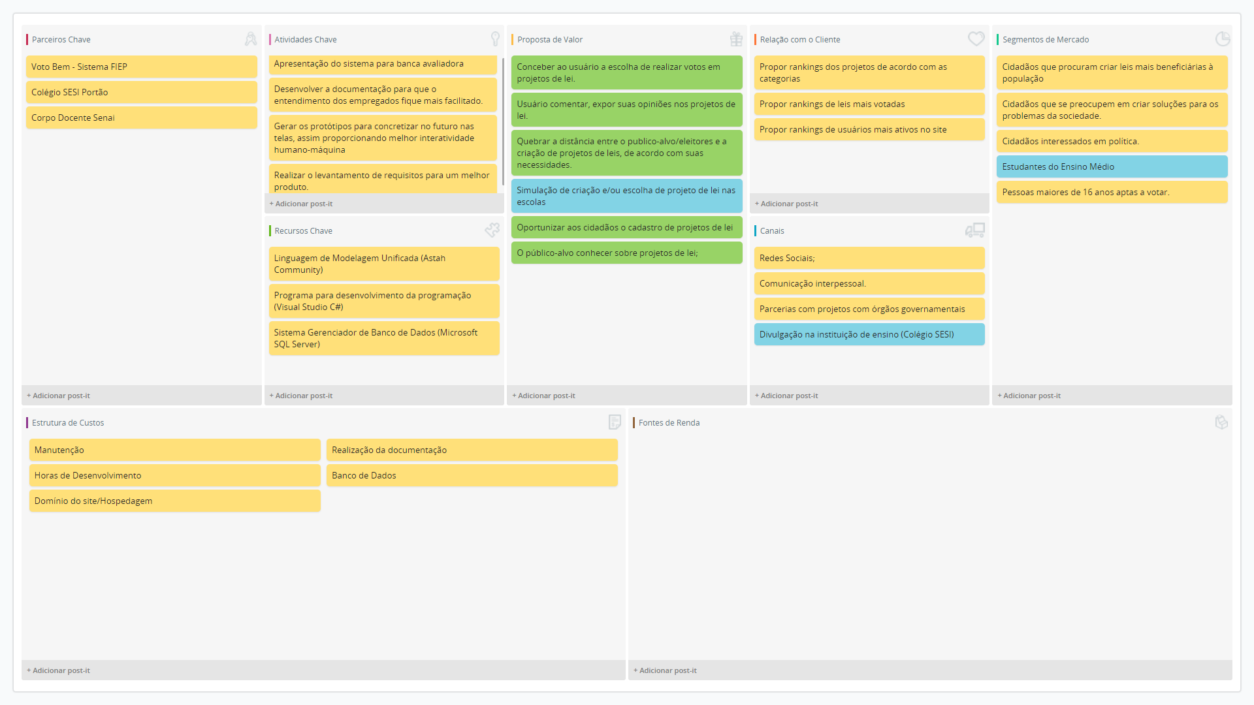

FONTE: o autor, 2018.

1. DESENVOLVIMENTO
   1. ARQUITETURA

O site “Opinem Bem” foi realizado no padrão de arquitetura de software em MVC que significa *Model-View-Contoller*, que divide a programação em camadas. Em português, classe modelo, visão e controle. Na *Model*, está localizada as classes do sistema e onde realiza o acesso aos dados (chamando a classe com o sufixo *DAO*, que significa *Data* *Access* *Object*). A *View* consiste na programação da tela que será exibida ao usuário e, é na *Controller* que estão os métodos, que comunica a interface com as regras de negócio (ou classe *Model*), processa os dados e envia à *View*, sendo a de saída de tela. Essa arquitetura possui algumas vantagens e foi aplicada nesse projeto pela facilidade em manutenção no código HTML das páginas, reaproveitamento de código e classes, utiliza a sintaxe de *razor's* e a separação das classes proporciona melhor desenvolvimento de cada uma. O padrão MVC é relacionado à programação orientada a objetos (POO), em que as informações dos objetos são escondidas junto com a manipulação desses e apresentam a interface ao mundo real (LOTAR, 2011).

FIGURA 4 – DIAGRAMA DE COMPONENTES

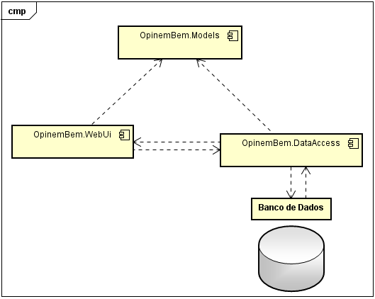

FONTE: o autor, 2018.

De acordo com a FIGURA 4, apresenta o diagrama de componentes em que mostra a relação das classes do sistema. Na classe OpinemBem.Models, encontra as classes, ou seja, os objetos do sistema, com seus atributos. Na OpinemBem.WebUi, esta as *controllers* e as *views* e na OpinemBem.DataAccess, estão as classes de acesso ao banco de dados.

A partir disso, definem-se classes como um conjunto de objetos com as suas características, dando o início ao conceito de programação orientada a objeto. A POO possibilita a modelagem de um sistema que resolve um problema da realidade, incluindo as classes, objetos atributos, operações e processamentos. Algumas vantagens em comum com o padrão *MVC* e POO implementadas no projeto são o encapsulamento, em que os métodos são ocultos aos objetos das classes, utilizando o atributo *get* (retorna um valor ou informação ao objeto) e *set* (altera o objeto), a associação de classes, em que uma classe se relaciona com outra.

O método orientado a objetos para o desenvolvimento de software é, com certeza, uma parte do fluxo principal, simplesmente porque tem sido provado seu valor para construção de sistemas em todos os tipos de domínios de problemas, abrangendo todos os graus de tamanho e de complexidade. Além disso, muitas linguagens, sistemas operacionais e ferramentas contemporâneas são de alguma forma, orientada a objetos, fortalecendo a visão de mundo em termos de objetos. O desenvolvimento orientado a objetos fornece os fundamentos conceituais para a modelagem de sistemas a partir de componentes com a utilização de tecnologias como J2EE e .NET. (Booch, Grady et al, p. 13. UML Guia do Usuário, 2012).

A partir disso, a linguagem utilizada no desenvolvimento do site foi C#, sendo uma das linguagens para a programação orientada a objeto. Essa linguagem é uma combinação entre Java e C++ e compõe-se da .*NET* *framework* para o controle da programação e execução na memória do programa. Alguns tipos de dados utilizados do .*NET* na programação, por exemplo, o *ENUM*, ou enumerador, que é um gerenciador que fornece valores fixos às propriedades (aplicado no projeto como definição de sexo feminino e masculino); o *ReferenceTypes*, que é caracterizado por instanciar uma classe (utilizando o operador new); os ValueTypes, que são variáveis que possuem um tipo de valor (como um valor *int* ou *boolean*), entre outros (Robson, 2013). Contudo, foi utilizado o *JQUERY*, sendo um framework de estilos *JavaScript*, para dar efeitos no *HTML (HyperText Markup Language, ou* Linguagem De Marcação De Hipertexto*)* com redução nos códigos escritos. Como um exemplo aplicado no site Opinem Bem, o *JQUERY* foi utilizado na definição de mascaras nos campos de CPF e data.

A *UML (Unified Modeling Language)* surgiu nos anos de 1990 como uma linguagem facilitadora para o entendimento do software, por James Rumbaugh, Grady Booch e Ivar Jacobson. É a linguagem que coloca em forma de “desenhos” os requisitos analisados, para assim ter um melhor entendimento e compreensão dos requisitos dentro do sistema, sendo uma linguagem ligada ao conceito de orientação de objetos, pois descreve o comportamento dos objetos que compõem a aplicação nos diagramas (BOOCH,2012).

A *UML*, Linguagem Unificada de Modelagem, é uma linguagem gráfica para visualização, especificação, construção e documentação de artefatos de sistemas complexos de software. A *UML* proporciona uma forma-padrão para a preparação de planos de arquitetura de projetos de sistemas, incluindo aspectos conceituais, tais como processos de negócios e funções do sistema, além de itens concretos como as classes escritas em determinada linguagem de programação, esquema de bancos de dados e componentes de software reutilizáveis. (BOOCH, Grady, et al, p.VII. UML Guia do Usuário, 2012).

Os diagramas que foram utilizados a fim de demonstrar essas finalidades da linguagem UML, seguindo as especificações e características de cada um, foram o diagrama de caso de uso, de classes, de sequência, de atividades e o entidade-relacionamento. Há algumas diferenças nas definições dos diagramas. São divididos em diagramas estruturais, que apontam os aspectos estáticos do sistema, sendo a estrutura, classes e operações e o diagrama de classes faz parte desse grupo, além de outros que não foram especificados para o desenvolvimento. Além dos estruturais, há os diagramas de comportamento, que fazem a modelagem dinâmica do sistema, apontando as funcionalidades, os requisitos, às partes que precisam ser executadas. Dentre esses estão o diagrama de caso de uso, de atividade e o diagrama de sequência, que faz parte do grupo do diagrama de interação, um subgrupo dos comportamentais, que visa à interação entre objetos em relação a comportamentos realizados no sistema (Renato, 2013).

Além da descrição das arquiteturas anteriores, a arquitetura como SGBD (Sistema Gerenciador de Banco de Dados) foi o Microsoft SQL Server que tem como principal definição Linguagem de Consulta Estruturada (*Structured Query Language*). O *SQL* relaciona o processamento de dados em relação ao cliente/servidor em que processa esses dados, armazena e manipula-os. Dentro dessa linguagem, há subconjuntos, dentre os mais importantes e os utilizados nesse trabalho, o *DDL* (*Data Definition Language*), ou linguagem de definição de dados, que define as estruturas criadas dentro do banco, como por exemplo, *o CREATE DATABASE*, que cria o banco de dados propriamente dito e o *CREATE TABLE*, criando as tabelas relacionadas ao banco de dados, além desses o comando *DROP* (excluir) e o *ALTER* (alterar) que atuam sobre as tabelas criadas dentro da consulta; o *DML* (*Data Manipulation Language*), ou linguagem de manipulação de dados, que tem como função a manipulação dos dados já criados dentro do banco, com os seguintes comandos: *INSERT* (inserir), *DELETE* (deletar), *UPDATE* (alterar); o *DQL* (*Data Quer*y *Language*), ou linguagem de consulta de dados, tem como função a consulta dos dados, realizados com o comando *SELECT* (selecionar), conjunto a isso, pode adicionar outros comandos como o de ordenação, contagem, junção de dados de diferentes tabelas, entre outros (PARREIRA, 2017).

Esse SGBD possui algumas vantagens como maior praticidade na criação da consulta, na manipulação dos dados, podendo ter múltiplas visões dos dados, principalmente pelas consultas interativas. E dentro do banco de dados do site, foi utilizado o comando de função, que foi necessário para que aconteça o cálculo de votos realizados nos projetos de lei.

* 1. METODOLOGIA

As metodologias ágeis visam melhor interação entre o desenvolvimento, nas tarefas realizadas, melhor documentação dos eventos, melhor organização das tarefas a serem realizadas e colaboração entre equipes. Uma das metodologias ágeis mais encontradas no mercado é a *SCRUM*, na qual é um *framework* que possui, pré-definido, o comportamento dentro dessa metodologia, as práticas a serem realizadas e valores que devem ser seguidos para melhor desempenho no desenvolvimento de um *software*. É composta por grupos que desempenham diferentes papéis. O *Product Owner*, ou dono do produto, realiza o B*acklog*, em que gerencia em forma de uma lista, as tarefas que devem ser realizadas e as necessidades para o produto final. Além desse, há o *SCRUM* *Master* que auxilia qualquer uma das equipes nas dificuldades encontradas ao longo do desenvolvimento. E, por fim, para o desenvolvimento realmente do *software*, esse grupo engloba pessoas com diferentes funções no processo do desenvolvimento e é chamado de *Dev Team*. Em conjunto, esses três grupos realizam tarefas. Uma delas, chamada de P*roduct Backlog*, é uma lista das necessidades para o desenvolvimento, logo em seguida, é realizado o *Sprint Backlog*, em que é visto as tarefas que devem ser realizadas durante um período de tempo determinado, ou durante o *Sprint*. A cada dia desse período de duração do *Sprint*, são realizadas reuniões diárias, ou *Daily* *SCRUM*, por toda a equipe, num período de tempo curto para ter um *feedback* das tarefas realizadas até aquele dia. Realizando sua função, o *SCRUM* *Master* faz perguntas a cada um da equipe, sendo elas: “O que fiz ontem?”, “O que deve ser feito hoje?” e “O que me impede de realizar a tarefa de hoje?”, cada uma de grande importância para atingir as metas estabelecidas para o *Sprint*. Após isso, realizam revisões e retrospectivas de modo que melhorem e adaptem o trabalho para uma forma mais benéfica a todos. E combinando todos esses pontos, o *SCRUM* proporciona um melhor desenvolvimento do produto com uma melhor qualidade verificada ao software guiado a um usuário. É observado que é necessário um grupo de no mínimo 5 pessoas. E a metodologia utilizada no desenvolvimento do site Opinem Bem, foi a “ideia” do *SCRUM* (Andrew, 2016). Primeiramente, foi realizado o levantamento de requisitos, sendo os funcionais e não funcionais assim colocados em uma lista dos componentes que seriam necessários para esse trabalho, o *Product Backlog*, contando que cada tarefa foi programada para ser feita em um dia e a cada dia, foi verificada cada tarefa que foi realizada, dando assim um *feedback*, em outra lista, sobre o que foi feito, erros encontrados e que deveriam ser consertados. Os *Sprint* duraram em média uma semana, em que a cada *Sprint*, mudanças foram relatadas, para melhor desempenho no processo de desenvolvimento. A metodologia *SCRUM* foi adaptada à apenas uma pessoa no processo de desenvolvimento inteiro realizando as tarefas, mas com o princípio de realizar as mesmas da *SCRUM*.

* 1. REQUISITOS DO SOFTWARE

Os requisitos são levantados de acordo com o que será necessário para o desenvolvimento.

Fornece o mecanismo apropriado para entender aquilo que o cliente deseja, analisando as necessidades, avaliando a viabilidade, negociando uma solução razoável, especificando a solução sem ambiguidades, validando a especificação. (Software Requirements Engineering, 1997).

1. Requisitos Funcionais

Requisito funcional é tudo aquilo que define uma função de um sistema de software, ou seja, o que o sistema irá fazer.

Os requisitos funcionais do software são aqueles que especificam uma função que o sistema ou componente deve ser capaz de realizar. Estes são requisitos de software que definem o comportamento do sistema, ou seja, o processo ou transformação que componentes de software ou hardware efetuam sobre as entradas para gerar as saídas. Esses requisitos capturam as funcionalidades sob o ponto de vista do usuário (MENDES, Antônio, 2016).

TABELA 1 - RF001 - REQUISITOS FUNCIONAIS

|  |  |  |  |
| --- | --- | --- | --- |
| Identificador | RF001 | | |
| Nome | Cadastro usuário | | |
| Data de Criação | 02/10/2017 | Autor | Isabela Sucharski |
| Versão | 1 | Prioridade | Essencial |
| Descrição | O usuário cadastra suas informações pessoais. | | |

FONTE: o autor, 2018.

TABELA 2 - RF002 - REQUISITOS FUNCIONAIS

|  |  |  |  |
| --- | --- | --- | --- |
| Identificador | RF002 | | |
| Nome | Login do usuário | | |
| Data de Criação | 02/10/2017 | Autor | Isabela Sucharski |
| Versão | 1 | Prioridade | Essencial |
| Descrição | O usuário realiza o login. | | |

FONTE: o autor, 2018.

TABELA 3 - RF003 - REQUISITOS FUNCIONAIS

|  |  |  |  |
| --- | --- | --- | --- |
| Identificador | RF003 | | |
| Nome | Lista de projetos de leis | | |
| Data de Criação | 02/10/2017 | Autor | Isabela Sucharski |
| Data de Modificação | 11/04/18 | Autor | Isabela Sucharski |
| Versão | 2 | Prioridade | Essencial |
| Descrição | Na página inicial, o usuário irá visualizar os projetos de leis que foram aceitos pelo administrador. | | |

FONTE: o autor, 2018.

TABELA 4 - RF004 - REQUISITOS FUNCIONAIS

|  |  |  |  |
| --- | --- | --- | --- |
| Identificador | RF004 | | |
| Nome | Página projeto de leis | | |
| Data de Criação | 02/10/2017 | Autor | Isabela Sucharski |
| Data de Modificação | 03/04/2018 | Autor | Isabela Sucharski |
| Versão | 4 | Prioridade | Essencial |
| Descrição | A página do projeto de lei contém as suas principais informações. | | |

FONTE: o autor, 2018.

TABELA 5 - RF005 - REQUISITOS FUNCIONAIS

|  |  |  |  |
| --- | --- | --- | --- |
| Identificador | RF005 | | |
| Nome | Voto nas leis | | |
| Data de Criação | 02/10/2017 | Autor | Isabela Sucharski |
| Data de Modificação | 30/10/2017 | Autor | Isabela Sucharski |
| Versão | 2 | Prioridade | Essencial |
| Descrição | Na página do projeto tem a opção de votar a favor ou contra ao projeto. | | |

FONTE: o autor, 2018.

TABELA 6 - RF006 - REQUISITOS FUNCIONAIS

|  |  |  |  |
| --- | --- | --- | --- |
| Identificador | RF006 | | |
| Nome | Comentários nos Projetos de Lei | | |
| Data de Criação | 04/05/2018 | Autor | Isabela Sucharski |
| Versão | 1 | Prioridade | Essencial |
| Descrição | Na página do projeto de lei, haverá um espaço para comentários dos usuários. | | |

FONTE: o autor, 2018.

TABELA 7 - RF007 - REQUISITOS FUNCIONAIS

|  |  |  |  |
| --- | --- | --- | --- |
| Identificador | RF007 | | |
| Nome | Cadastro dos projetos de leis | | |
| Data de Criação | 07/10/2017 | Autor | Isabela Sucharski |
| Data de Modificação | 24/04/2018 | Autor | Isabela Sucharski. |
| Versão | 4 | Prioridade | Essencial |
| Descrição | O usuário cadastra os projetos de leis. | | |

FONTE: o autor, 2018.

TABELA 8 - RF008 - REQUISITOS FUNCIONAIS

|  |  |  |  |
| --- | --- | --- | --- |
| Identificador | RF008 | | |
| Nome | Perfil do usuário | | |
| Data de Criação | 19/10/2017 | Autor | Isabela Sucharski |
| Versão | 1 | Prioridade | Essencial |
| Descrição | O sistema possui a página de perfil do usuário. | | |

FONTE: o autor, 2018.

TABELA 9 - RF009 - REQUISITOS FUNCIONAIS

|  |  |  |  |
| --- | --- | --- | --- |
| Identificador | RF009 | | |
| Nome | Gráfico de votação | | |
| Data de Criação | 02/10/2017 | Autor | Isabela Sucharski |
| Data de Modificação | 11/04/2018 | Autor | Isabela Sucharski |
| Versão | 2 | Prioridade | Essencial |
| Descrição | Na lista de projetos de lei na página inicial do usuário, terá a quantidade de votos já realizados no projeto em forma de gráfico. | | |

FONTE: o autor, 2018.

TABELA 10 - RF010 - REQUISITOS FUNCIONAIS

|  |  |  |  |
| --- | --- | --- | --- |
| Identificador | RF010 | | |
| Nome | Página sobre o site | | |
| Data de Criação | 04/05/2018 | Autor | Isabela Sucharski |
| Versão | 1 | Prioridade | Essencial |
| Descrição | Contém uma página que explica sobre o site. | | |

FONTE: o autor, 2018.

TABELA 11 - RF011 - REQUISITOS FUNCIONAIS

|  |  |  |  |
| --- | --- | --- | --- |
| Identificador | RF011 | | |
| Nome | Lista de Projetos de Lei a serem aceitos | | |
| Data de Criação | 10/05/2018 | Autor | Isabela Sucharski |
| Data de Modificação | 07/06/2018 | Autor | Isabela Sucharski |
| Versão | 2 | Prioridade | Essencial |
| Descrição | O administrador tem acesso a essa lista em sua página inicial, que são os projetos de lei cadastrados pelos usuários. | | |

FONTE: o autor, 2018.

TABELA 12 - RF012 - REQUISITOS FUNCIONAIS

|  |  |  |  |
| --- | --- | --- | --- |
| Identificador | RF012 | | |
| Nome | Gerenciar Projetos de Lei | | |
| Data de Criação | 16/10/2017 | Autor | Isabela Sucharski |
| Versão | 1 | Prioridade | Importante |
| Descrição | O administrador irá gerenciar os projetos de lei que foram cadastrados pelos usuários. | | |

FONTE: o autor, 2018.

TABELA 13 - RF013 - REQUISITOS FUNCIONAIS

|  |  |  |  |
| --- | --- | --- | --- |
| Identificador | RF013 | | |
| Nome | Lista de Categorias | | |
| Data de Criação | 10/05/2018 | Autor | Isabela Sucharski |
| Versão | 1 | Prioridade | Essencial |
| Descrição | O administrador visualiza a lista de categorias. | | |

FONTE: o autor, 2018.

TABELA 14 - RF014 - REQUISITOS FUNCIONAIS.

|  |  |  |  |
| --- | --- | --- | --- |
| Identificador | RF014 | | |
| Nome | Lista de Cidades | | |
| Data de Criação | 10/05/2018 | Autor | Isabela Sucharski |
| Versão | 1 | Prioridade | Essencial |
| Descrição | O administrador visualiza a lista de Cidades. | | |

FONTE: o autor, 2018.

TABELA 15 - RF015 - REQUISITOS FUNCIONAIS

|  |  |  |  |
| --- | --- | --- | --- |
| Identificador | RF015 | | |
| Nome | Lista de Estados | | |
| Data de Criação | 10/05/2018 | Autor | Isabela Sucharski |
| Versão | 1 | Prioridade | Essencial |
| Descrição | O administrador visualiza a lista de Estados. | | |

FONTE: o autor, 2018.

TABELA 16 - RF016 - REQUISITOS FUNCIONAIS

|  |  |  |  |
| --- | --- | --- | --- |
| Identificador | RF016 | | |
| Nome | Cadastro de Categorias | | |
| Data de Criação | 09/05/2018 | Autor | Isabela Sucharski |
| Versão | 1 | Prioridade | Essencial |
| Descrição | O administrador cadastra as categorias dos projetos de lei. | | |

FONTE: o autor, 2018.

TABELA 17 - RF017 - REQUISITOS FUNCIONAIS

|  |  |  |  |
| --- | --- | --- | --- |
| Identificador | RF017 | | |
| Nome | Cadastro de Cidade | | |
| Data de Criação | 04/05/2018 | Autor | Isabela Sucharski |
| Versão | 1 | Prioridade | Essencial |
| Descrição | O administrador cadastra as Cidades. | | |

FONTE: o autor, 2018.

TABELA 18 - RF018 - REQUISITOS FUNCIONAIS

|  |  |  |  |
| --- | --- | --- | --- |
| Identificador | RF018 | | |
| Nome | Cadastro de Estado | | |
| Data de Criação | 04/05/2018 | Autor | Isabela Sucharski |
| Versão | 1 | Prioridade | Essencial |
| Descrição | O administrador cadastra os Estados. | | |

FONTE: o autor, 2018.

1. Requisitos Não Funcionais

Os [requisitos](https://pt.wikipedia.org/wiki/An%C3%A1lise_de_requerimento_de_software) não funcionais estão relacionados ao uso da aplicação em termos de desempenho, usabilidade, confiabilidade, segurança, disponibilidade, manutenção e tecnologias envolvidas.

Requisitos Não Funcionais são premissas ou restrições que o sistema deverá atender, mas que não são realizados através de funcionalidades. Podem ou não estar associados a requisitos funcionais, mas não tem, necessariamente, relação com o negócio, na visão do usuário. (Ventura, Plínio, 2016).

TABELA 19- RNF001 - REQUISITOS NÃO FUNCIONAIS.

|  |  |  |  |
| --- | --- | --- | --- |
| Identificador | RNF001 | Categoria | Compatibilidade |
| Nome | Plataformas Executáveis | | |
| Data De Criação | 04/05/2018 | Autor | Isabela Sucharski |
| Versão | 1 | Prioridade | Essencial |
| Descrição | O site roda em navegadores, como o IE, GOOGLE CHROME, MOZZlLA FIREFOX. | | |

FONTE: o autor, 2018.

TABELA 20 - RNF002 - REQUISITOS NÃO FUNCIONAIS.

|  |  |  |  |
| --- | --- | --- | --- |
| Identificador | RNF002 | Categoria | Compatibilidade |
| Nome | Responsividade para uso mobile | | |
| Data De Criação | 04/05/2018 | Autor | Isabela Sucharski |
| Versão | 1 | Prioridade | Desejável |
| Descrição | O site poderá ser aberto em navegadores de aparelhos mobiles, como, por exemplo o Google Chrome para Android e Safari para aparelhos IOS. | | |

FONTE: o autor, 2018.

TABELA 21 - RNF003 - REQUISITOS NÃO FUNCIONAIS

|  |  |  |  |
| --- | --- | --- | --- |
| Identificador | RNF003 | Categoria | Padrões |
| Nome | Modelo de Desenvolvimento | | |
| Data De Criação | 04/05/2018 | Autor | Isabela Sucharski |
| Versão | 1 | Prioridade |  |
| Descrição | A programação foi realizada no padrão de software em camadas. | | |

FONTE: o autor, 2018.

TABELA 22 - RNF004 - REQUISITOS NÃO FUNCIONAIS

|  |  |  |  |
| --- | --- | --- | --- |
| Identificador | RNF004 | Categoria | Interoperabilidade |
| Nome | Ferramentas de programação | | |
| Data De Criação | 15/10/2017 | Autor | Isabela Sucharski |
| Versão | 1 | Prioridade | Essencial |
| Descrição | As linguagens utilizadas para a programação serão C#, HTML, CSS. | | |

FONTE: o autor, 2018.

TABELA 25 - RNF005 - REQUISITOS NÃO FUNCIONAIS

|  |  |  |  |
| --- | --- | --- | --- |
| Identificador | RNF005 | Categoria | Interoperabilidade |
| Nome | Banco de dados | | |
| Data De Criação | 19/10/2017 | Autor | Isabela Sucharski |
| Versão | 1 | Prioridade | Essencial |
| Descrição | Foi utilizado o Sistema Gerenciador de Banco de Dados Microsoft SQL Server. | | |

FONTE: o autor, 2018.

* 1. REGRAS DE NEGÓCIO

As regras de negócio irão especificar como as funcionalidades do sistema irão se comportar, ou seja, o que será válido, restringido, as condições aceitas e as exceções que pode haver dentro dos requisitos funcionais.

“Elementos-chave na definição das intenções e necessidades do negócio, ou reflexões de como a organização trabalha ou como pretende trabalhar no futuro (MORGAN,2001)”.

TABELA 23 - RN001 - REGRAS DE NEGÓCIO

|  |  |  |  |
| --- | --- | --- | --- |
| Identificador | RN001 | | |
| Nome | Cadastro de usuário | | |
| Data de Criação | 05/09/2017 | Autor | Isabela Sucharski |
| Data de Modificação | 09/05/2018 | Autor | Isabela Sucharski |
| Versão | 2 | Dependência | RF001 RN010 |
| Descrição | A opção de cadastro está situada no menu da página de login do usuário. Deve fornecer nome, data de nascimento, CPF, e-mail, senha, sexo, Estado (UF), Cidade e pode ser anexada uma foto de perfil. | | |

FONTE: o autor, 2018.

TABELA 24 - RN002 - REGRAS DE NEGÓCIO

|  |  |  |  |
| --- | --- | --- | --- |
| Identificador | RN002 | | |
| Nome | Login do usuário | | |
| Data de Criação | 08/10/2017 | Autor | Isabela Sucharski |
| Versão | 1 | Dependência | RF002 RN010 |
| Descrição | Para o login, o usuário deve informar seu CPF e senha. | | |

FONTE: o autor, 2018.

TABELA 25 - RN003 - REGRAS DE NEGÓCIO

|  |  |  |  |
| --- | --- | --- | --- |
| Identificador | RN003 | | |
| Nome | Lista de projetos de leis | | |
| Data de Criação | 08/10/2017 | Autor | Isabela Sucharski |
| Data de Modificação | 09/05/2018 | Autor | Isabela Sucharski |
| Versão | 2 | Dependência | RF003 RN004 RF007 RN014 |
| Descrição | A lista de projetos de leis aparecerá do mais atual para o mais antigo, de acordo com as aceitações do administrador. Nessa lista contém o nome, a categoria, o tempo disponível para a votação nesse projeto e a quantidade de votos negativos ou positivos já realizados. A partir dessa lista que terá acesso à página do projeto de lei. | | |

FONTE: o autor, 2018.

TABELA 26 - RN004 - REGRAS DE NEGÓCIO

|  |  |  |  |
| --- | --- | --- | --- |
| Identificador | RN004 | | |
| Nome | Acesso à página do projeto de lei | | |
| Data de Criação | 08/10/2017 | Autor | Isabela Sucharski |
| Data de Modificação | 10/05/2018 | Autor | Isabela Sucharski |
| Versão | 4 | Dependência | RF003 RF004 RN003 |
| Descrição | Para o acesso à página do projeto de lei é feito a partir de pesquisa ou então clicando no hiperlink na lista da página inicial do usuário. | | |

FONTE: o autor, 2018.

TABELA 27 - RN005 - REGRAS DE NEGÓCIO

|  |  |  |  |
| --- | --- | --- | --- |
| Identificador | RN005 | | |
| Nome | Página do projeto de lei | | |
| Data de Criação | 09/05/2018 | Autor | Isabela Sucharski |
| Data de Modificação | 11/05/2018 | Autor | Isabela Sucharski |
| Versão | 2 | Dependência | RF003 RF004 RN003 RF006 RF007 |
| Descrição | Na página do projeto de lei contém o nome, a descrição, categoria, vantagens, desvantagens. Além disso, nessa página que o usuário realiza o voto no projeto e também pode realizar comentários. | | |

FONTE: o autor, 2018.

TABELA 28 - RN006 - REGRAS DE NEGÓCIO

|  |  |  |  |
| --- | --- | --- | --- |
| Identificador | RN006 | | |
| Nome | Voto nas leis | | |
| Data de Criação | 08/10/2017 | Autor | Isabela Sucharski |
| Data de Modificação | 09/05/2018 | Autor | Isabela Sucharski |
| Versão | 3 | Dependência | RF005 RN004 RN005 |
| Descrição | A votação no projeto é a partir dos botões “Sim” e “Não” na página do projeto de lei. O usuário realiza apenas um voto no projeto de lei, caso entrar na página do projeto novamente, aparece uma mensagem descrevendo o voto que ele realizou. | | |

FONTE: o autor, 2018.

TABELA 29 - RN007 - REGRAS DE NEGÓCIO

|  |  |  |  |
| --- | --- | --- | --- |
| Identificador | RN007 | | |
| Nome | Gráfico dos votos. | | |
| Data de Criação | 08/10/2017 | Autor | Isabela Sucharski |
| Data de Modificação | 09/05/2018 | Autor | Isabela Sucharski |
| Versão | 2 | Dependência | RF005 RF010 RN006 |
| Descrição | O gráfico contabiliza os votos positivos e negativos que os usuários fizeram nos projetos mostrado em uma barra com as cores vermelha para “Não” e verde para “Sim”. Ele aparecerá na lista no perfil do usuário. | | |

FONTE: o autor, 2018.

TABELA 30 - RN008 - REGRAS DE NEGÓCIO

|  |  |  |  |
| --- | --- | --- | --- |
| Identificador | RN008 | | |
| Nome | Cadastro dos projetos de lei | | |
| Data de Criação | 08/10/2017 | Autor | Isabela Sucharski |
| Data de Modificação | 09/05/2018 | Autor | Isabela Sucharski |
| Versão | 2 | Dependência | RF007 |
| Descrição | O usuário deve preencher os campos do nome do projeto, escolher a categoria, definir o tempo disponível para votação do projeto de lei, descrição, vantagens, desvantagens. | | |

FONTE: o autor, 2018.

TABELA 31 - RN010 - REGRAS DE NEGÓCIO

|  |  |  |  |
| --- | --- | --- | --- |
| Identificador | RN010 | | |
| Nome | Excluir leis | | |
| Data de Criação | 16/10/2017 | Autor | Isabela Sucharski |
| Data de Modificação | 07/06/2018 | Autor | Isabela Sucharski |
| Versão | 3 | Dependência | RF014 RN022 |
| Descrição | O administrador terá a opção de excluir projetos de leis. Essa opção ficará na tela de seu perfil em que aparece os projetos tanto aceitos e excluídos. | | |

FONTE: o autor, 2018.

TABELA 32 - RN011 - REGRAS DE NEGÓCIO

|  |  |  |  |
| --- | --- | --- | --- |
| Identificador | RN011 | | |
| Nome | Alterar projeto de lei | | |
| Data de Criação | 16/10/2017 | Autor | Isabela Sucharski |
| Data de Modificação | 07/06/2018 | Autor | Isabela Sucharski |
| Versão | 3 | Dependência | RF014 RN022 |
| Descrição | O administrador terá a opção de editar o projeto de lei. Essa opção ficará na tabela de seu perfil e após salvar as alterações o projeto será salvo e aparece na lista para o usuário votar, além na tabela do perfil. | | |

TABELA 33 - RN012 - REGRAS DE NEGÓCIO

|  |  |  |  |
| --- | --- | --- | --- |
| Identificador | RN012 | | |
| Nome | Perfil do usuário | | |
| Data de Criação | 19/10/2017 | Autor | Isabela Sucharski |
| Versão | 1 | Dependência | RF008 |
| Descrição | No perfil do usuário, vai conter os dados de cadastro, as atividades realizadas dentro do sistema, como quantos votos fez em projetos de lei do site e quantos projetos ele cadastrou e, numa lista aparece os projetos que ele cadastrou, com suas características como nome, categoria, percentual de votos contra e a favor. | | |

FONTE: o autor, 2018.

TABELA 34 - RN013 - REGRAS DE NEGÓCIO

|  |  |  |  |
| --- | --- | --- | --- |
| Identificador | RN013 | | |
| Nome | Aceitar projetos de lei | | |
| Data de Criação | 22/10/2017 | Autor | Isabela Sucharski |
| Versão | 1 | Dependência | RF013 RF014 |
| Descrição | Após o usuário cadastrar o projeto, ele somente será visível ao  Administrador para que ele aceite e assim o projeto siga para a lista pública que aparece para todos os usuários. | | |

FONTE: o autor, 2018.

TABELA 35 - RN014 - REGRAS DE NEGÓCIO

|  |  |  |  |
| --- | --- | --- | --- |
| Identificador | RN014 | | |
| Nome | Cadastro de Categoria | | |
| Data de Criação | 09/05/2018 | Autor | Isabela Sucharski |
| Data de Modificação | 11/05/2018 | Autor | Isabela Sucharski |
| Versão | 2 | Dependência | RF015 RF016 RF019 |
| Descrição | O administrador tem acesso à página de cadastro de categoria clicando no botão de “Nova Categoria” na página da lista de categorias. Para o cadastro, fornece o nome da categoria. | | |

FONTE: o autor, 2018.

TABELA 36 - RN015 - REGRAS DE NEGÓCIO

|  |  |  |  |
| --- | --- | --- | --- |
| Identificador | RN015 | | |
| Nome | Cadastro de Cidade | | |
| Data de Criação | 09/05/2018 | Autor | Isabela Sucharski |
| Data de Modificação | 11/05/2018 | Autor | Isabela Sucharski |
| Versão | 2 | Dependência | RF015 RF017 RF020 RN017 |
| Descrição | O administrador tem acesso à página de cadastro de Cidade clicando no botão de “Nova Cidade” na página da lista de Cidades. Para o cadastro, fornece o nome da Cidade e o Estado. | | |

FONTE: o autor, 2018.

TABELA 37 - RN016 - REGRAS DE NEGÓCIO

|  |  |  |  |
| --- | --- | --- | --- |
| Identificador | RN016 | | |
| Nome | Cadastro de Estado | | |
| Data de Criação | 09/05/2018 | Autor | Isabela Sucharski |
| Data de Modificação | 11/05/2018 | Autor | Isabela Sucharski |
| Versão | 2 | Dependência | RF015 RF018 RF021 |
| Descrição | O administrador tem acesso à página de cadastro de Estado clicando no botão de “Novo Estado” na página da lista de Estados. Para o cadastro, fornece o nome e a sigla do Estado. | | |

FONTE: o autor, 2018.

TABELA 38 - RN017 - REGRAS DE NEGÓCIO

|  |  |  |  |
| --- | --- | --- | --- |
| Identificador | RN017 | | |
| Nome | Lista de Estados | | |
| Data de Criação | 10/05/2018 | Autor | Isabela Sucharski |
| Versão | 1 | Dependência | RF015 RF018 RF021 |
| Descrição | Na lista contém código, nome do Estado e a sigla dele. | | |

FONTE: o autor, 2018.

TABELA 39 - RN018 - REGRAS DE NEGÓCIO

|  |  |  |  |
| --- | --- | --- | --- |
| Identificador | RN018 | | |
| Nome | Lista de Cidades | | |
| Data de Criação | 10/05/2018 | Autor | Isabela Sucharski |
| Versão | 1 | Dependência | RF015 RF017 RF020 |
| Descrição | Na lista contém o código e o nome. | | |

FONTE: o autor, 2018.

TABELA 40 - RN019 - REGRAS DE NEGÓCIO

|  |  |  |  |
| --- | --- | --- | --- |
| Identificador | RN019 | | |
| Nome | Lista de Categorias | | |
| Data de Criação | 10/05/2018 | Autor | Isabela Sucharski |
| Versão | 1 | Dependência | RF015 RF016 RF019 |
| Descrição | Na lista contém o código e o nome. | | |

FONTE: o autor, 2018.

TABELA 41 - RN020 - REGRAS DE NEGÓCIO

|  |  |  |  |
| --- | --- | --- | --- |
| Identificador | RN020 | | |
| Nome | Perfil do Administrador | | |
| Data de Criação | 07/06/2018 | Autor | Isabela Sucharski |
| Versão | 1 | Dependência | RF014 RN014 RN011 RN012 |
| Descrição | No perfil do administrador, contém seu nome, vai mostrar a quantidade dos projetos. Na lista, encontra os projetos aceitos e excluídos. Nela tem definições dos projetos de lei como o nome, tempo disponível, categoria, percentual de votos e se foi publicado. Nessa lista que poderá alterar e excluir um projeto de lei. | | |

FONTE: o autor, 2018.

TABELA 42 - RN021 - REGRAS DE NEGÓCIO

|  |  |  |  |
| --- | --- | --- | --- |
| Identificador | RN021 | | |
| Nome | Disponibilidade de dias para votar no projeto de lei | | |
| Data de Criação | 04/05/2018 | Autor | Isabela Sucharski |
| Versão | 1 | Dependência | RF004 RF007 RN008 |
| Descrição | Os projetos de lei terão uma quantidade de dias para serem votados. | | |

* 1. FERRAMENTAS

Nesse tópico é listado todas as ferramentas utilizadas para o desenvolvimento do trabalho, desde ferramentas para a definição do planejamento e desenvolvimento até as ferramentas auxiliares, como plataformas online para pesquisas e para o desenvolvimento dos *mockups* (FIGURA 4-22), a seguir na TABELA 53.

TABELA 43 - FERRAMENTAS

|  |  |  |
| --- | --- | --- |
| **Nome da Ferramenta** | **Versão** | **Descrição da utilização no projeto** |
| Microsoft Visual Studio | 2015, 2017 | Utilizado para desenvolver os protótipos físicos. |
| Microsoft C# |  | Linguagem utilizada para desenvolver os protótipos físicos. |
| SGBD SQL Server | 2014 | Utilizado para desenvolver o banco de dados do sistema. |
| Internet Explorer | 11 | Utilizado para pesquisas durante todo processo de desenvolvimento do projeto. |
| Astah Community | 2015 | Utilizado para o desenvolvimento dos diagramas (caso de uso, de classes, de sequência e o de atividade). |
| Microsoft Project | 2016 | Utilizado para o desenvolvimento do cronograma. |
| BrModelo | 2006 | Utilizado para o desenvolvimento do Diagrama de Entidade e Relacionamento. |
| Moqups | 2.4.1 | Site online utilizado para desenvolvimento dos *MOCKUP* s. |
| Google Docs |  | Site online para o desenvolvimento da documentação |
| Microsoft Word | 2013 | Plataforma para o desenvolvimento da documentação. |
| Sebrae Canvas |  | Ferramenta online utilizada para desenvolver Business Model Canvas. |
| GitHub |  | Plataforma online para armazenamento de documentos. |

FONTE: o autor, 2018.

* 1. PROTÓTIPOS
     1. *Mockups*

Os *mockups* são protótipos feitos para que tenha uma “ideia” das telas que serão programadas.

FIGURA 4 - *MOCKUP*  1 – TELA LOGIN USUÁRIO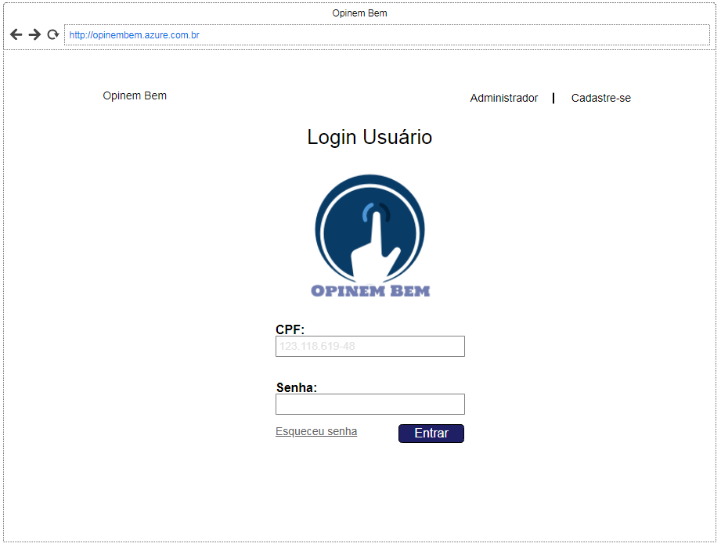

FONTE: o autor, 2018.

FIGURA 5 - *MOCKUP*  2 - TELA DE CADASTRO USUÁRIO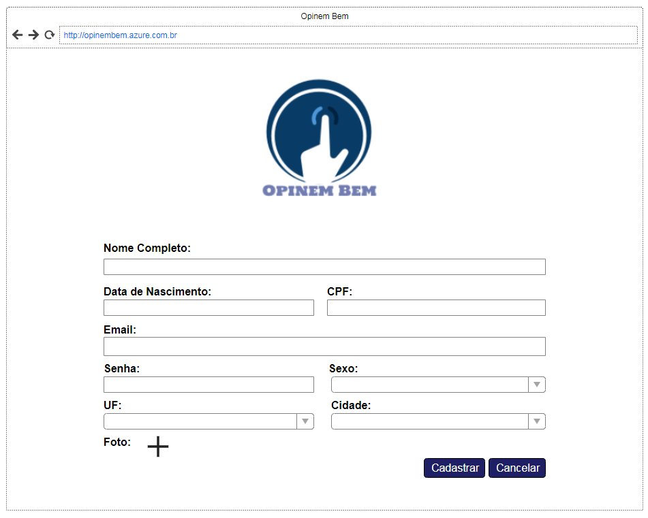

FONTE: o autor, 2018.

FIGURA 6 – *MOCKUP*  3 - TELA ESQUECEU SENHA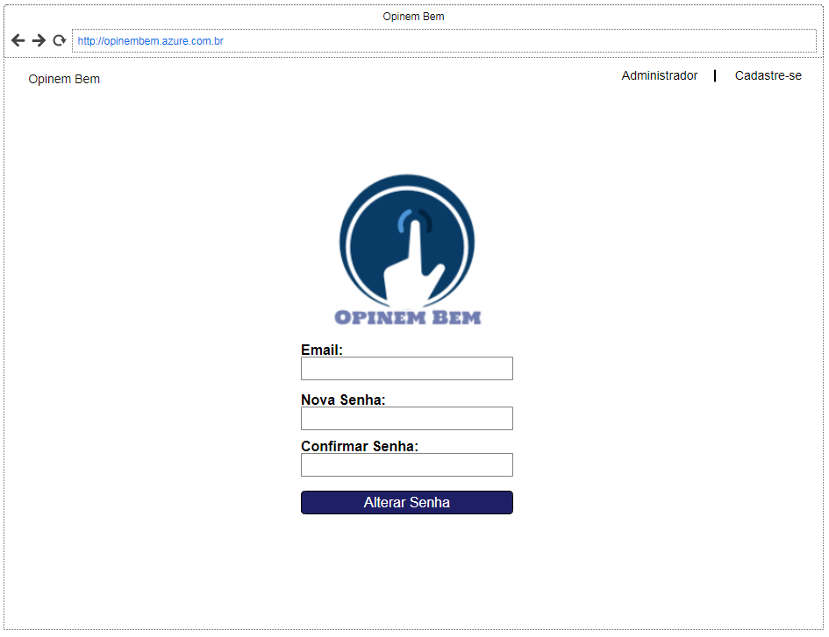

FONTE: o autor, 2018.

FIGURA 7 – *MOCKUP*  4 - TELA DE CADASTRO DE PROJETO DE LEI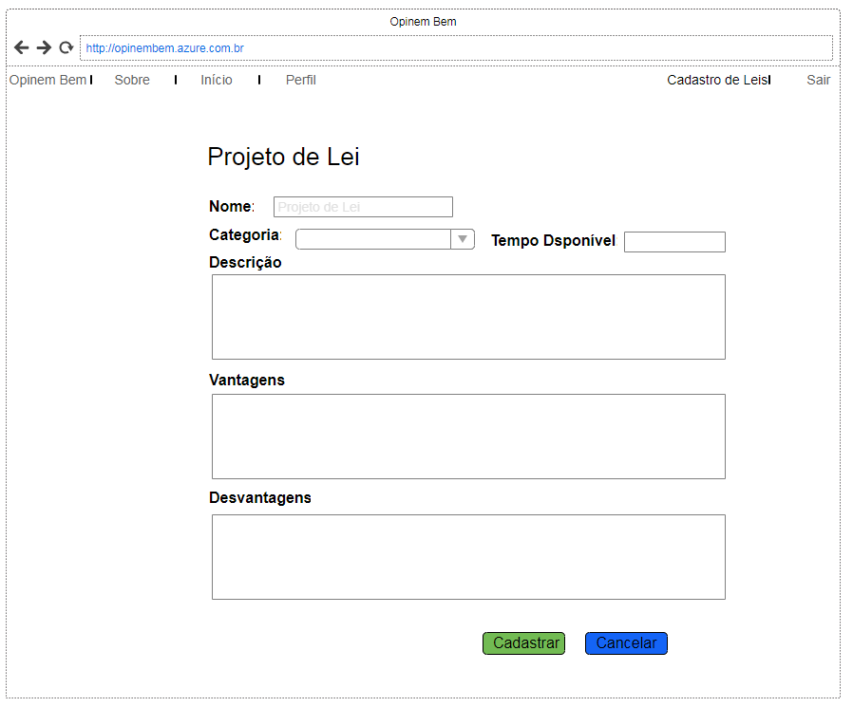

FONTE: o autor, 2018.

FIGURA 8 – *MOCKUP*  5 - TELA DE INÍCIO USUÁRIO DE PROJETOS A VOTAR

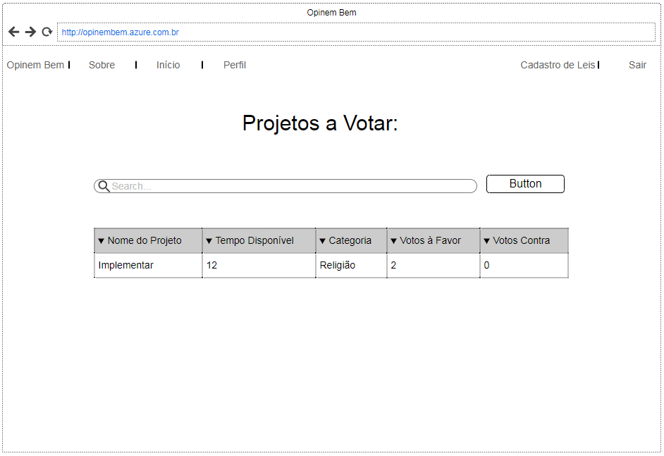

FONTE: o autor, 2018.

FIGURA 9 – *MOCKUP*  6 - TELA PÁGINA PROJETO DE LEI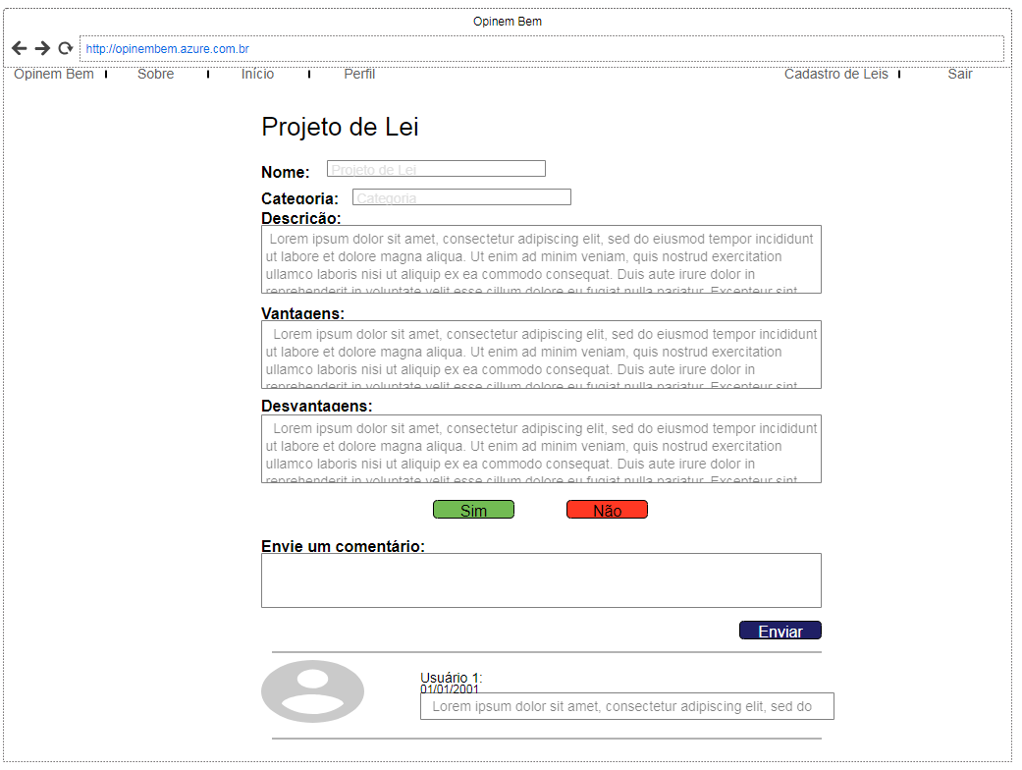

FONTE: o autor, 2018.

FIGURA 10 – *MOCKUP*  7 - TELA DE LOGIN ADMINISTRADOR

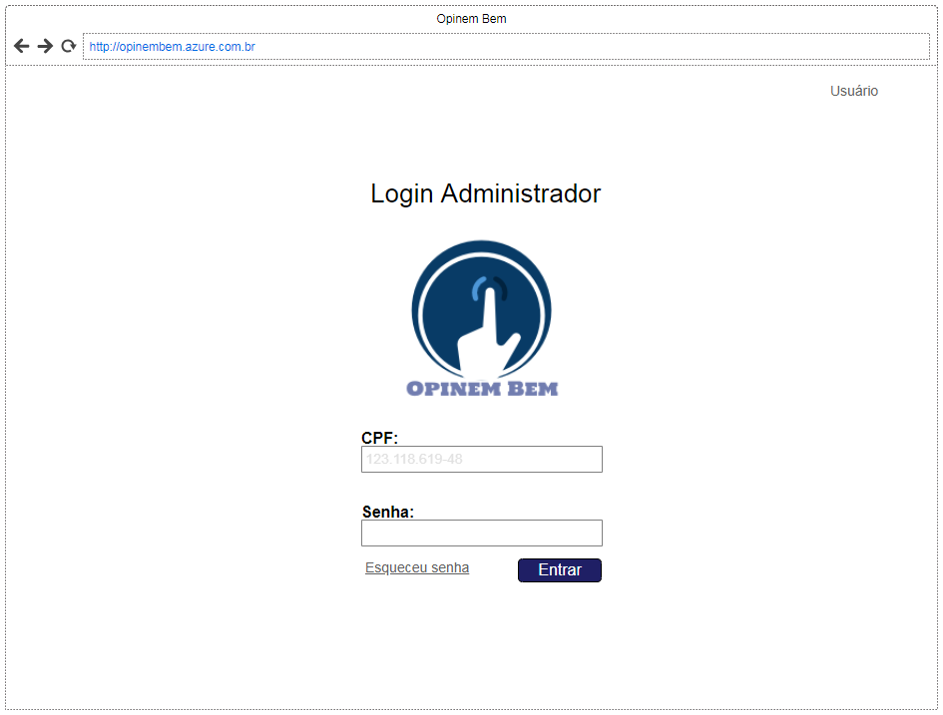

FONTE: o autor, 2018.

FIGURA 11 - *MOCKUP*  8 - TELA DE INÍCIO ADMINISTRADOR PROJETOS A ACEITAR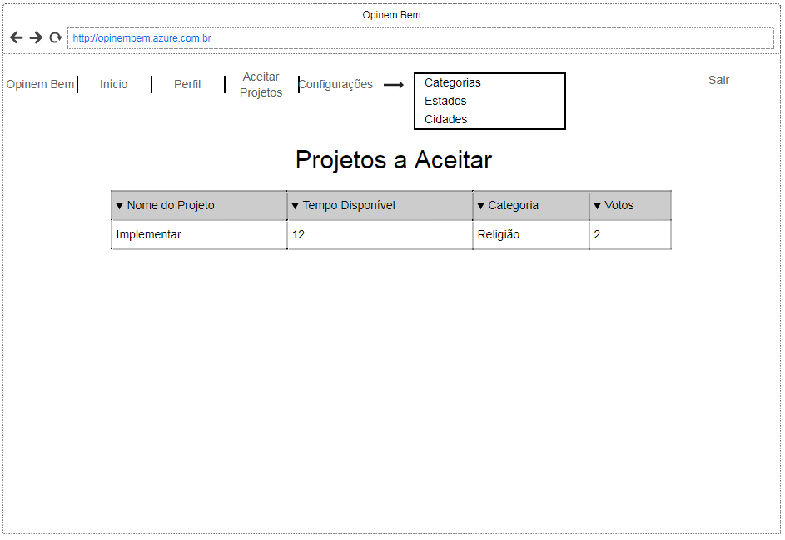

FONTE: o autor, 2018.

FIGURA 12 – *MOCKUP*  9 - TELA DE ACEITAR PROJETOS DE LEI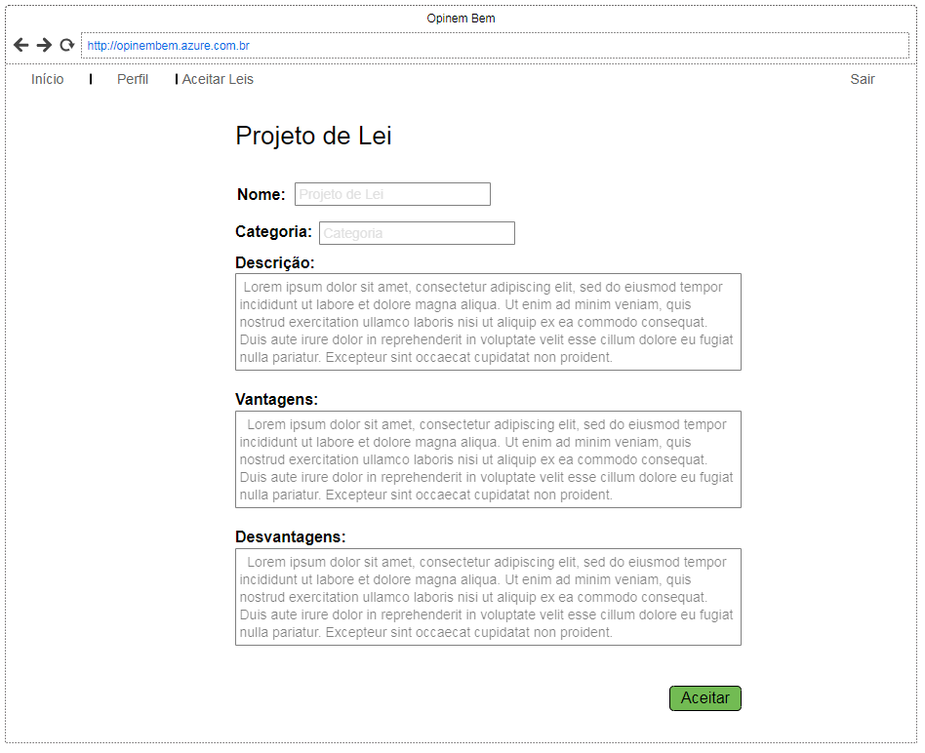

FONTE: o autor, 2018.

FIGURA 13 – *MOCKUP*  10 - TELA DE PERFIL ADMINISTRADOR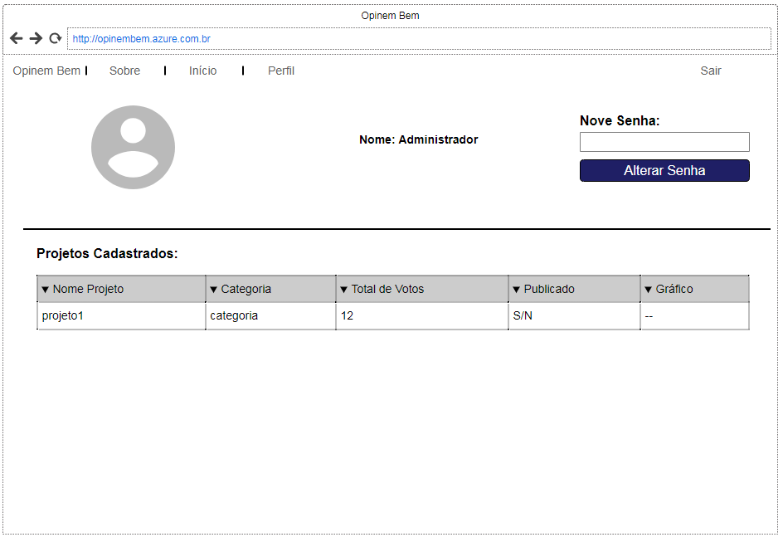

FONTE: o autor, 2018.

FIGURA 14 – *MOCKUP*  11 - TELA DE CADASTRO DE CATEGORIA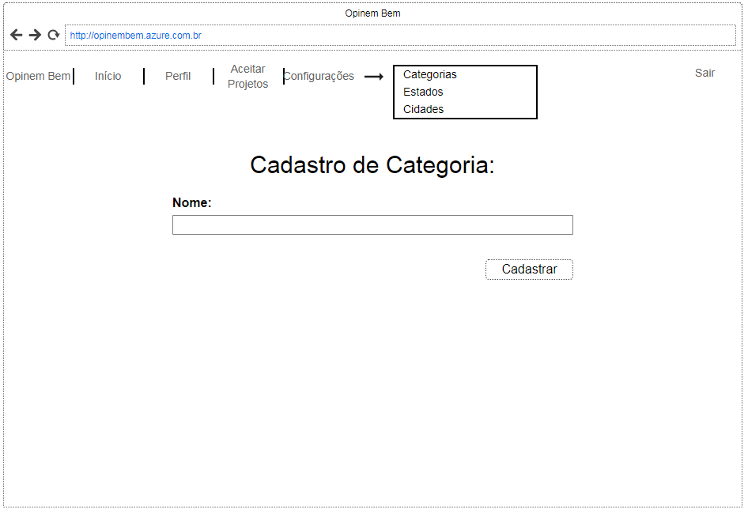

FONTE: o autor, 2018.

FIGURA 15 – *MOCKUP*  12 - TELA DE CADASTRO DE CIDADE 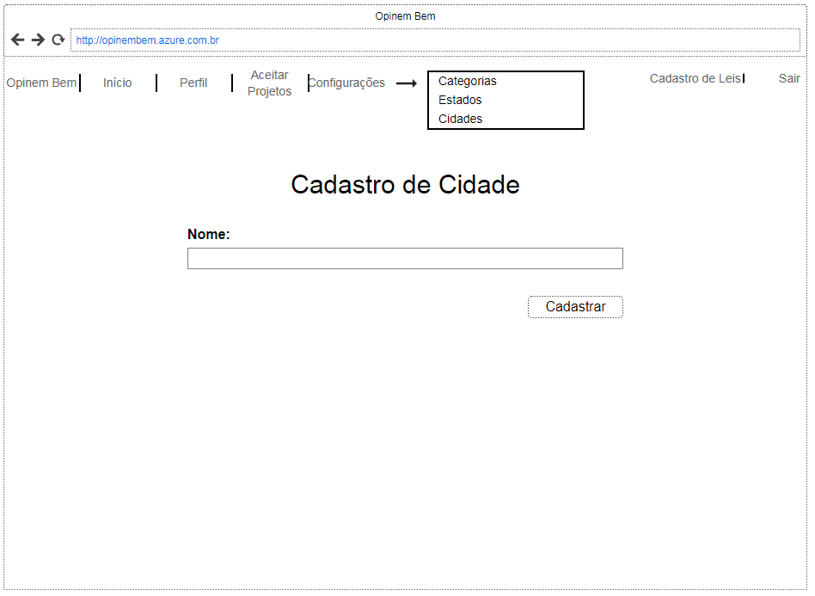

FONTE: o autor, 2018.

FIGURA 16 – *MOCKUP*  13 - TELA DE CADASTRO DE ESTADO

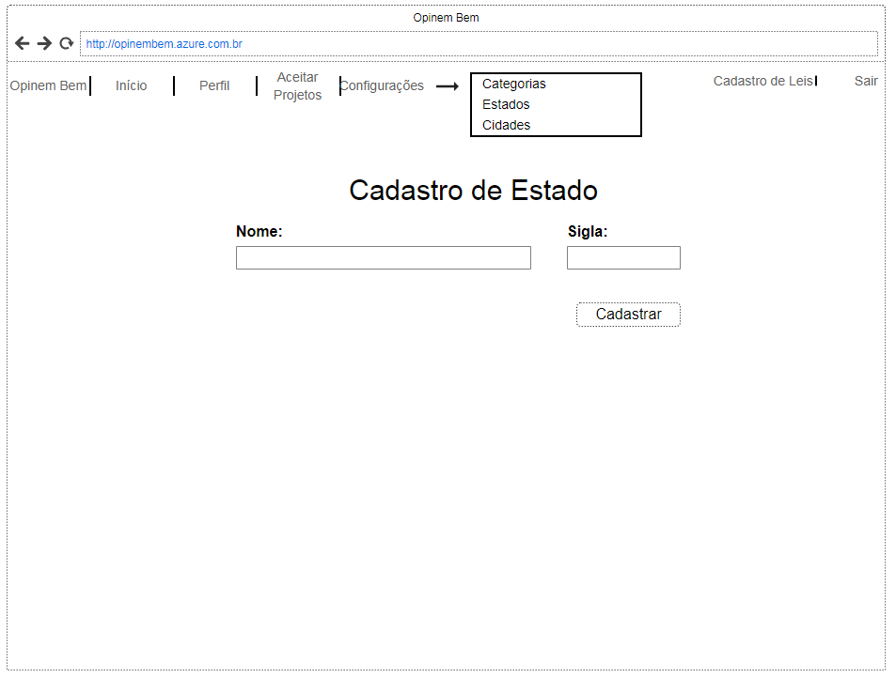

FONTE: o autor, 2018.

FIGURA 17 – *MOCKUP*  14 - TELA LISTA DE CATEGORIAS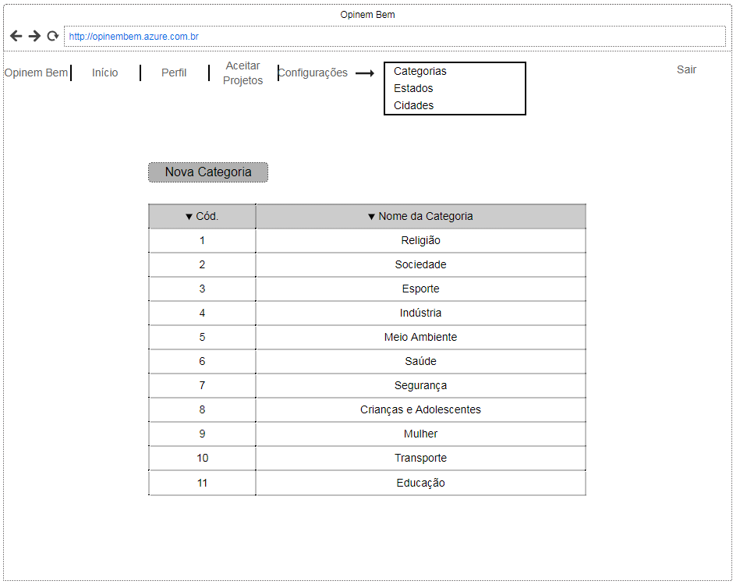

FONTE: o autor, 2018.

FIGURA 18 – *MOCKUP*  15 - TELA LISTA DE CIDADES

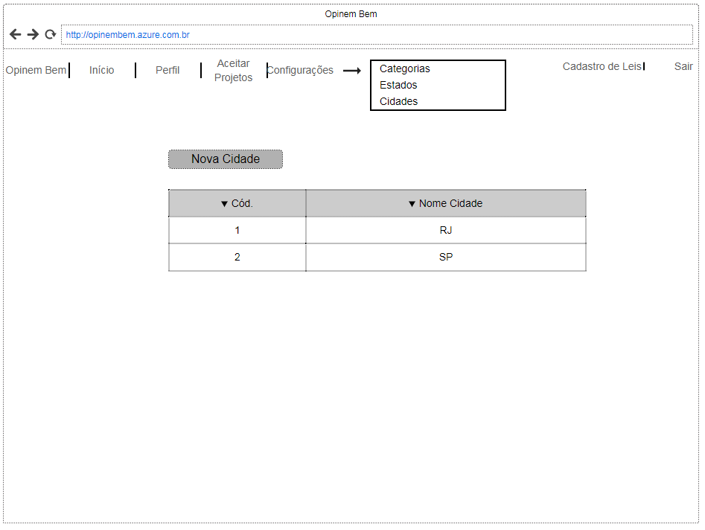

FONTE: o autor, 2018.

FIGURA 19 – *MOCKUP*  16 - TELA LISTA DE ESTADOS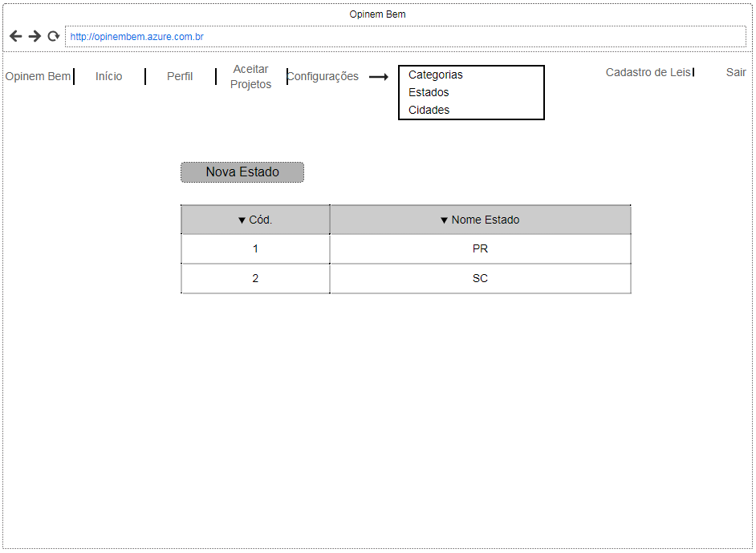

FONTE: o autor, 2018.

FIGURA 20 – *MOCKUP*  17 - TELA PERFIL USUÁRIO 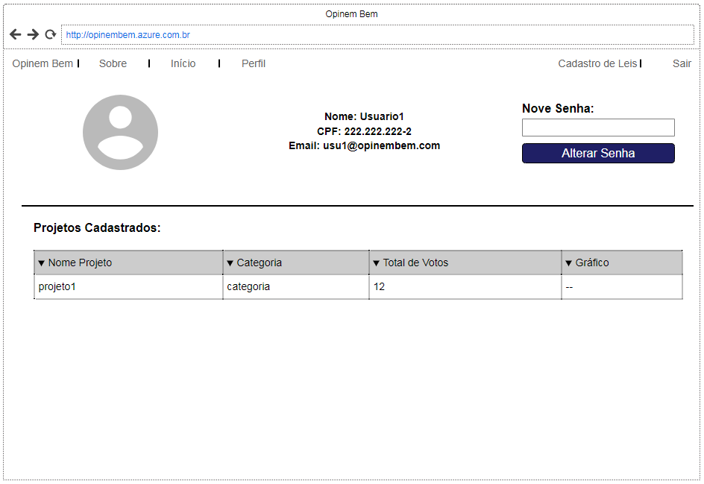

FONTE: o autor, 2018.

FIGURA 21 – *MOCKUP*  18 - TELA SOBRE O SITE

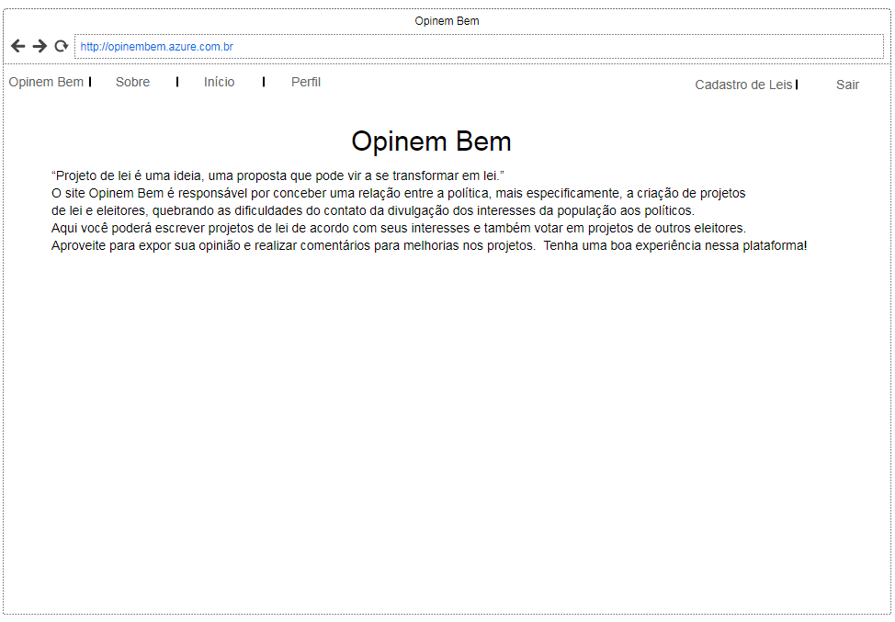FONTE: o autor, 2018.

FIGURA 22 – *MOCKUP*  19 - TELA PERFIL ADMINISTRADOR



FONTE: o autor, 2018.

* + 1. *Protótipos Físicos*

FIGURA 23 - TELA LOGIN USUÁRIO

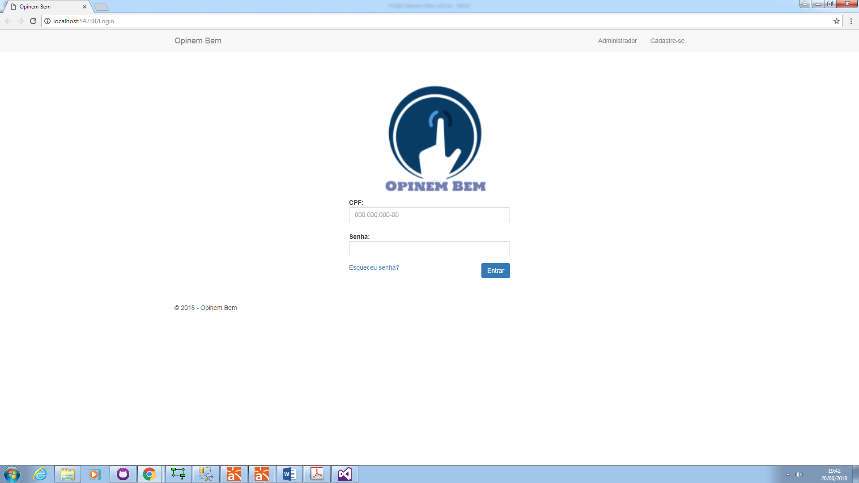

FONTE: o autor, 2018.

FIGURA 24 - TELA DE CADASTRO USUÁRIO

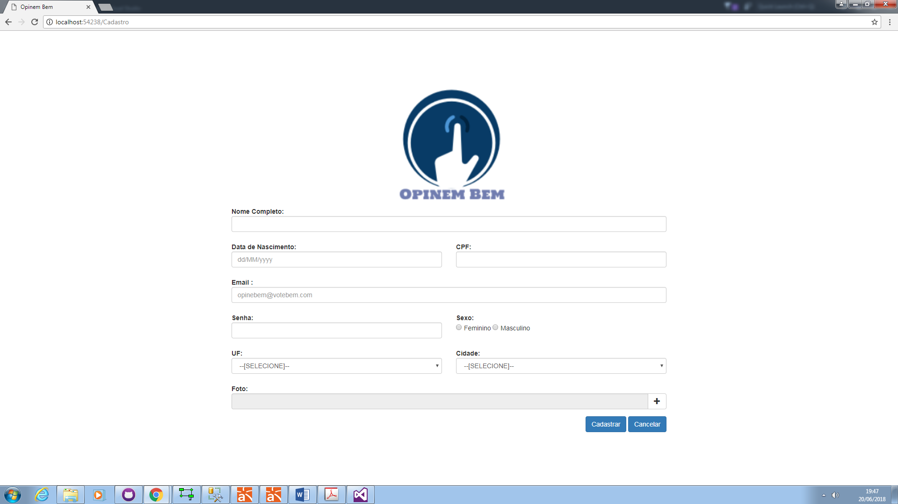

FONTE: o autor, 2018.

FIGURA 25 - TELA ESQUECEU SENHA

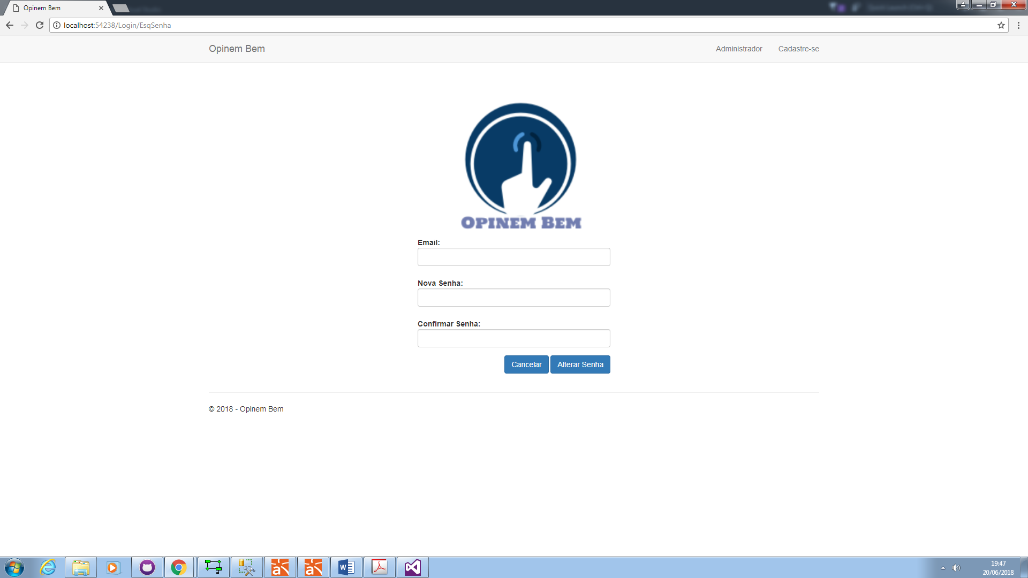

FONTE: o autor, 2018.

FIGURA 26 - TELA DE CADASTRO DE PROJETO DE LEI

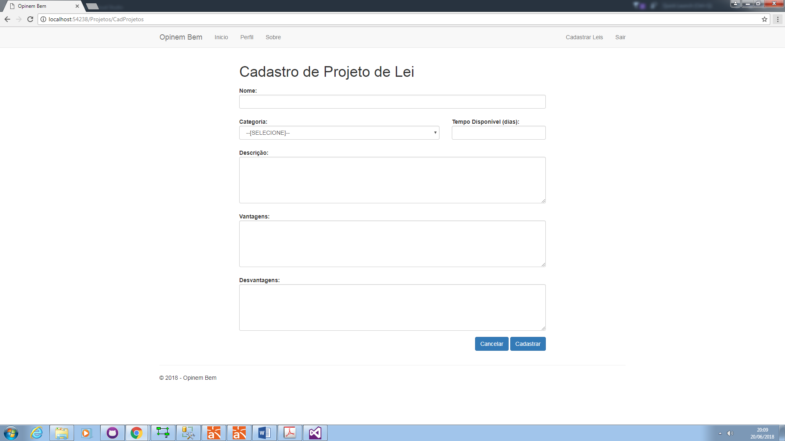

FONTE: o autor, 2018.

FIGURA 27 - TELA DE INÍCIO USUÁRIO DE PROJETOS A VOTAR

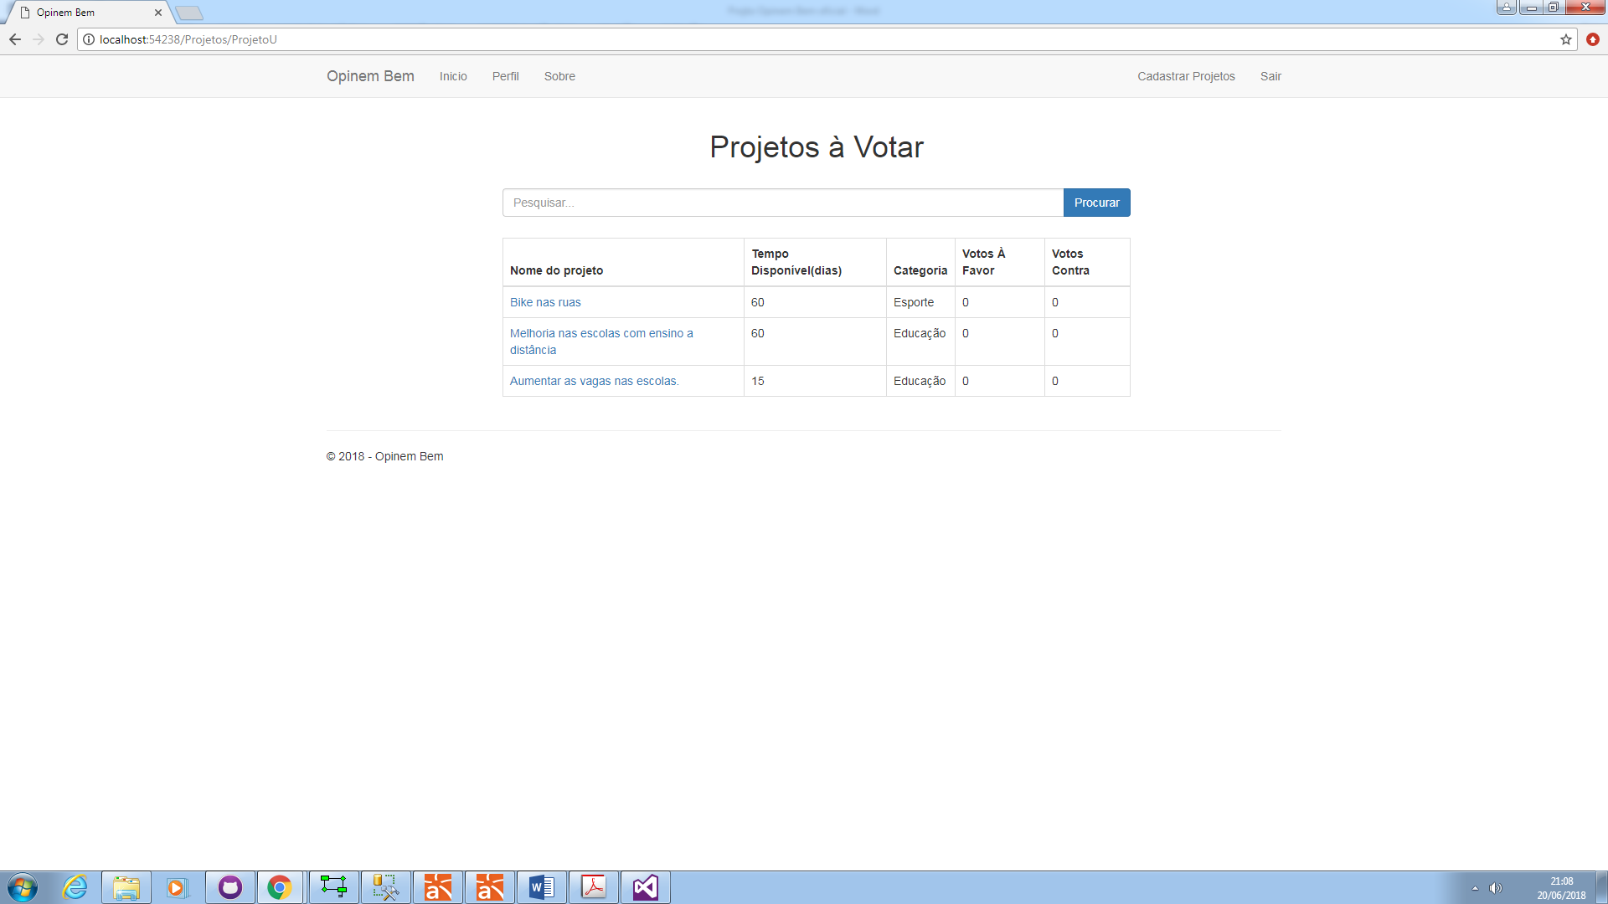

FONTE: o autor, 2018.

FIGURA 28 - TELA PÁGINA PROJETO DE LEI

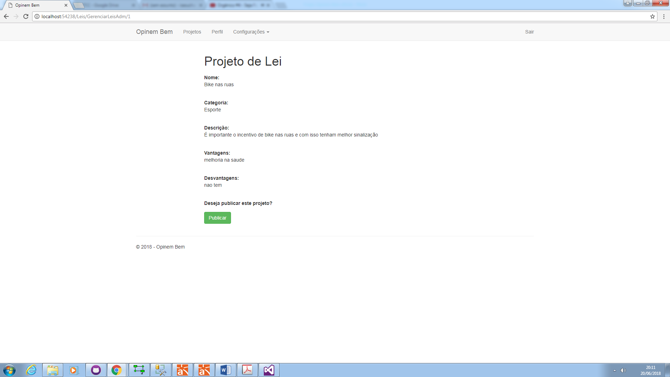

FONTE: o autor, 2018.

FIGURA 29 - TELA DE LOGIN ADMINISTRADOR

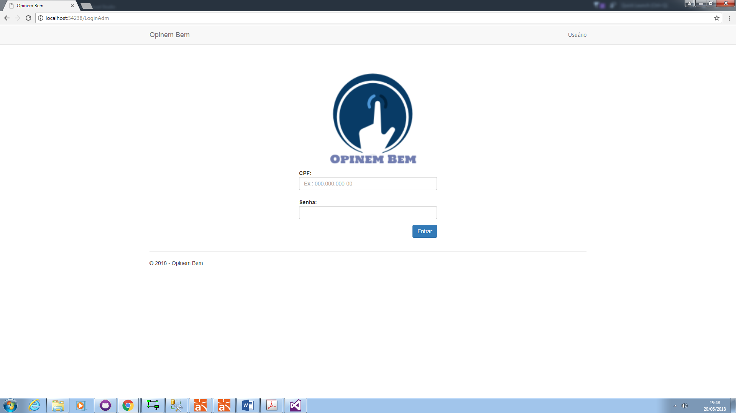

FONTE: o autor, 2018.

FIGURA 30 - TELA DE INÍCIO ADMINISTRADOR PROJETOS A ACEITAR

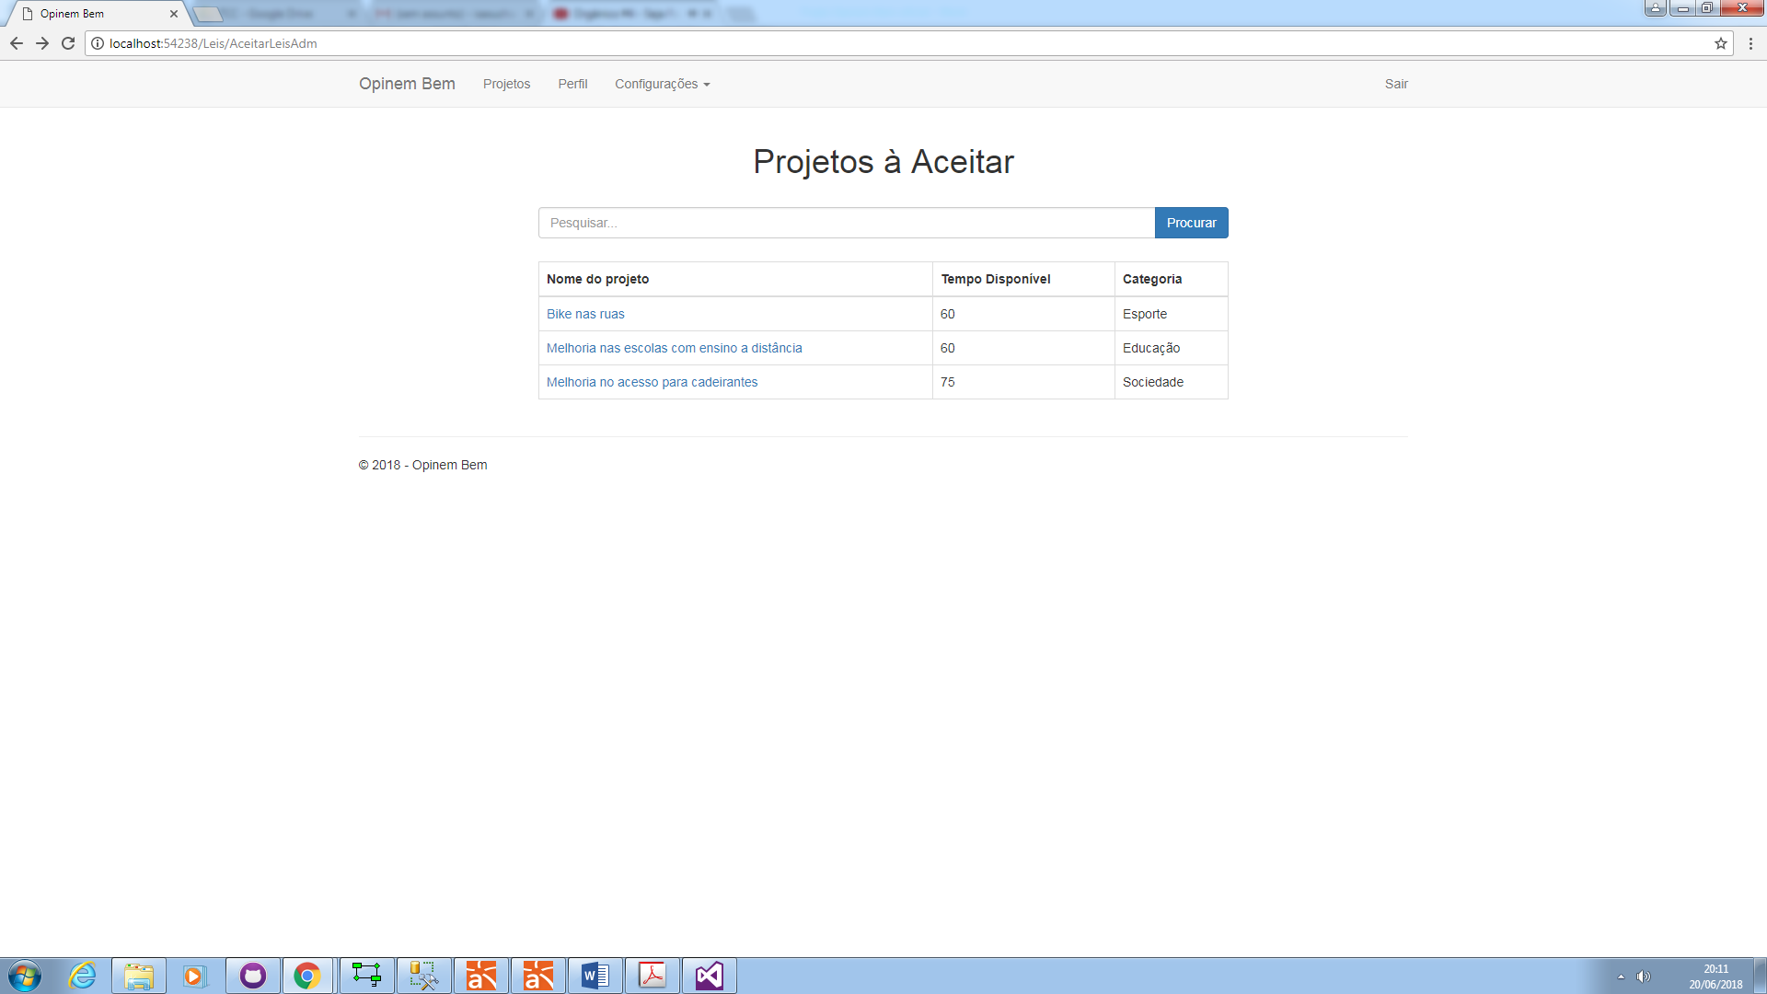

FONTE: o autor, 2018.

FIGURA 31 - TELA DE ACEITAR PROJETOS DE LEI

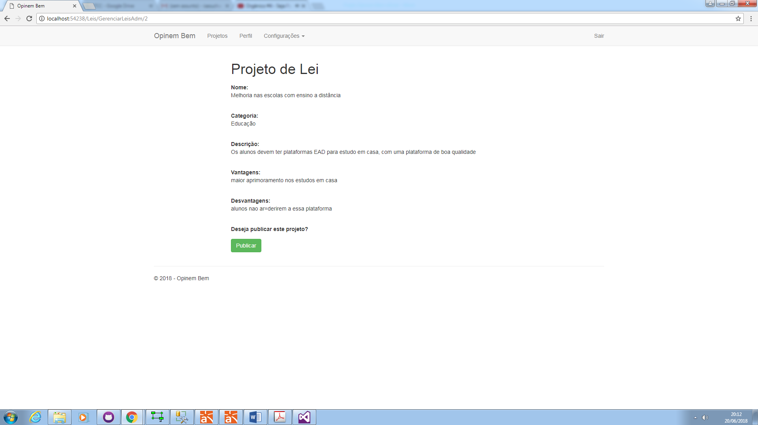

FONTE: o autor, 2018.

FIGURA 32 - TELA DE PERFIL ADMINISTRADOR

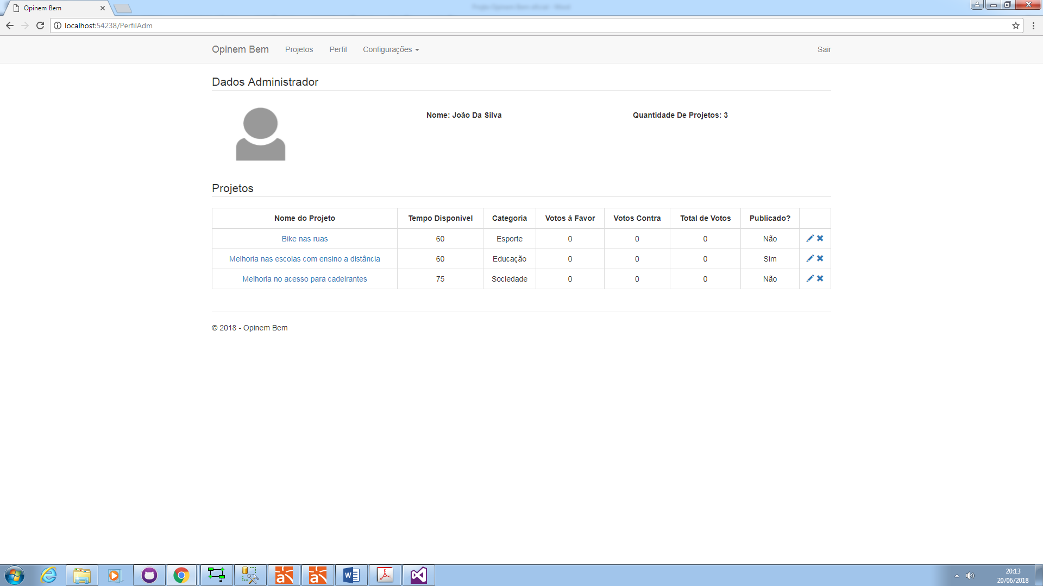

FONTE: o autor, 2018.

FIGURA 33 - TELA DE CADASTRO DE CATEGORIA

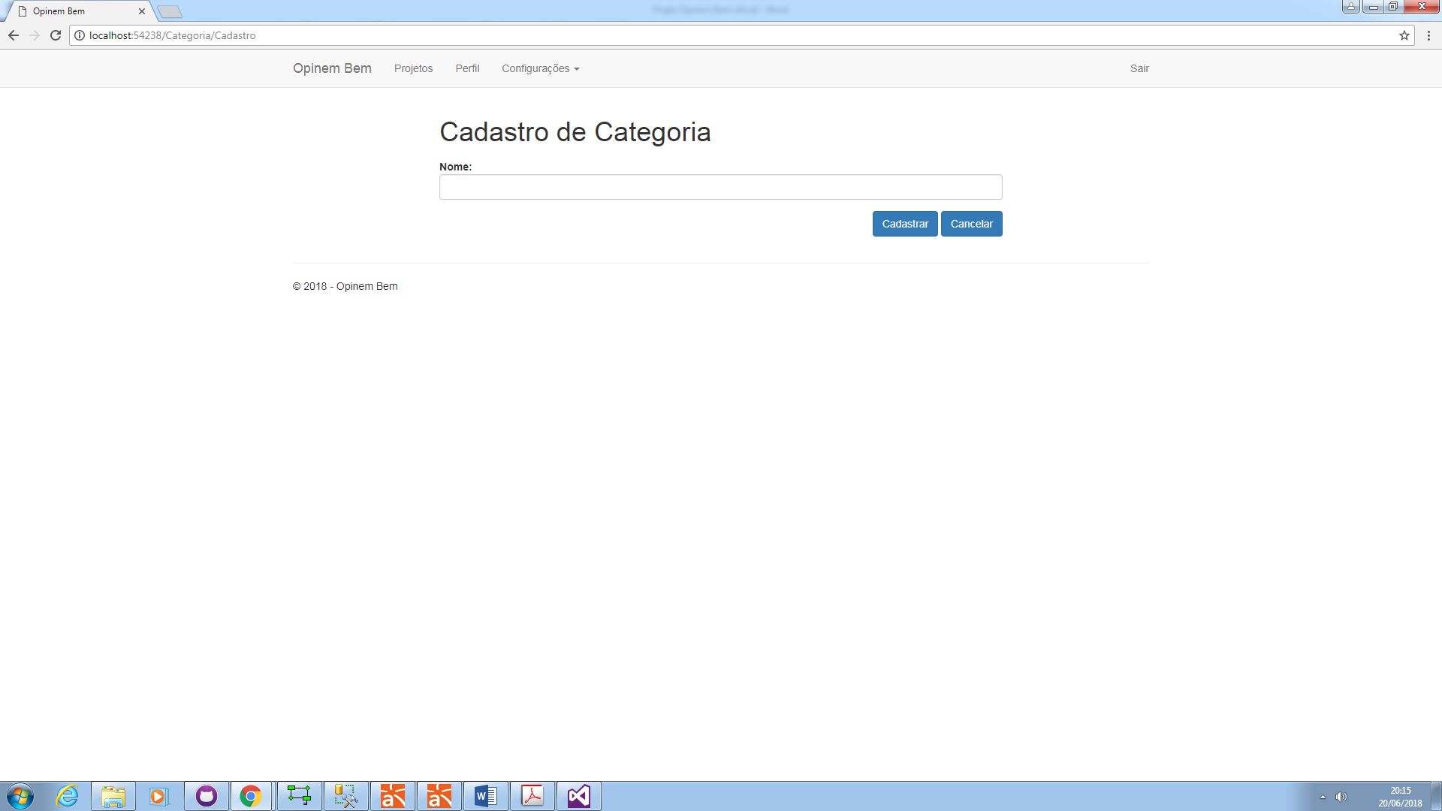

FONTE: o autor, 2018.

FIGURA 34 - TELA DE CADASTRO DE CIDADE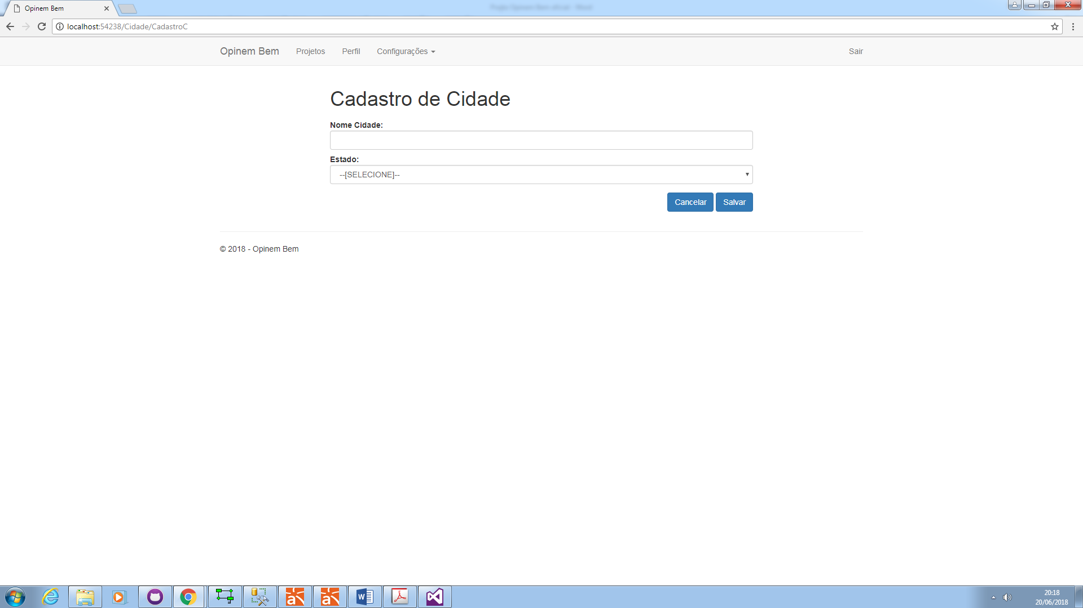

FONTE: o autor, 2018.

FIGURA 35 - TELA DE CADASTRO DE ESTADO

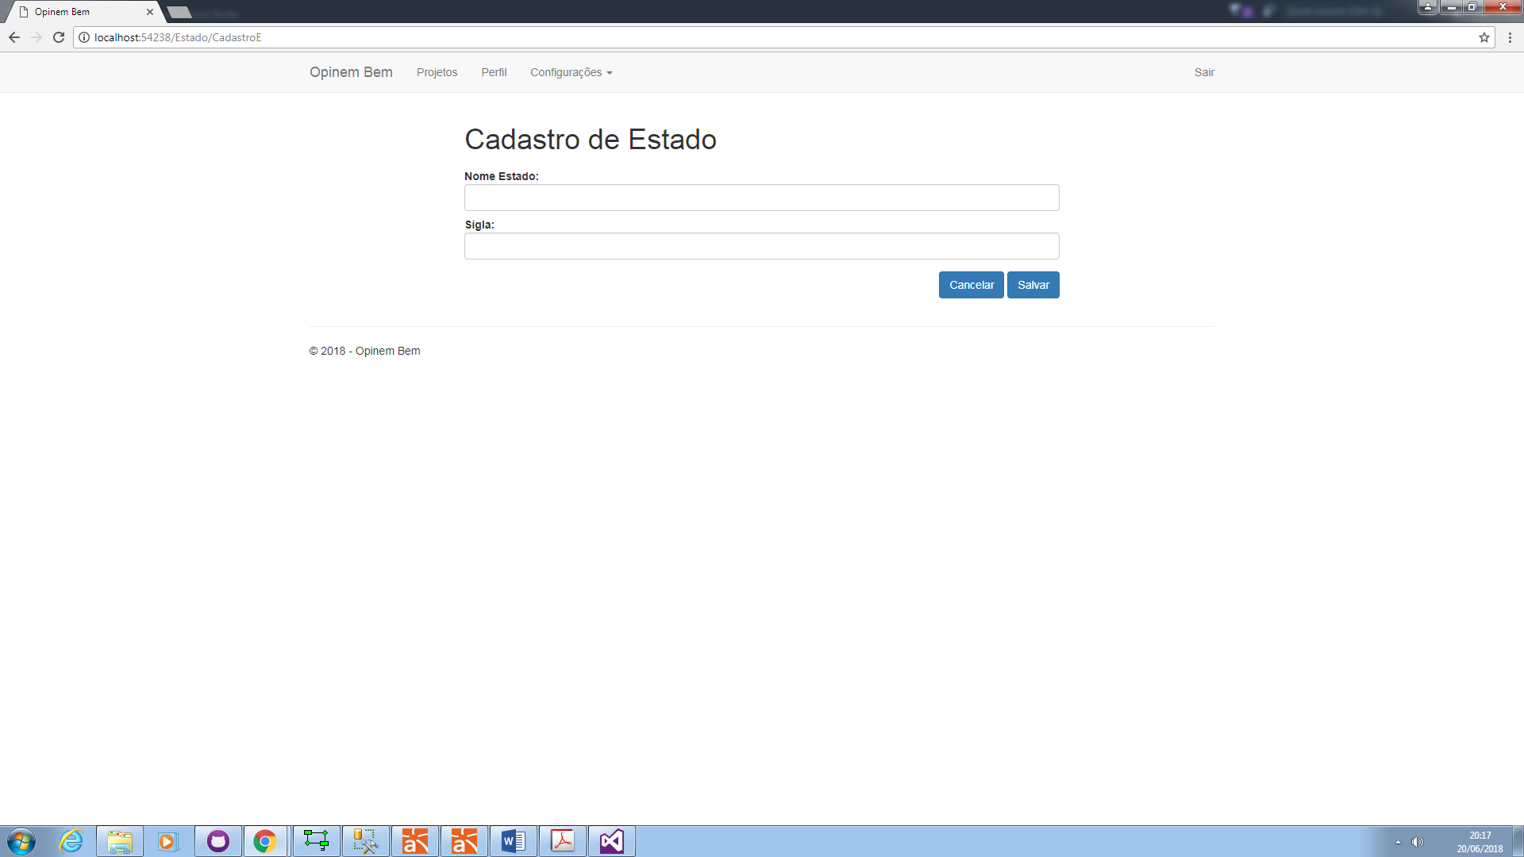

FONTE: o autor, 2018.

FIGURA 36 - TELA LISTA DE CATEGORIAS

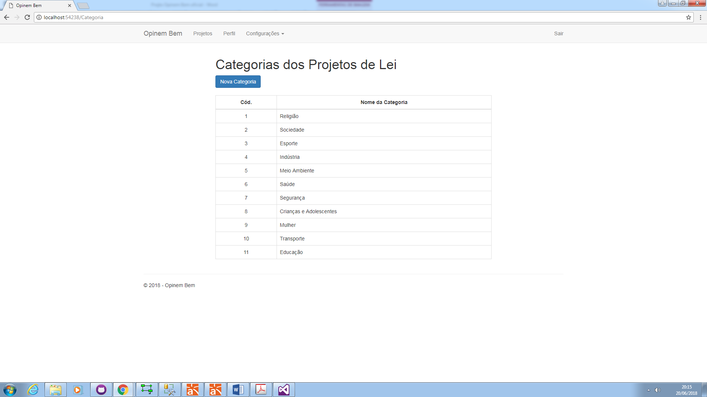

FONTE: o autor, 2018.

FIGURA 37 - TELA LISTA DE CIDADES

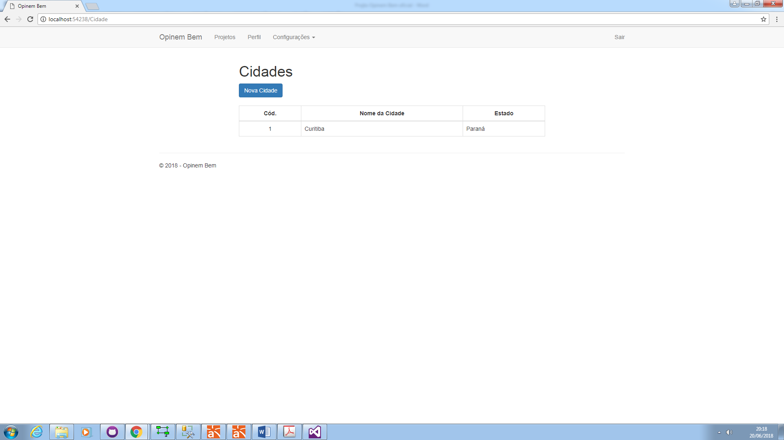

FONTE: o autor, 2018.

FIGURA 38 - TELA LISTA DE ESTADOS

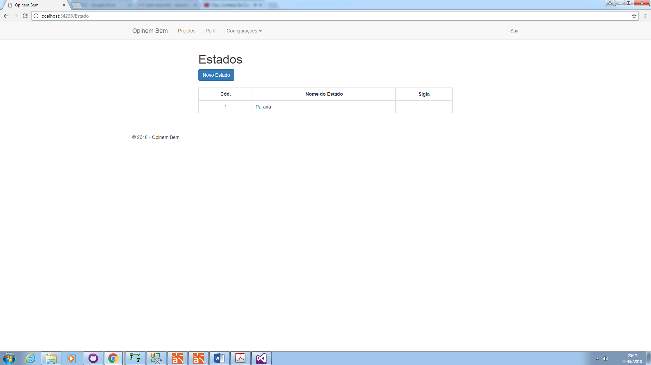

FONTE: o autor, 2018.

FIGURA 39 - TELA PERFIL USUÁRIO

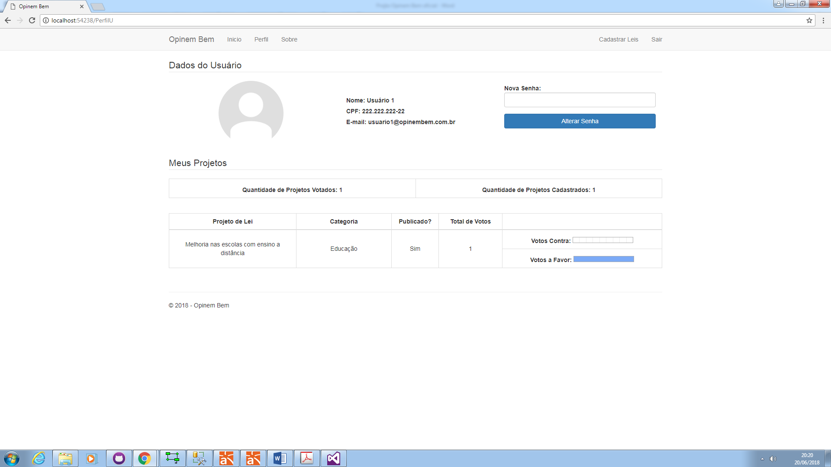

FONTE: o autor, 2018.

FIGURA 40 - TELA SOBRE O SITE

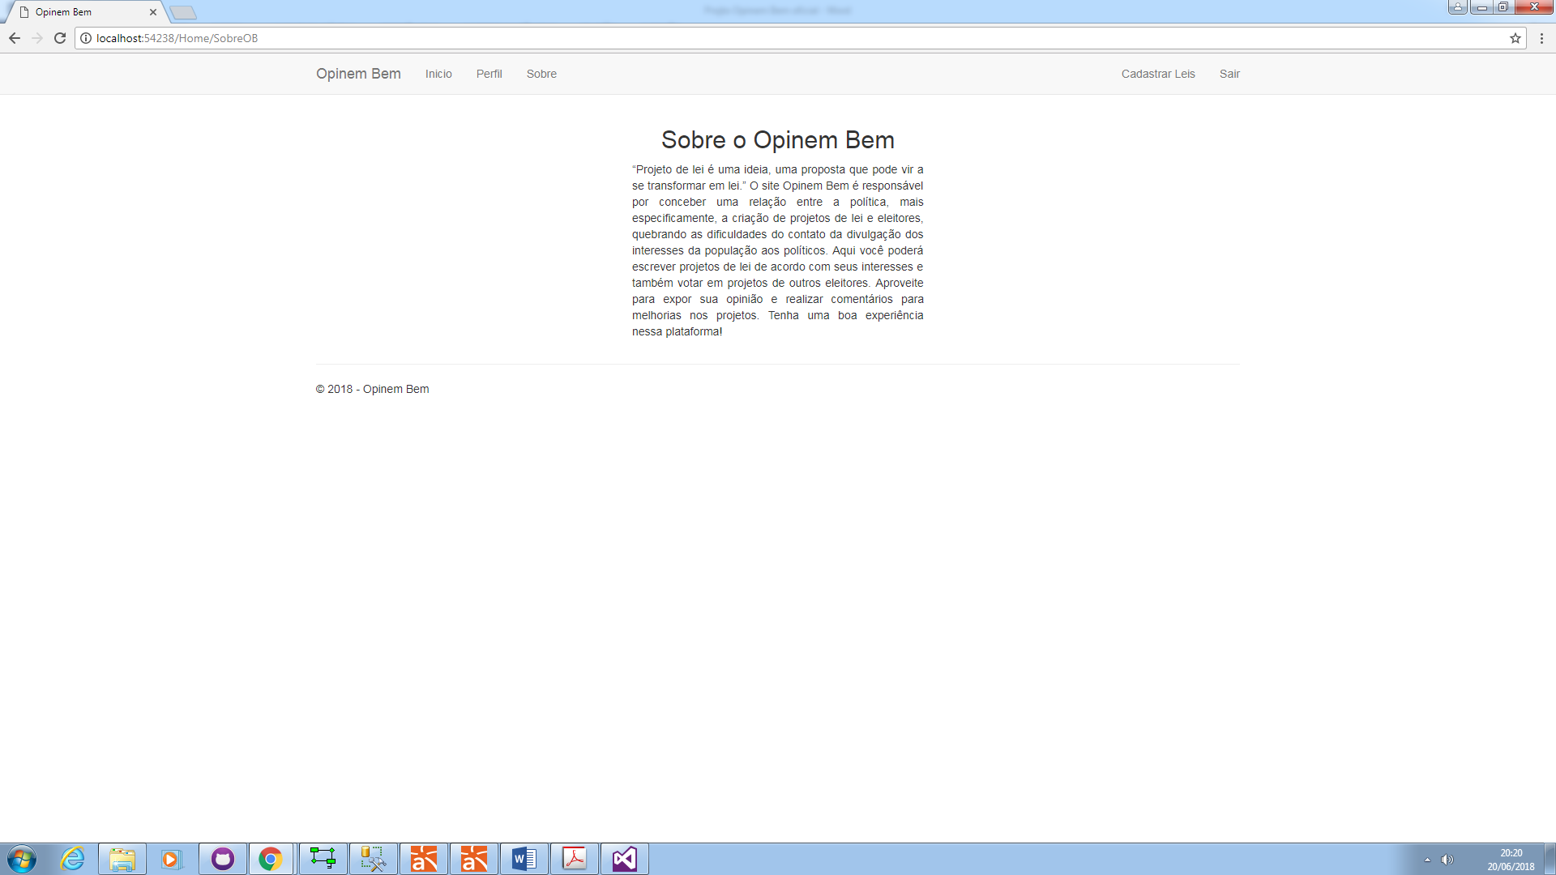

FONTE: o autor, 2018.

FIGURA 41 – TELA ALTERAR PROJETOS DE LEI

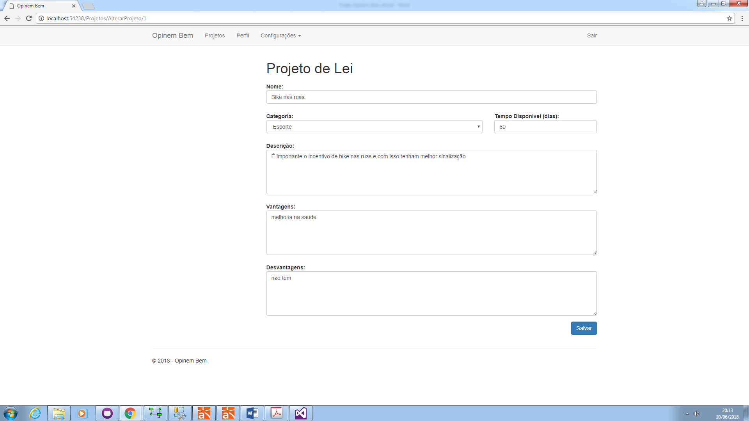

FONTE: o autor, 2018.

* 1. DIAGRAMAS

Os diagramas são utilizados para modelar o sistema de uma forma representativa, a fim de que todos os requisitos do sistema atendam ao que o cliente propôs. É a base para o desenvolvimento do software, de maneira previsível e em um período de tempo em que o produto de software ficará viável, eficaz e eficiente conforme foi requerido. Pode ser dito que os diagramas são representações simplificadas da realidade.

Diagramas são meios utilizados para a visualização desses blocos de construção. Um diagrama é a apresentação gráfica de um conjunto de elementos, geralmente representados como um gráfico conectado de vértices (itens) e arcos (relacionamentos). Usados para visualizar o seu sistema sob diferentes perspectivas. Uma vez que nenhum sistema complexo pode ser compreendido em sua totalidade a partir de uma única perspectiva, a UML define um número de diagramas que permite dirigir o foco para aspectos diferentes de seu sistema de maneira independente. (BOOCH, GRADY. et al. 2012).

* + 1. Diagrama de Casos de Uso

O Diagrama de caso de uso é um diagrama comportamental da UML cujo objetivo é mostrar as funcionalidades do sistema, ou seja, os casos de uso, em relação a quem atua sobre essa funcionalidade e seus relacionamentos.

Um caso de uso capta um comportamento pretendido do sistema (ou subsistema, classe ou interface) que é desenvolvido, sem ser preciso especificar como esse comportamento é implementado. Essa é uma separação importante, porque a análise de um sistema (que especifica o comportamento) deveria, tanto quanto possível, não ser influenciada por questões referentes à implementação (que especificam como esse comportamento é executado). Por fim, entretanto, é necessário implementar os casos de uso e isso é feito pela criação de uma sociedade de classes e de outros elementos que trabalham em conjunto para a implementação do comportamento desse caso de uso. *(BOOCH, GRADY. et al. 2012).*

FIGURA 42 – DIAGRAMA DE CASO DE USO

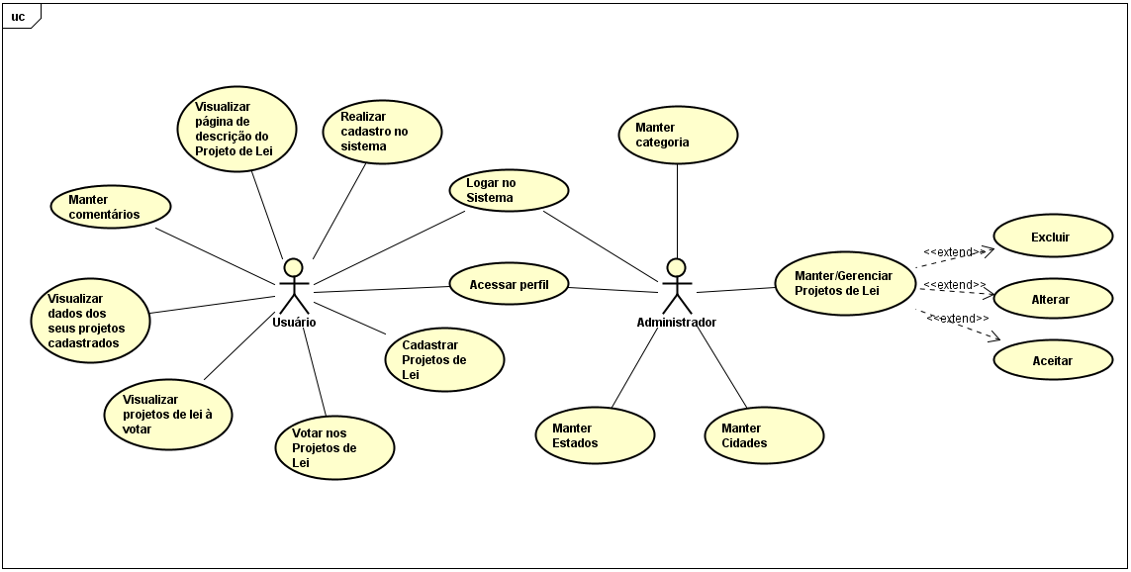

FONTE: o autor, 2018.

* + 1. Casos de Uso descritivo

O caso de uso descritivo, como já é dito no nome, são informações que descrevem cada caso de uso, ou seja, cada funcionalidade do sistema.

TABELA 44 - CUD01 – CASO DE USO DESCRITIVO

|  |  |
| --- | --- |
| Nome: | CUD01 – Realizar cadastro no sistema |
| Ator principal: | Usuário. |
| Resumo: | O usuário realiza o cadastro com suas informações pessoais para realizar o login e poder entrar no sistema. |
| Pré-Condição: | // |
| Pós-Condição: | // |
| Fluxo básico: | 1. U - Clica no campo no menu do início do site “Cadastre-se”; 2. S - Redireciona para a página de cadastro de usuário; 3. U - Preenche todos os campos, que são obrigatórios; 4. U - Clica em “Cadastrar”; (FA01) 5. S - Faz a validação de campos (FA02); 6. S - Mostra mensagem de envio de projeto realizado 7. U - Clica em “OK” na mensagem; 8. S - Redireciona para a página principal do usuário. |
| Restrições e/ou validações: | Usuário não preencher devidamente os campos de cadastro. |
| Regra de negócio: | RN001 |
| Fluxo alternativo: | FA01:   1. U - Clica em “Cancelar”; 2. S – Redireciona para a página do login;   FA02:   1. S - Faz validação dos campos; 2. S - Mostra campos incorretos, deixando-os vermelhos; 3. U – Preenche novamente os campos; 4. S - Retorno ao passo 4. |

FONTE: o autor, 2018.

TABELA 45 - CUD02 – CASO DE USO DESCRITIVO

|  |  |
| --- | --- |
| Nome: | CUD02 - Cadastrar projetos de lei |
| Ator principal: | Usuário. |
| Resumo: | O usuário ou administrador pode cadastrar os projetos de lei, preenchendo todos os campos, dando nome, categoria, dias disponíveis para votação nesse projeto, descrição, vantagens e desvantagens. |
| Pré-Condição: | Estar logado. |
| Pós-Condição: | Ter a validação do administrador para o projeto de lei ser postado. |
| Fluxo básico: | 1. U - Clica no campo “Cadastro de Leis”; 2. S - Redireciona para a página de cadastro de projetos de lei; 3. U - Preenche todos os campos, que serão obrigatórios; 4. U - Clica em “Cadastrar”; 5. S - Faz a validação de campos (FA01); 6. S - Mostra mensagem de envio de projeto realizado 7. U - Clica em “OK” na mensagem; 8. S - Redireciona para a página principal do usuário. |
| Restrições e/ou validações: | Usuário não preencher devidamente os campos de cadastro de projeto de lei. |
| Regra de negócio: | RN008 |
| Fluxo alternativo: | FA01:   1. S - Faz validação dos campos; 2. S - Mostra campos incorretos, deixando-os vermelhos; 3. U - Refaz campos com a mensagem de incorretos; 4. S - Retorno ao passo 4. |

FONTE: o autor, 2018.

TABELA 46 - CUD03 – CASO DE USO DESCRITIVO

|  |  |
| --- | --- |
| Nome: | CUD03 - Visualizar projetos de lei a votar |
| Ator principal: | Usuário. |
| Resumo: | O usuário visualiza a lista de projetos de leis que foram aceitos pelo administrador na página principal do site, após realizar o login. |
| Pré-Condição: | Estar logado;  Administrador ter aceitado o projeto de lei. |
| Pós-Condição: | Usuário realizar o voto em um projeto de lei. |
| Fluxo básico: | 1. U – Realiza o login; 2. S - Redireciona para a página inicial do site. 3. U – Visualiza todos os projetos de lei que o administrador aceitou. |
| Restrições e/ou validações: | Usuário não preencher devidamente os campos de cadastro de projeto de lei. |
| Regra de negócio: | RN003 |
| Fluxo alternativo: | // |

FONTE: o autor, 2018.

TABELA 47 - CUD04 – CASO DE USO DESCRITIVO

|  |  |
| --- | --- |
| Nome: | CUD04 - Visualizar página de descrição do Projeto de Lei |
| Ator principal: | Usuário |
| Resumo: | Na página inicial do usuário e administrados contém a lista de todos os projetos de lei aceitos pelo administrador. Para redirecionar a página do projeto, clica no nome e visualiza o nome, categoria, dias disponíveis para votação nesse projeto, descrição, vantagens e desvantagens. |
| Pré-Condição: | Estar logado;  Selecionar o projeto a ser visualizado. |
| Pós-Condição: | O usuário realizar o voto no projeto. |
| Fluxo básico: | 1. U - Clica no nome do projeto na página inicial; 2. S - Redireciona para a página do projeto de lei; 3. U - Visualiza as características do projeto; |
| Restrições e/ou validações: | // |
| Regra de negócio: | RN004, RN005 |
| Fluxo alternativo: | // |

FONTE: o autor, 2018.

TABELA 48 - CUD05 – CASO DE USO DESCRITIVO

|  |  |
| --- | --- |
| Nome: | CUD05 - Votar nos projetos de lei |
| Ator principal: | Usuário. |
| Resumo: | Na página de projeto de lei, o usuário pode votar a favor ou conta o projeto de lei. |
| Pré-Condição: | Estar logado e entrar na página do projeto de lei. |
| Pós-Condição: | Realizar voto no projeto de lei. |
| Fluxo básico: | 1. U - O usuário vota a favor no botão “Sim” do projeto (FA01); 2. S - Contabiliza o voto do usuário no gráfico; 3. S - Mostra as alterações no gráfico. |
| Restrições e/ou validações: | O sistema valida se esse usuário já realizou o voto ou não, para que o mesmo não possa votar novamente. |
| Regra de negócio: | RN005, RN006 |
| Fluxo alternativo: | FA01:  U - Vota contra clicando no botão “Não”;  S - Redireciona o voto para o gráfico;  S - Mostra as alterações no gráfico. |

FONTE: o autor, 2018.

TABELA 49 - CUD06 – CASO DE USO DESCRITIVO

|  |  |
| --- | --- |
| Nome: | CUD06 - Manter comentários |
| Ator principal: | Usuário. |
| Resumo: | Na página de projeto de lei, o usuário pode realizar comentários. |
| Pré-Condição: | Estar logado e entrar na página do projeto de lei. |
| Pós-Condição: | Realizar comentário. |
| Fluxo básico: | 1. U - O usuário entra na página do projeto de lei; 2. U – Realiza comentário; 3. U – Clica em “Comentar”; 4. S – Redireciona comentário; 5. S – Mostra dados de quem realizou o comentário. |
| Restrições e/ou validações: | // |
| Regra de negócio: | RN005 |
| Fluxo alternativo: | // |

FONTE: o autor, 2018.

TABELA 50 - CUD07 – CASO DE USO DESCRITIVO

|  |  |
| --- | --- |
| Nome: | CUD07 - Visualizar dados dos seus projetos cadastrados |
| Ator principal: | Usuário |
| Resumo: | No perfil do usuário aparece detalhes sobre os projetos de lei que ele mesmo cadastrou, como o total de votos realizados, os contra e os a favor e se o projeto foi publicado ou não. |
| Pré-Condição: | Estar logado |
| Pós-Condição: | // |
| Fluxo básico: | 1. U – Clica na opção do menu “Perfil”; 2. S – Redireciona para a página de perfil do usuário; 3. U – Visualiza os projetos de lei com seus detalhes; |
| Restrições e/ou validações: | // |
| Regra de negócio: | RN003, RN013, RN022 |
| Fluxo alternativo: | // |

FONTE: o autor, 2018.

TABELA 51 - CUD08 – CASO DE USO DESCRITIVO

|  |  |
| --- | --- |
| Nome: | CUD08 - Logar no Sistema |
| Ator principal & secundário: | Usuário/Administrador |
| Resumo: | O usuário/administrador loga no sistema com o CPF e senha. |
| Pré-Condição: | Ter se cadastrado. |
| Pós-Condição: | // |
| Fluxo básico: | 1. U – Preenche os campos com CPF e senha; 2. U – Clica em “Entrar”; 3. S – Verifica CPF; 4. S – Verifica Senha; 5. S – Valida os dados de login; (FA01) 6. S - Redireciona para a página inicial do sistema; |
| Restrições e/ou validações: | // |
| Regra de negócio: | RN002 |
| Fluxo alternativo: | FA01   1. S – Não valida os dados; 2. S – Reconhece se CPF ou senha estão incorretos; 3. S – Mostra mensagem de campos errados; 4. U – Realiza passo um novamente. |

FONTE: o autor, 2018.

TABELA 51 - CUD09 – CASO DE USO DESCRITIVO

|  |  |
| --- | --- |
| Nome: | CUD009 - Acessar perfil |
| Ator principal: | Usuário/Administrador |
| Resumo: | Para ter acesso ao perfil, o usuário/administrador clica no menu na opção “Perfil”. |
| Pré-Condição: | Estar logado |
| Pós-Condição: | // |
| Fluxo básico: | 1. U – Clica na parte do menu do “Perfil”; 2. S – Redireciona para a página do perfil; 3. S – Mostra os dados do usuário; 4. S – Mostra os projetos de lei cadastrados; |
| Restrições e/ou validações: | // |
| Regra de negócio: | RN013, RN022 |
| Fluxo alternativo: | // |

FONTE: o autor, 2018.

TABELA 52 - CUD010 – CASO DE USO DESCRITIVO

|  |  |
| --- | --- |
| Nome: | CUD010 - Manter/Gerenciar Projetos de Lei |
| Ator principal: | Administrador. |
| Resumo: | O administrador deve entrar na página do projeto de lei para aceita-lo, podendo excluir o projeto, alterar o que o usuário escreveu ou apenas aceitar sem alterações no perfil. |
| Pré-Condição: | Estar logado e selecionar o projeto de lei na lista da página de “Aceitar Leis”. |
| Pós-Condição: | Realizar alguma ação sobre o projeto (excluir, alterar ou aceitar). |
| Fluxo básico: | 1. U – Clica no nome do projeto, na lista de aceitar projeto de lei; 2. S – Redireciona para a página de projetos de lei (FA01), (FA02), (FA03); 3. S – Redireciona para página inicial do administrador. |
| Restrições e/ou validações: | O sistema valida se esse usuário já realizou o voto ou não, para que o mesmo não possa votar novamente. |
| Regra de negócio: | RN005, RN022 |
| Fluxo alternativo: | FA01  U – Clica em “Aceitar”;  S – Salva projeto de lei;  S – Redireciona o projeto para página de projetos a votar;  S – Redireciona o projeto para o perfil administrador;  S – Volta para pagina “Aceitar Leis”.  FA02:  U – Seleciona para entrar no perfil;  S – Mostra todos os projetos de lei;  U – Clica em “excluir”;  S – Mostra mensagem para confirmar a exclusão;  U – Clica em “OK”;  S - Redireciona o projeto para o perfil administrador;  S – Volta para pagina “Aceitar Leis”.  FA03:  U – Seleciona para entrar no perfil;  S – Mostra todos os projetos de lei;  U – Seleciona ícone para alterar projeto;  S – Redireciona para a página de alterar projetos  U – Realiza alterações;  U – Clica em “Aceitar”;  S – Redireciona o projeto para página de projetos a votar;  S – Redireciona o projeto para o perfil administrador;  S – Volta para pagina “Aceitar Leis”. |

FONTE: o autor, 2018.

TABELA 53 - CUD011 – CASO DE USO DESCRITIVO

|  |  |
| --- | --- |
| Nome: | CUD011 – Manter categoria |
| Ator principal: | Administrador. |
| Resumo: | O administrador cadastra as categorias que dizem respeito aos projetos de lei. |
| Pré-Condição: | Estar logado. |
| Pós-Condição: | -- |
| Fluxo básico: | 1. U – Seleciona no menu “Configurações”, “Categorias”; 2. S – Redireciona para a lista de categorias; 3. U – Visualiza a lista que contém as categorias; 4. U – Clica em “Nova Categoria”; (FA01) 5. S – Redireciona para a página de cadastro de categoria; 6. U – Preenche campo; 7. U – Clica em “Salvar”; (FA02) 8. S – Armazena na lista de categorias; 9. S – Redireciona para a página da lista das categorias. |
| Restrições e/ou validações: | O sistema valida se esse usuário já realizou o voto ou não, para que o mesmo não possa votar novamente. |
| Regra de negócio: | RN015, RN018, RN021 |
| Fluxo alternativo: | FA01   1. U - Clica em no ícone de excluir; 2. S – Redireciona mensagem se deseja excluir; 3. U – Clica em “OK”; 4. S – Redireciona para a lista de Categorias.   FA02   1. U – Clica em “Cancelar”; 2. S – Redireciona para a página da lista dos Estados. |

FONTE: o autor, 2018.

TABELA 54 - CUD012 – CASO DE USO DESCRITIVO

|  |  |
| --- | --- |
| Nome: | CUD012 – Manter Cidade |
| Ator principal: | Administrador. |
| Resumo: | O administrador cadastra as cidades que o usuário seleciona no seu cadastro. |
| Pré-Condição: | Estar logado. |
| Pós-Condição: | // |
| Fluxo básico: | 1. U – Seleciona no menu “Configurações”, “Cidades”; 2. S – Redireciona para a lista de Cidade; 3. U – Visualiza a lista que contém as Cidades; 4. U – Clica em “Nova Cidade”; (FA01) 5. S – Redireciona para a página de cadastro de Cidade; 6. U – Preenche campo; 7. U – Clica em “Salvar”; (FA02) 8. S – Armazena na lista de Cidade; 9. S – Redireciona para a página da lista das Cidade. |
| Restrições e/ou validações: | // |
| Regra de negócio: | RN016, RN018, RN020 |
| Fluxo alternativo: | FA01   1. U - Clica em no ícone de excluir; 2. S – Redireciona mensagem se deseja excluir; 3. U – Clica em “OK”; 4. S – Redireciona para a lista de Cidades.   FA02   1. U – Clica em “Cancelar”; 2. S – Redireciona para a página da lista das Cidades. |

FONTE: o autor, 2018.

TABELA 55 - CUD013 – CASO DE USO DESCRITIVO

|  |  |
| --- | --- |
| Nome: | CUD013 – Manter Estado |
| Ator principal: | Administrador. |
| Resumo: | O administrador cadastra os Estados que o usuário seleciona no seu cadastro. |
| Pré-Condição: | Estar logado. |
| Pós-Condição: | // |
| Fluxo básico: | 1. U – Seleciona no menu “Configurações”, “Estados”; 2. S – Redireciona para a lista de Estados; 3. U – Visualiza a lista que contém os Estados; 4. U – Clica em “Novo Estado”; (FA01) 5. S – Redireciona para a página de cadastro de Estado; 6. U – Preenche campo; 7. U – Clica em “Salvar”; (FA02) 8. S – Armazena na lista de Estados; 9. S – Redireciona para a página da lista dos Estados. |
| Restrições e/ou validações: | // |
| Regra de negócio: | RN017, RN018, RN019 |
| Fluxo alternativo: | FA01   1. U - Clica em no ícone de excluir; 2. S – Redireciona mensagem se deseja excluir; 3. U – Clica em “OK”; 4. S – Redireciona para a lista de Estados.   FA02   1. U – Clica em “Cancelar”; 2. S – Redireciona para a página da lista dos Estados. |

FONTE: o autor, 2018.

* + 1. Diagrama de Entidade e Relacionamento

O diagrama de Entidade e Relacionamento descreve os objetos (ou entidades) do sistema e o relacionamento entre eles, contendo os atributos em cada um, mostrando as características.

FIGURA 43 - DIAGRAMA DE ENTIDADE E RELACIONAMENTO

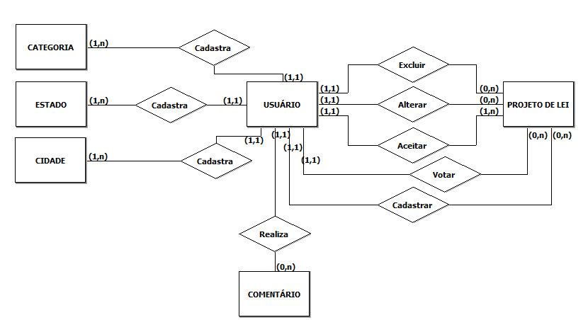

FONTE: o autor, 2018.

* + 1. Diagrama Físico do Banco de Dados

O modelo físico de banco de dados representa as tabelase do banco de dados, com seus campos e suas respectivas chaves primárias (PK) e chaves estrangeiras (FK). A PK (Primary Key) é a chave primária da tabela, sendo ela não nula e não repetível dentre outras colunas da tabela. E a FK (Foreign Key) é a chave que referencia um campo de uma tabela à chave primária de outra tabela.

Segundo Pressman (2006), o modelo de dados consiste em três peças de informação inter-relacionadas: o objeto de dados, os atributos que descrevem o objeto de dados e as relações que conectam os objetos de dados uns aos outros. (ADALI, 2011)

FIGURA 44 - DIAGRAMA FÍSICO DO BANCO DE DADOS

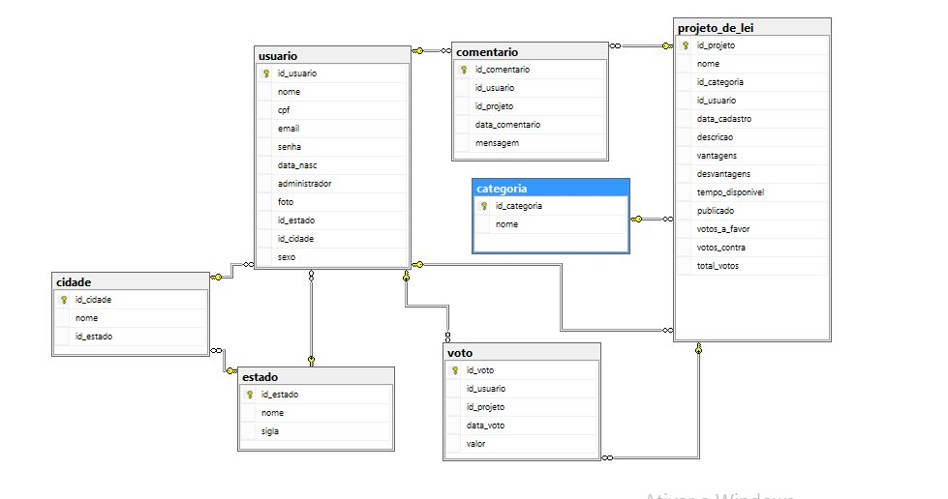

FONTE: o autor, 2018.

* + 1. Diagrama de Classe

O diagrama de classes é um diagrama estrutural da UML que é usado para ter uma visão estática do projeto do sistema. É composto por classes, interfaces e colaborações e seus relacionamentos. Com isso define-se a relação entre as classes em colaboração umas às outras, pois não atuam individualmente, sempre há alguma relação entre as classes.

Os diagramas de classes são utilizados para fazer a modelagem da visão estática do sistema. Essa visão oferece principalmente suporte para os requisitos funcionais de um sistema – os serviços que o sistema deverá fornecer aos usuários finais. (BOOCH, GRADY. et al., 2012).

FIGURA 45 - DIAGRAMA DE CLASSES

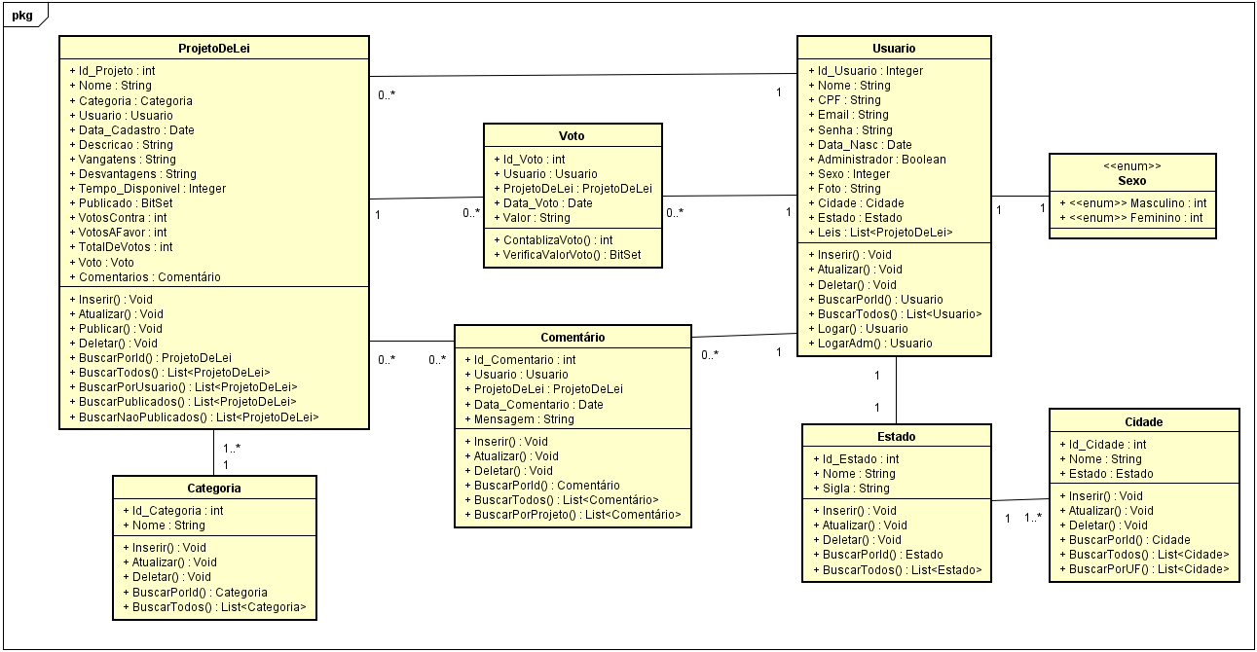

FONTE: o autor, 2018.

* + 1. Diagrama de Sequência

O diagrama de sequência mostra o fluxo de mensagens de um objeto a outro em um determinado tempo. Nesse projeto, como foi utilizado o padrão *MVC*, mostra o fluxo de mensagens conforme a interação das classes *Model-View-Controller*. O ator realiza uma ação tela (*View*), que se comunica com a *Controller* a partir dos métodos e a *Model* *DAO* executa a ação (linhas completas) e retorna (linhas tracejadas) a ação para a *Controller* e executa o valor na *View*.

Conforme a FIGURA 28 há uma propriedade chamada *alt,* em que significauma execução condicional, em que as funções são ligadas ao gerenciamento de projetos de lei por parte do administrador em que ele pode fazer a ação de aceitar, alterar ou excluir o projeto.

FIGURA 46 - DIAGRAMA DE SEQUÊNCIA – CADASTRO DE CATEGORIA

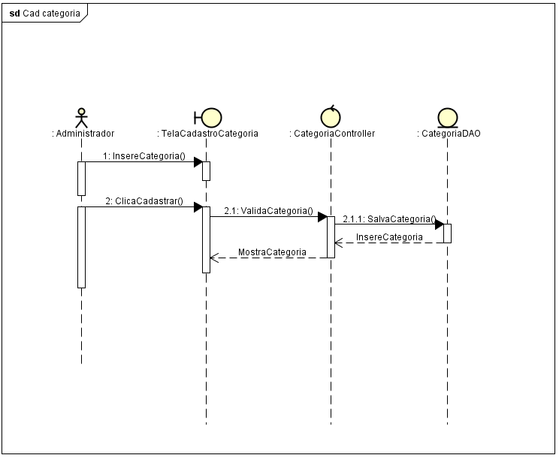

FONTE: o autor, 2018.

FIGURA 47 - DIAGRAMA DE SEQUÊNCIA – CADASTRO DE PROJETO DE LEI

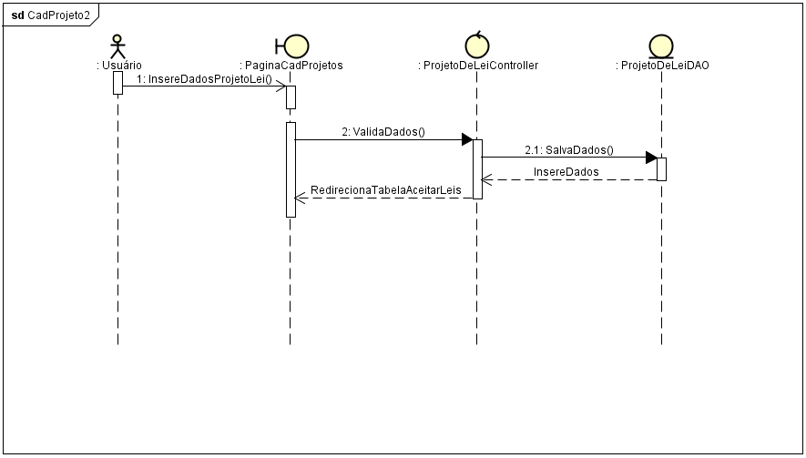

FONTE: o autor, 2018.

FIGURA 48 - DIAGRAMA DE SEQUÊNCIA – GERENCIAR PROJETO DE LEI

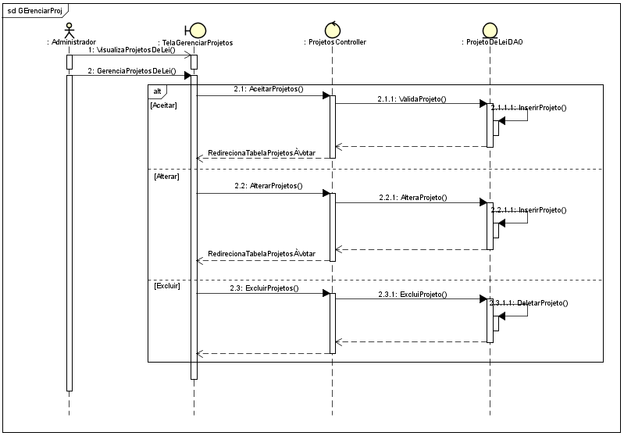

FONTE: o autor, 2018.

FIGURA 49 - DIAGRAMA DE SEQUÊNCIA – VOTO NO PROJETO DE LEI

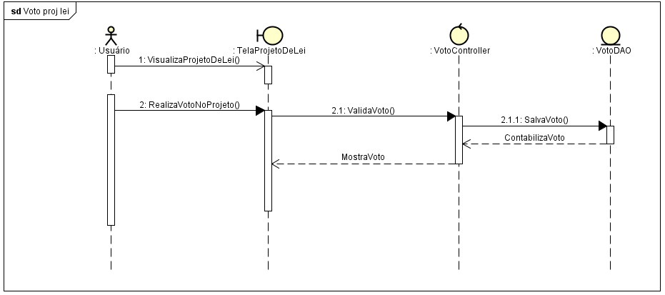

FONTE: o autor, 2018.

* + 1. Diagrama de Atividade

O diagrama de atividade representa o fluxo de controle em relação ao sistema ao receber alguma ação externa no sistema, realizando os passos da execução de um comportamento.

Os diagramas de atividades serão empregados para fazer a modelagem de aspectos dinâmicos do sistema. Na maior parte, isso envolve a modelagem das etapas sequenciais (e possivelmente concorrentes) em um processo computacional. Com um diagrama de atividade, você também pode fazer uma modelagem de fluxo de um objeto, à medida que ele passa de um estado para em pontos diferentes do fluxo de controle. As atividades efetivamente resultam em alguma ação, formada pelas computações executáveis atômicas que resultam em uma mudança de estado do sistema ou o retorno de um valor. As ações abrangem a chamada a outras operações, enviando um sinal, criando ou destruindo um objeto ou alguma computação pura, como o cálculo de uma expressão. Graficamente, o diagrama de atividades é uma coleção de nós e arcos. (BOOCH, Grady, et al, 2012).

FIGURA 50 - DIAGRAMA DE ATIVIDADE – CADASTRO DE CATEGORIA

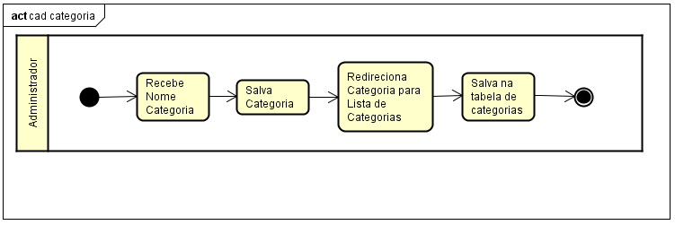

FONTE: o autor, 2018.

FIGURA 51 - DIAGRAMA DE ATIVIDADE – VISUALIZAR PROJETO DE LEI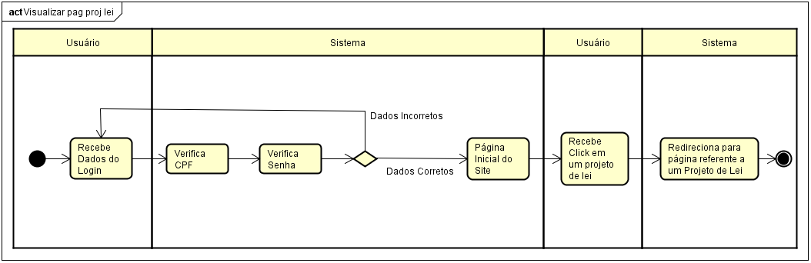

FONTE: o autor, 2018.

FIGURA 52 - DIAGRAMA DE ATIVIDADE – GERENCIAR PROJETO DE LEI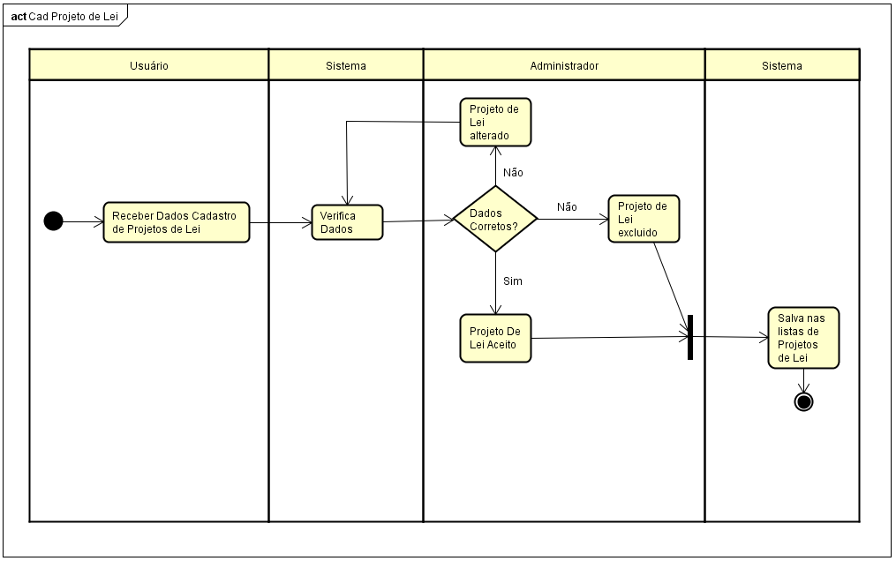

FONTE: o autor, 2018.

FIGURA 53 - DIAGRAMA DE ATIVIDADE – VOTO NO PROJETO DE LEI

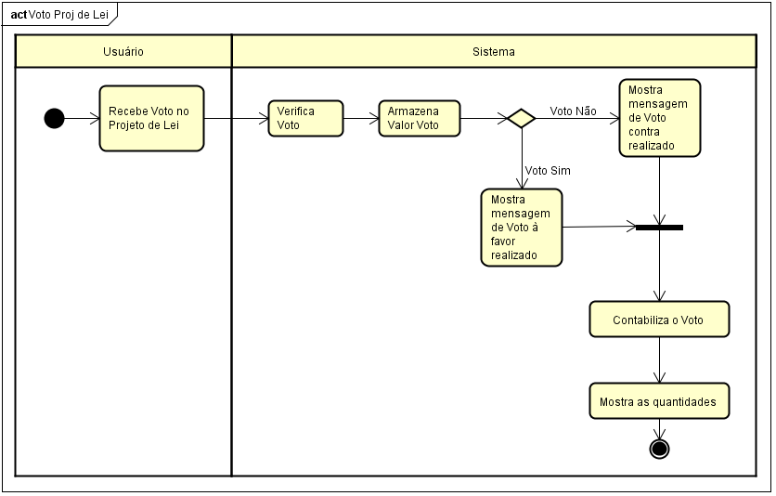

FONTE: o autor, 2018.

1. TESTES
   1. CASO DE TESTE

O Caso de teste representa sequência de passos para realização do teste de uma propriedade do sistema, ou do sistema mesmo, a partir de entradas predefinidas e do resultado esperados ao final da execução.

Para evidenciar que os requisitos funcionais desenvolvidos possuem o comportamento esperado existem os casos de teste, que devem ser especificados ainda nos estágios iniciais do projeto de software. Os casos de teste estabelecem relação direta com os requisitos: “Testar é o processo de exercitar ou avaliar um sistema ou um componente de sistema, utilizando meios manuais ou automatizados para confirmar que ele satisfaz os requisitos especificados.” (MAZZA. et al, 1994).

TABELA 56 - CT001 - CASO DE TESTE.

|  |  |
| --- | --- |
| Caso de Teste | CT001 - Cadastro de projetos de leis |
| Prioridade | Alta |
| Pré Condições | 1. Possuir um cadastro no sistema; 2. Estar logado; 3. Estar conectado à internet; 4. Possuir um browser para acesso. |
| Localizador | FIGURA 26 - TELA DE CADASTRO DE PROJETO DE LEI |
| Dados de Entrada | 1. "Nome do projeto"; 2. “Categoria”; 3. “Tempo Disponível”; 4. "Descrição projeto"; 5. "Vantagens do projeto”; 6. "Desvantagens do projeto". 7. Botão “Salvar”. |
| Procedimentos | 1. Inserir no campo "Nome" o nome do projeto a ser cadastrado; 2. Selecionar no campo “Categoria”, a categoria do projeto de lei; 3. Inserir no campo “Tempo Disponível” o tempo em dias que o projeto ficará disponível para voto; 4. Inserir no campo "Descrição" a descrição do projeto a ser cadastrado; 5. Inserir no campo "Vantagens" as vantagens listadas do Projeto; 6. Inserir no campo "Desvantagens" as desvantagens do projeto; 7. Clicar no botão "Cadastrar projeto"; |
| Resultados Esperados | Ao serem todos os campos preenchidos, deve aparecer a mensagem de “Projeto cadastrado com sucesso! ”. Esses dados serão salvos e assim, o projeto de lei será redirecionado à página do administrador para que ele aceite. |
| Ambiente | Windows 10;  Google Chrome (versão 61). |
| Definições de Teste | Teste de integração (Caixa Preta); |
| Analista de Teste | Isabela Sucharski |

FONTE: o autor, 2018.

TABELA 57 - CT002 - CASO DE TESTE.

|  |  |
| --- | --- |
| Caso de Teste | CT002 – Aceitar/Publicar Projeto de Lei |
| Prioridade | Alta |
| Pré Condições | 1. Possuir um cadastro no sistema; 2. Estar logado; 3. Estar conectado à internet; 4. Possuir um browser para acesso. 5. Usuário ter cadastrado o Projeto de Lei. |
| Localizador | FIGURA 31 - TELA DE ACEITAR PROJETOS DE LEI |
| Dados de Entrada | 1. Botão “Aceitar”. |
| Procedimentos | 1. Clicar no botão “Aceitar”. |
| Resultados Esperados | Ao clicar no botão, o projeto deve ser redirecionado para a página inicial do usuário, em que ele acessa a página do projeto de lei e poderá votar. |
| Ambiente | Windows 10;  Google Chrome (versão 61). |
| Definições de Teste | Teste de integração (Caixa Preta). |
| Analista de Teste | Isabela Sucharski |

FONTE: o autor, 2018.

TABELA 58 - CT003 - CASO DE TESTE.

|  |  |
| --- | --- |
| Caso de Teste | CT003 - Votar nas leis disponíveis |
| Prioridade | Alta |
| Pré Condições | 1. Possuir um cadastro no sistema; 2. Estar logado; 3. Estar conectado à internet; 4. Possuir um browser para acesso. 5. Administrador ter aceito a publicação do projeto de lei. |
| Localizador | FIGURA 28 - TELA PÁGINA PROJETO DE LEI |
| Dados de Entrada | 1. Botão "Sim"; 2. Botão "Não". |
| Procedimentos | 1. Clicar no botão "Sim" para votar a favor do projeto de lei;  2. Clicar no botão "Não" para votar contra ao projeto de lei |
| Resultados Esperados | O sistema deve contabilizar os votos no gráfico e mostrar a mensagem "Voto realizado com sucesso". O usuário não pode realizar novamente votos no mesmo projeto de lei, além disso, ele não pode votar no projeto de lei que foi cadastrado por ele. |
| Ambiente | Windows 10;  Google Chrome (versão 61). |
| Definições de Teste | Teste de integração (Caixa Preta). |
| Analista de Teste | Isabela Sucharski |

FONTE: o autor, 2018.

* 1. PLANO DE TESTE
* **Tema:** Esse sistema visa à participação de eleitores, sendo os usuários do site, responsáveis por cadastrarem projetos de lei, dando assim oportunidades de exporem suas necessidades em relação à sociedade. Além disso, poderão realizar comentários, dar opiniões em outros projetos a fim de fornecer críticas construtivas.
* **Lista de Requisitos**

RF001 - Cadastro usuário;

RF002 - Login do usuário;

RF003 - Lista de projetos de lei;

RF004 - Página projeto de lei;

RF005 - Voto nas leis;

RF006 - Comentários nos Projetos de Lei;

RF007 - Cadastro dos projetos de leis;

RF008 - Perfil do usuário;

RF009- Gráfico de votação;

RF010 - Página sobre o site;

RF011 - Lista de Projetos de Lei a serem aceitos;

RF012 - Gerenciar Projetos de Lei;

RF013 - Lista de Categorias;

RF014 - Lista de Cidades;

RF015 - Lista de Estados;

RF016 - Cadastro de Categorias;

RF017 - Cadastro de Cidade;

RF018 - Cadastro de Estado;

RNF001 - Plataformas Executáveis;

RNF002 - Responsividade para uso mobile;

RNF003 - Modelo de Desenvolvimento;

RNF004 - Ferramentas de programação;

RNF005 - Banco de dados.

* **Ferramenta de Testes:**
* **Controle de Defeitos/Bug:** para ter o controle dos erros que foram encontrados um documento do Word é mais eficaz, pois seria um lugar seguro para guardar a descrição desses erros.
* **Teste Manual:** realizado após o término do desenvolvimento do site.
* **Documentos de teste**

***Introdução***

* O primeiro módulo a ser testado será o cadastro de projetos de lei;
* Será realizado o teste de unidade (caixa preta) e o teste estrutural (caixa branca);
* Preencher todos os campos corretamente e salvar clicando no botão “Cadastrar”.
* O segundo módulo a ser testado será o gerenciamento de projetos de lei;
* Será realizado o teste de unidade (caixa preta) e o teste estrutural (caixa branca);
* É testado o click no botão “Aceitar” para aceitar o projeto de lei.
* O terceiro módulo a ser testado será o voto nos projetos de lei;
* Será realizado o teste de unidade (caixa preta) e o teste estrutural (caixa branca);
* Deve ser clicado nos botões “Sim” e “Não” parar testar o armazenamento do voto.

1. **Cadastro de Projeto de Lei**

TABELA 59 – ITENS A TESTAR – PLANO DE TESTE

|  |  |  |  |
| --- | --- | --- | --- |
| Número de ordem do item | Nome do item | Descrição da funcionalidade | Módulo/Menu/Subdivisão |
| 1 | Nome | Campo para inserir o nome do projeto de lei (campo de texto) | Tela de Cadastro de Projeto de Lei |
| 2 | Categoria | Campo para selecionar dados (campo de seleção) | Tela de Cadastro de Projeto de Lei |
| 3 | Tempo Disponível | Campo para inserir o tempo disponível em dias (campo de valor numérico) | Tela de Cadastro de Projeto de Lei |
| 4 | Descrição | Campo para inserir descrição do projeto de lei (campo de texto) | Tela de Cadastro de Projeto de Lei |
| 5 | Vantagens | Campo para inserir vantagens do projeto de lei (campo de texto) | Tela de Cadastro de Projeto de Lei |
| 6 | Desvantagens | Campo para inserir desvantagens do projeto de lei (campo de texto) | Tela de Cadastro de Projeto de Lei |
| 7 | Botão “Cadastrar” | Botão para salvar o cadastro | Tela de Cadastro de Projeto de Lei |

FONTE: o autor, 2018.

* ***Critérios de completeza***

TABELA 60 – CRITÉRIOS DE COMPLETEZA – PLANO DE TESTE

|  |  |
| --- | --- |
| Número de ordem do item | Critério |
| 1 | Todos os campos devem ser preenchidos; |
| 2 | Ter prints sobre o teste que foi realizado; |

FONTE: o autor, 2018.

* **Especificação dos testes**

TABELA 61 – ESPECIFICAÇÃO DO TESTE CT001 – PLANO DE TESTE

|  |  |
| --- | --- |
| CT001 | Cadastro de Projeto de Lei |
| Campo: | * Nome: ‘Aumentar as vagas nas escolas. ’ * Categoria: ‘ ’ * Tempo Disponível (dias): ‘quinze’ * Descrição: ‘Com o aumento das vagas mais crianças vão se escolarizar e ficar fora das ruas. ’ * Vantagens: ‘Diminui a violência. ’ * Desvantagens: ‘Não tem. ’ |
| Saídas esperadas: | Mensagem de Erro   * MS001 - Valor inválido para o Campo Tempo Disponível - Deve ser um número. * MS002 - Campo 'Categoria' é obrigatório! |
| Procedimentos: | Teste manual. |
| Dependências: | O administrador ter cadastrado as categorias; |
| Saídas observadas/ Evidência: | Mostrará a mensagem de erro no campo de tempo disponível. Evidência encontrada na FIGURA 64. |
| Impacto: | * MA (maior): Dar erro em não salvar no banco de dados o projeto cadastrado e assim, não carregar o projeto para o administrador gerencia-lo; * ME (menor): possuir dados incorretos ao cadastrar; não ser selecionado campos para o cadastro. |

FONTE: o autor, 2018.

TABELA 62 – ESPECIFICAÇÃO DO TESTE CT001 – PLANO DE TESTE

|  |  |
| --- | --- |
| CT001 | Cadastro de Projeto de Lei |
| Campo: | * Nome: ‘Aumentar as vagas nas escolas. ’ * Categoria: ‘Escolaridade’ * Tempo Disponível (dias): ‘15’ * Descrição: ‘Com o aumento das vagas mais crianças vão se escolarizar e ficar fora das ruas. ’ * Vantagens: ‘Diminui a violência. ’ * Desvantagens: ‘Não tem. ’ |
| Saídas esperadas: | Projeto de lei redirecionado para a página de projetos de lei a aceitar do administrador (FIGURA 30). |
| Procedimentos: | Teste manual. |
| Dependências: | O administrador ter cadastrado as categorias; |
| Saídas observadas/ Evidência: | O projeto de lei apareceu na tela de projetos a aceitar. Conforme a FIGURA 65. |
| Impacto: | * MA (maior): Dar erro em não salvar no banco de dados o projeto cadastrado e assim, não carregar o projeto para o administrador gerencia-lo; * ME (menor): possuir dados incorretos ao cadastrar; não ser selecionado campos para o cadastro. |

FONTE: o autor, 2018.

1. **Aceitar Projeto de Lei**

TABELA 63 – ITENS A TESTAR – PLANO DE TESTE

|  |  |  |  |
| --- | --- | --- | --- |
| Número de ordem do item | Nome do item | Descrição da funcionalidade | Módulo/Menu/ Subdivisão |
| 1 | Botão “Aceitar” | Botão para aceitar o Projeto de Lei | Tela de Gerenciar Projeto de Lei |

FONTE: o autor, 2018.

* ***Critérios de completeza***

TABELA 64 – CRITÉRIOS DE COMPLETEZA – PLANO DE TESTE

|  |  |
| --- | --- |
| Número de ordem do item | Critério |
| 1 | Todas as instruções devem ser realizadas; |
| 2 | Ter prints sobre o teste que foi realizado; |

FONTE: o autor, 2018.

* ***Especificação dos testes***

TABELA 65 – ESPECIFICAÇÃO DO TESTE CT002 – PLANO DE TESTE

|  |  |
| --- | --- |
| CT002 | Aceitar Projeto de Lei |
| Campo: | Botão “Aceitar”; |
| Saídas esperadas: | Mensagem de Confirmação de Aceitação   * MS003 - Deseja publicar esse projeto? |
| Procedimentos: | Teste manual. |
| Dependências: | O usuário deve ter cadastrado o projeto de lei; |
| Saídas observadas/ Evidência: | Após clicar em ‘OK’ na mensagem que aparece, volta à página inicial de Aceitar Projetos e redireciona projeto de lei para a página de projetos a votar (FIGURA 27) e para a lista de todos os projetos cadastrados no perfil do administrador (FIGURA 32). Evidência da mensagem na FIGURA 67. |
| Impacto: | * MA (maior): Após o administrador aceitar o projeto não direcionar ele para a página de início do usuário. * ME (menor): N/A |

FONTE: o autor, 2018.

1. **Voto no Projeto de Lei**

TABELA 66 – ITENS A TESTAR – PLANO DE TESTE

|  |  |  |  |
| --- | --- | --- | --- |
| Número de ordem do item | Nome do item | Descrição da funcionalidade | Módulo/Menu/Subdivisão |
| 1 | Botão “Sim” | Botão para votar | Tela Página Descrição Projeto de Lei |
| 2 | Botão “Não” | Botão para votar | Tela Página Descrição Projeto de Lei |

FONTE: o autor, 2018.

* ***Critérios de completeza***

TABELA 67 – CRITÉRIOS DE COMPLETEZA – PLANO DE TESTE

|  |  |
| --- | --- |
| Número de ordem do item | Critério |
| 1 | Todas as instruções devem ser realizadas; |
| 2 | Ter prints sobre o teste que foi realizado; |

FONTE: o autor, 2018.

* ***Especificação dos testes***

TABELA 68 – ESPECIFICAÇÃO DO TESTE CT003 – PLANO DE TESTE

|  |  |
| --- | --- |
| CT003 | Votar nos Projetos de Lei |
| Campo: | Botão “Sim”; |
| Saídas esperadas: | Mensagem de confirmação de Voto   * MS004 - Deseja confirmar seu voto? |
| Procedimentos: | Teste manual. |
| Dependências: | O usuário deve ter cadastrado o projeto de lei e o administrador ter aceitado o projeto de lei. |
| Saídas observadas/ Evidência: | Mostrará a mensagem de voto realizado e o valor desse voto, como “Voto ‘Sim’ realizado”. Evidência da mensagem encontrada na FIGURA 68 e da mensagem do voto na FIGURA 69. |
| Impacto: | * MA (maior): Dar erro em não salvar no banco de dados o valor do voto e não carregar nas descrições dos projetos de lei a quantidade e valor do voto. * ME (menor): o usuário não votar no projeto de lei. |

FONTE: o autor, 2018.

TABELA 69 – ESPECIFICAÇÃO DO TESTE CT003 – PLANO DE TESTE

|  |  |
| --- | --- |
| CT003 | Votar nos Projetos de Lei |
| Campo: | Botão “Não”; |
| Saídas esperadas: | Mensagem de Voto Realizado   * MS003 - Deseja confirmar seu voto? |
| Procedimentos: | Teste manual. |
| Dependências: | O usuário deve ter cadastrado e o administrador ter aceitado o projeto de lei. |
| Saídas observadas/ Evidência: | Mostrará a mensagem de voto realizado e o valor desse voto, como “Voto ‘Não’ realizado”. Além disso, o voto deve ser contabilizado para aparecer nas listas de projetos cadastrados (FIGURA 27). Evidência da mensagem encontrada na FIGURA 68 e da mensagem do voto na FIGURA 70. |
| Impacto: | * MA (maior): Dar erro em não salvar no banco de dados o valor do voto e não carregar nas descrições dos projetos de lei a quantidade e valor do voto. * ME (menor): o usuário não votar no projeto de lei. |

FONTE: o autor, 2018.

* ***Relatório resumido dos testes***

TABELA 70 – RELATÓRIO RESUMIDO DO TESTE - RT001

|  |  |
| --- | --- |
| RT001 | Cadastro de Projeto de Lei |
| Contexto: | Foram testados os campos que devem ser inseridos no cadastro de Projetos de Lei. Referente ao CT001, os campos foram: Nome, Categoria; Tempo Disponível (dias); Descrição; Vantagens; Desvantagens. Há dois CT001, pois variou os valores para melhor percepção dos testes. |
| Variações: | Nesse teste, no campo de tempo disponível um valor string, ou o valor escrito, além de não ter sido selecionado a categoria do projeto de lei. E para o segundo CT001, no campo de tempo disponível foi colocado um valor inteiro, ou seja, um número. |
| Abrangência: | Os testes realizados com valores diferentes para o campo de tempo disponível e da categoria atenderam às especificações, dando uma mensagem de erro quando colocado um valor *string*, e ao não selecionar a categoria, a mensagem de campo obrigatório é mostrada. E foi validado o cadastro do projeto de lei quando colocado um valor inteiro correspondendo à quantidade de dias disponíveis para votação a aquele projeto de lei e selecionando a categoria. |
| Sumário dos resultados: | Para o teste de valor de tipo errado e ao não selecionar o campo categoria apareceu as mensagens:   * MS001 - Valor inválido para o Campo Tempo Disponível - Deve ser um número. * MS002 - Campo 'Categoria' é obrigatório!   Para o segundo teste, com o valor de tipo certo e que foi selecionado o campo de categoria, mostrou a mensagem:   * MS003 - Cadastro de Projeto de Lei Realizado. |
| Avaliação: | Não foi verificado impacto de maior grau, apenas os de menor grau. Na primeira parte do teste a eficácia foi boa, pois logo em seguida de clicar no botão de cadastrar apareceram as respectivas mensagens de erro. Igualmente no segundo teste, logo após clicar no botão já aparece a mensagem de cadastro confirmado. |
| Sumário das atividades: | * Preencher os campos – 2 minutos; * Clicar no botão e a mensagem aparecer– 10 segundos. |
| Aprovações: | Os dois testes foram aprovados, finalizando cada um com o comportamento esperado nas especificações de teste. |

FONTE: o autor, 2018.

TABELA 71 – RELATÓRIO RESUMIDO DO TESTE - RT002

|  |  |
| --- | --- |
| RT002 | Aceitar Projeto de Lei |
| Contexto: | Foi testado o botão de aceitar o projeto de lei que se encontra na página do projeto de lei a aceitar, em que esse projeto de lei foi o qual o usuário cadastrou. |
| Variações: | Não ocorreram variações no teste. |
| Abrangência: | O teste do botão de aceitar projeto de lei funcionou corretamente, após clicar em aceitar, o sistema mostrou a mensagem de confirmação para aceitar o projeto e esse foi redirecionado a página de projetos a votar e na lista de todos os projetos de lei cadastrados. |
| Sumário dos resultados: | Ao clicar no botão apareceu a mensagem de confirmação:   * MS003 - Deseja publicar esse projeto?   Após aceitar, foi confirmado o redirecionamento do projeto de lei para a página de votar e do perfil do administrador. |
| Avaliação: | Não foi verificado impacto de maior grau, pois os testes deram como esperados. |
| Sumário das atividades: | * Clicar no botão e a mensagem de confirmação aparecer – 15 segundos; * Verificar o projeto de lei na página de projetos a votar do usuário – 2 minutos; * Verificar o projeto de lei na página de perfil do administrador – 2 minutos. |
| Aprovações: | O teste foi aprovado, finalizando com as especificações de completezas corretamente. |

FONTE: o autor, 2018.

TABELA 72 – RELATÓRIO RESUMIDO DO TESTE - RT003

|  |  |
| --- | --- |
| RT003 | Voto no Projeto de Lei |
| Contexto: | Foi testado o botão de voto sim e não na página de detalhes dos projetos de lei. |
| Variações: | A primeira parte do teste foi realizada no botão “Sim” e a segunda no botão “Não”. |
| Abrangência: | O teste dos botões sim e não de voto ao projeto de lei funcionou corretamente, após clicar, o sistema mostrou a mensagem de confirmação para o voto no projeto. Mostrando após isso a mensagem de voto sim ou a mensagem de voto não realizado na página do projeto de lei, assim o usuário não poderá realizar o voto novamente naquele projeto de lei. |
| Sumário dos resultados: | Ao clicar no botão apareceu a mensagem de confirmação:   * MS004 - Deseja confirmar seu voto?   Após aceitar, o voto foi gravado e assim contabilizado para aparecer nas listas de projetos cadastrados. |
| Avaliação: | Não foi verificado nenhum impacto, pois o voto contabilizou nas listas de projetos cadastrados. |
| Sumário das atividades: | * Clicar no botão e aparecer a mensagem de confirmação – 15 segundos; * Verificar a contabilização dos votos na lista do usuário – 2 minutos; * Verificar a contabilização dos votos na lista do administrador – 2 minutos. |
| Aprovações: | O teste foi aprovado, finalizando com as especificações de completezas corretamente. |

FONTE: o autor, 2018.

1. CONCLUSÃO

Durante o desenvolvimento do trabalho de conclusão de curso, conclui que o site será de grande proveito para a sociedade, considerando os eleitores interessados em política que procuram ajudar e auxiliar em questões problemáticas encontradas no dia a dia da sociedade. Além disso, esse site contribui para a participação ativa dos cidadãos na criação de projetos de lei e na votação nos mesmos, dando assim, uma intenção para que participem das decisões políticas atuais do país, procurando então ajudar a resolver a crise na representatividade política do Brasil. Não obstante, como uma plataforma web, o Opinem Bem visa ser de grande interesse aos jovens, influenciando assim que participem de criação dos projetos e que para o futuro participem na vida real das decisões políticas do país. Por fim, procura então dar ao usuário a ideia de que a participação ativa na política é de grande importância para que a sociedade funcione e relacionando com o software, essa participação ativa no site é que faz o site se tornar importante no quesito da política.

Como implementações futuras, dando mais ênfase no relacionamento ativo do usuário dentro do software, seria o desenvolvimento de rankings relacionados aos projetos de lei, como rankings por categorias, por usuários mais ativos no site, em relação quantos projetos ele cadastrou ou quantos votos ele realizou em outros projetos do site, de projetos de lei mais votados e de projetos cadastrados, em relação a cidades e estados dos usuários que fizeram o cadastro.

1. APÊNDICES

FIGURA 54 – APÊNDICE 1

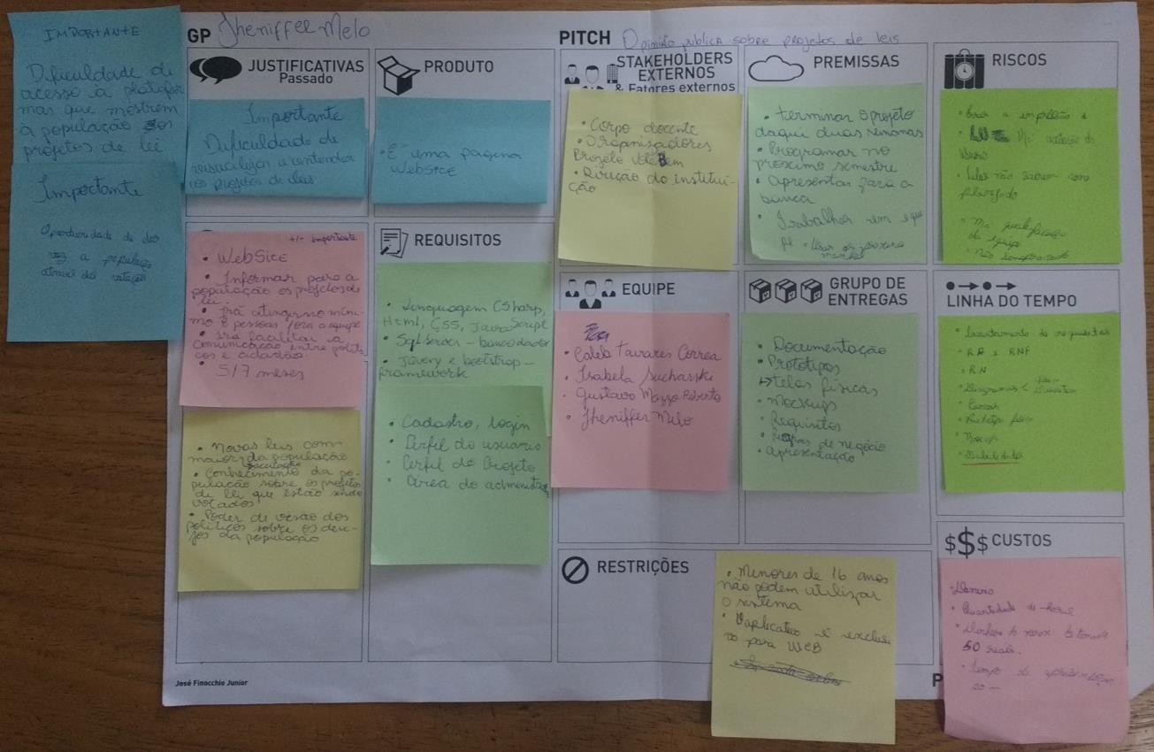

FONTE: o autor, 2018.

FIGURA 55 – APÊNDICE 2

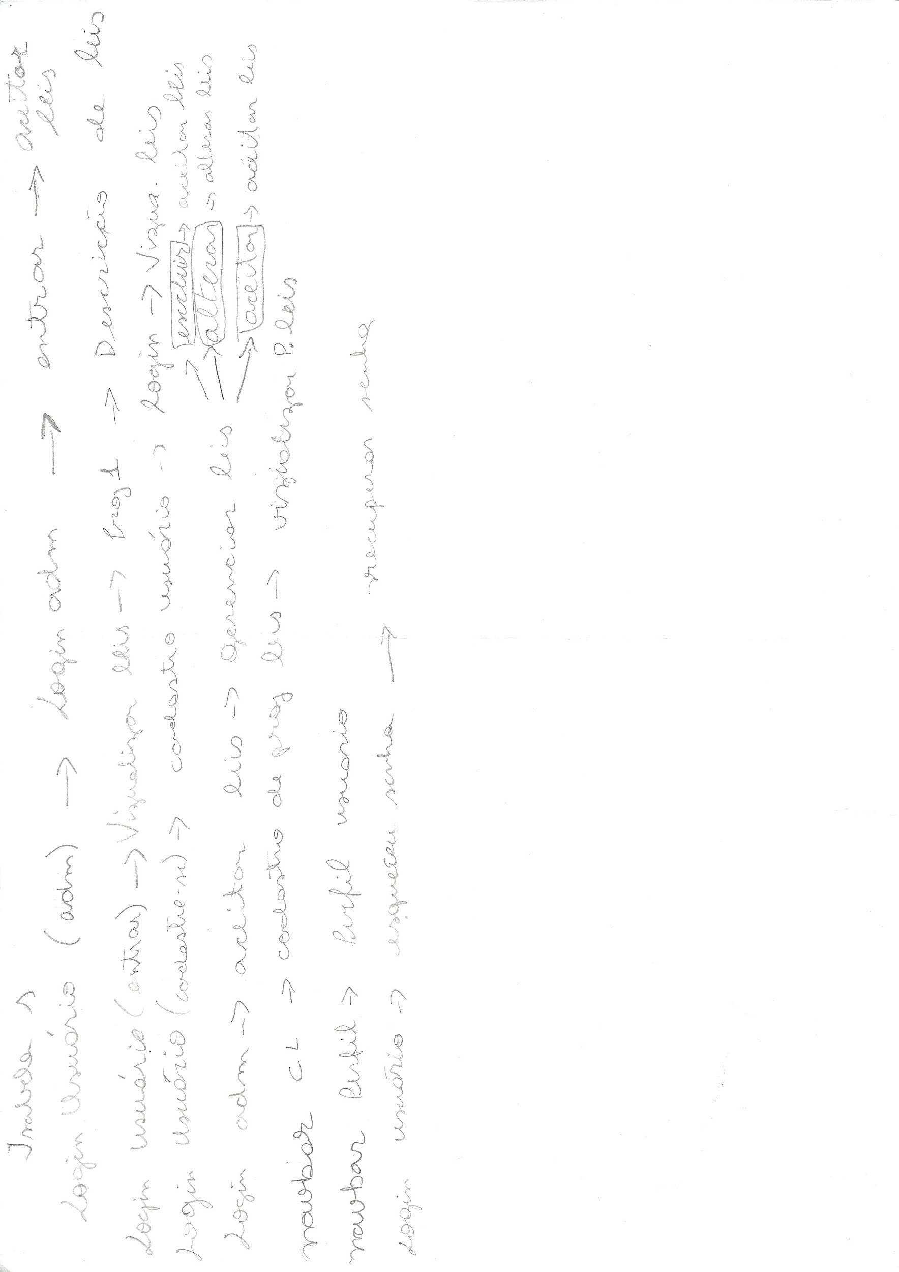

FONTE: o autor, 2018.

FIGURA 56 – APÊNDICE 3

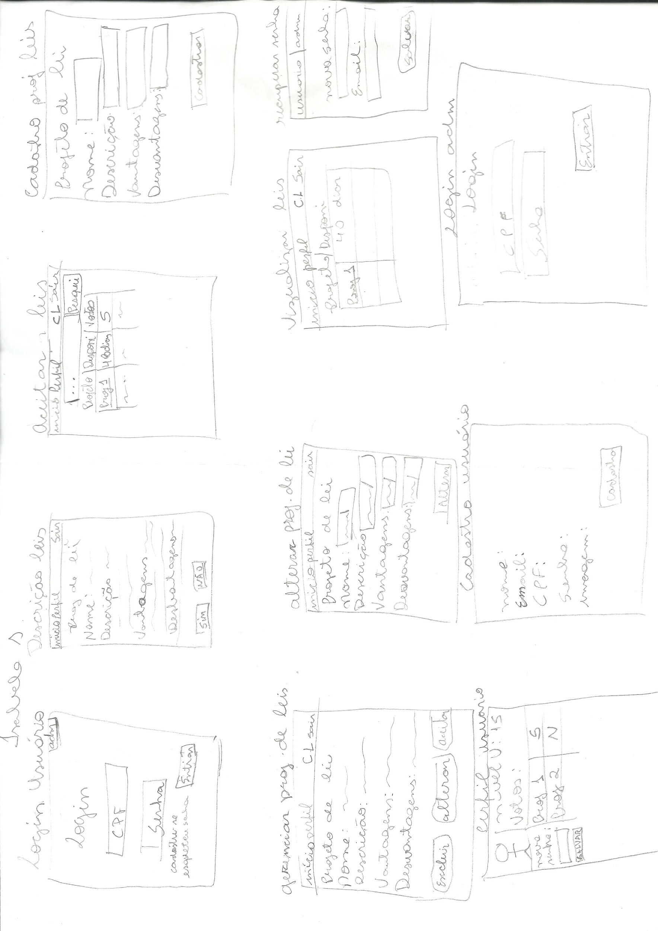

FONTE: o autor, 2018.

FIGURA 57 – APÊNDICE 4

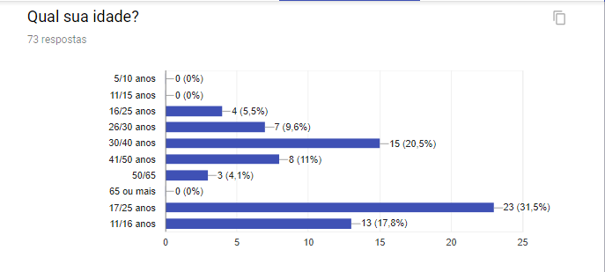

FONTE: o autor, 2018.

FIGURA 58 – APÊNDICE 5

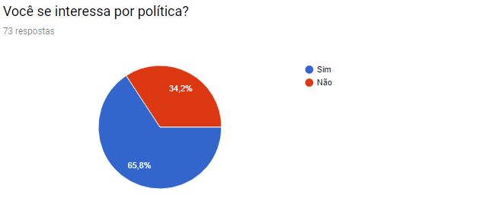

FONTE: o autor, 2018.

FIGURA 59 – APÊNDICE 6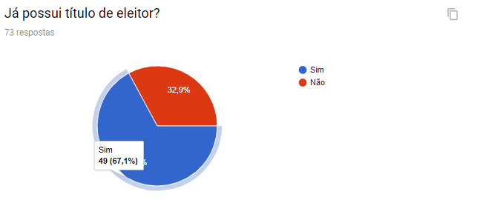

FONTE: o autor, 2018.

FIGURA 60 – APÊNDICE 7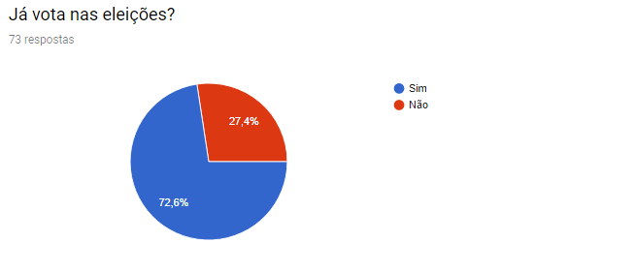

FONTE: o autor, 2018.

FIGURA 61 – APÊNDICE 8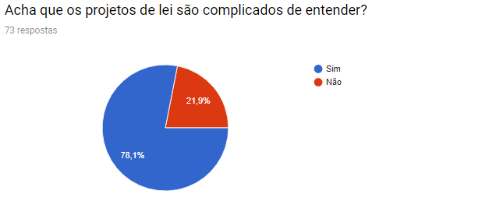

FONTE: o autor, 2018.

FIGURA 62 – APÊNDICE 9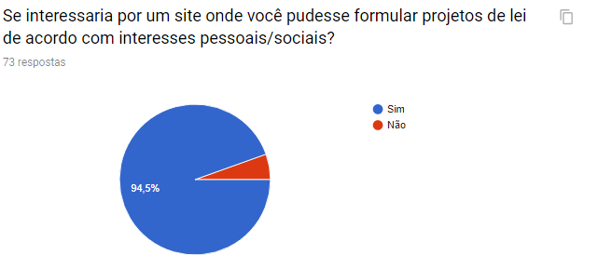

FONTE: o autor, 2018.

FIGURA 63 – APÊNDICE 10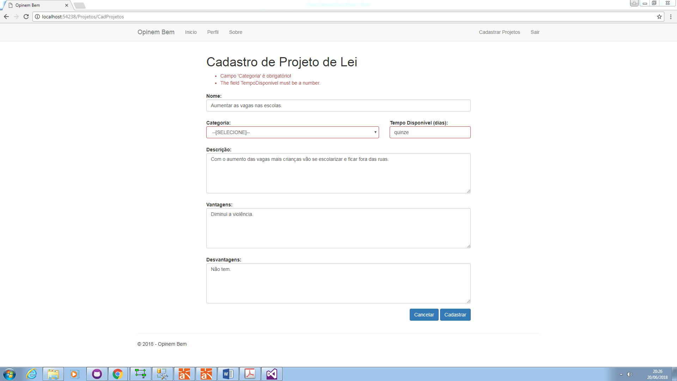

FONTE: o autor, 2018.

FIGURA 64 – APÊNDICE 11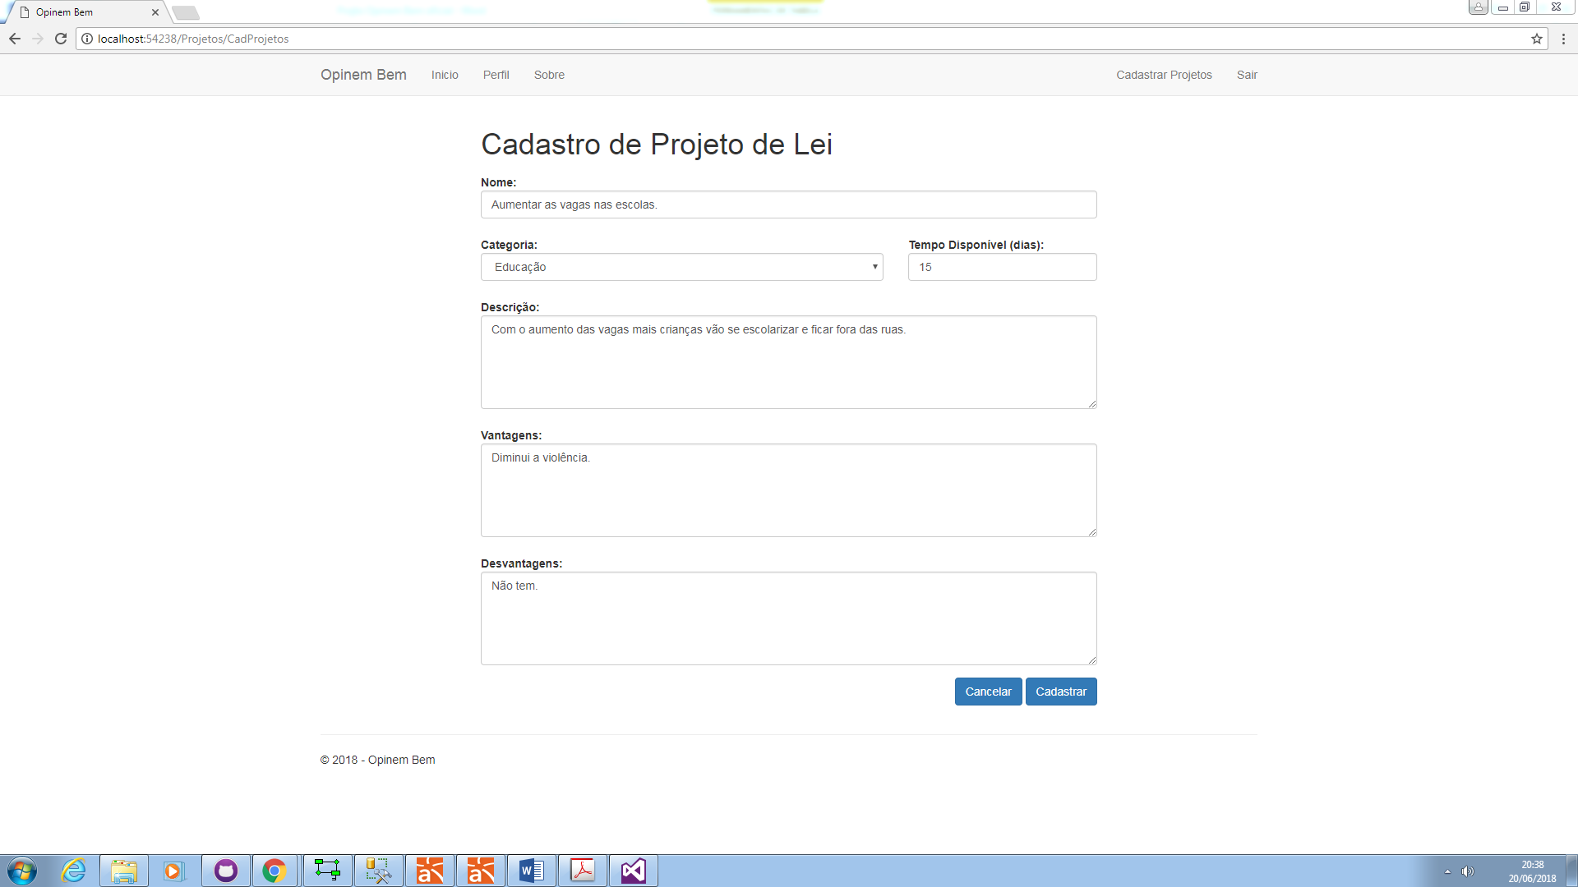

FONTE: o autor, 2018.

FIGURA 65 – APÊNDICE 12

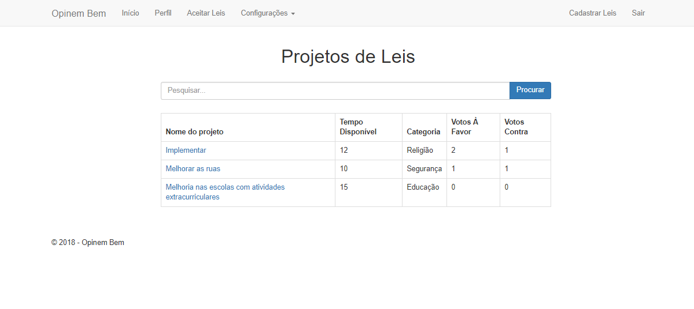

FONTE: o autor, 2018.

FIGURA 66 – APÊNDICE 13

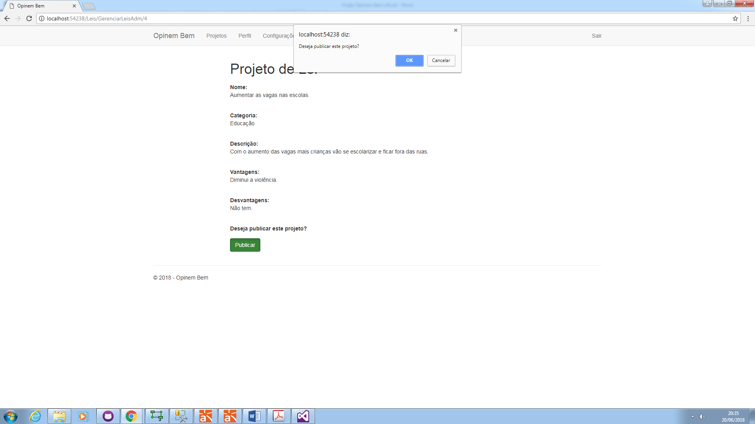

FONTE: o autor, 2018.

FIGURA 67 – APÊNDICE 14

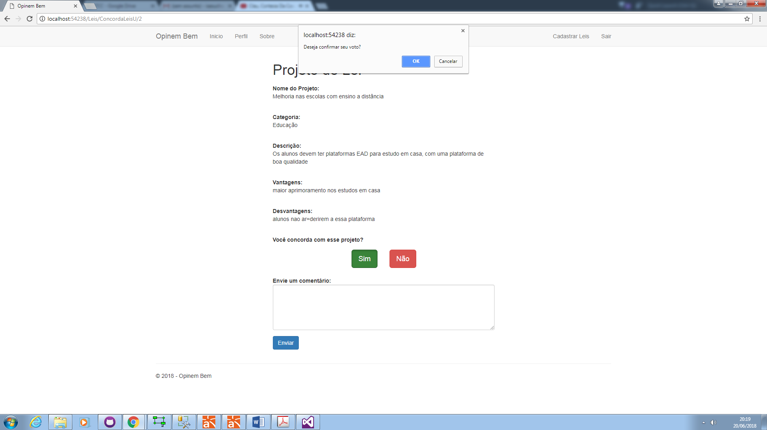

FONTE: o autor, 2018.

FIGURA 68 – APÊNDICE 15

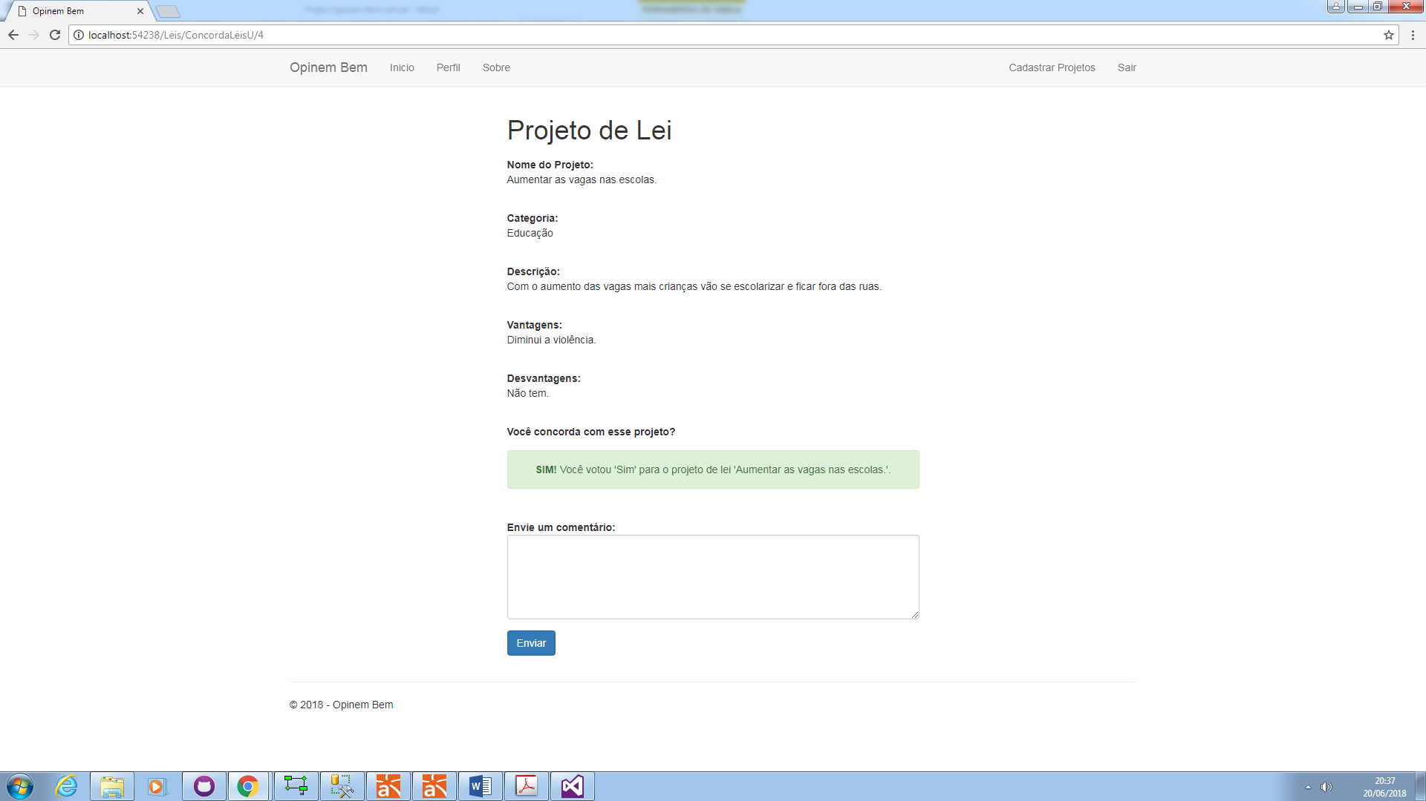

FONTE: o autor, 2018.

FIGURA 69 – APÊNDICE 16

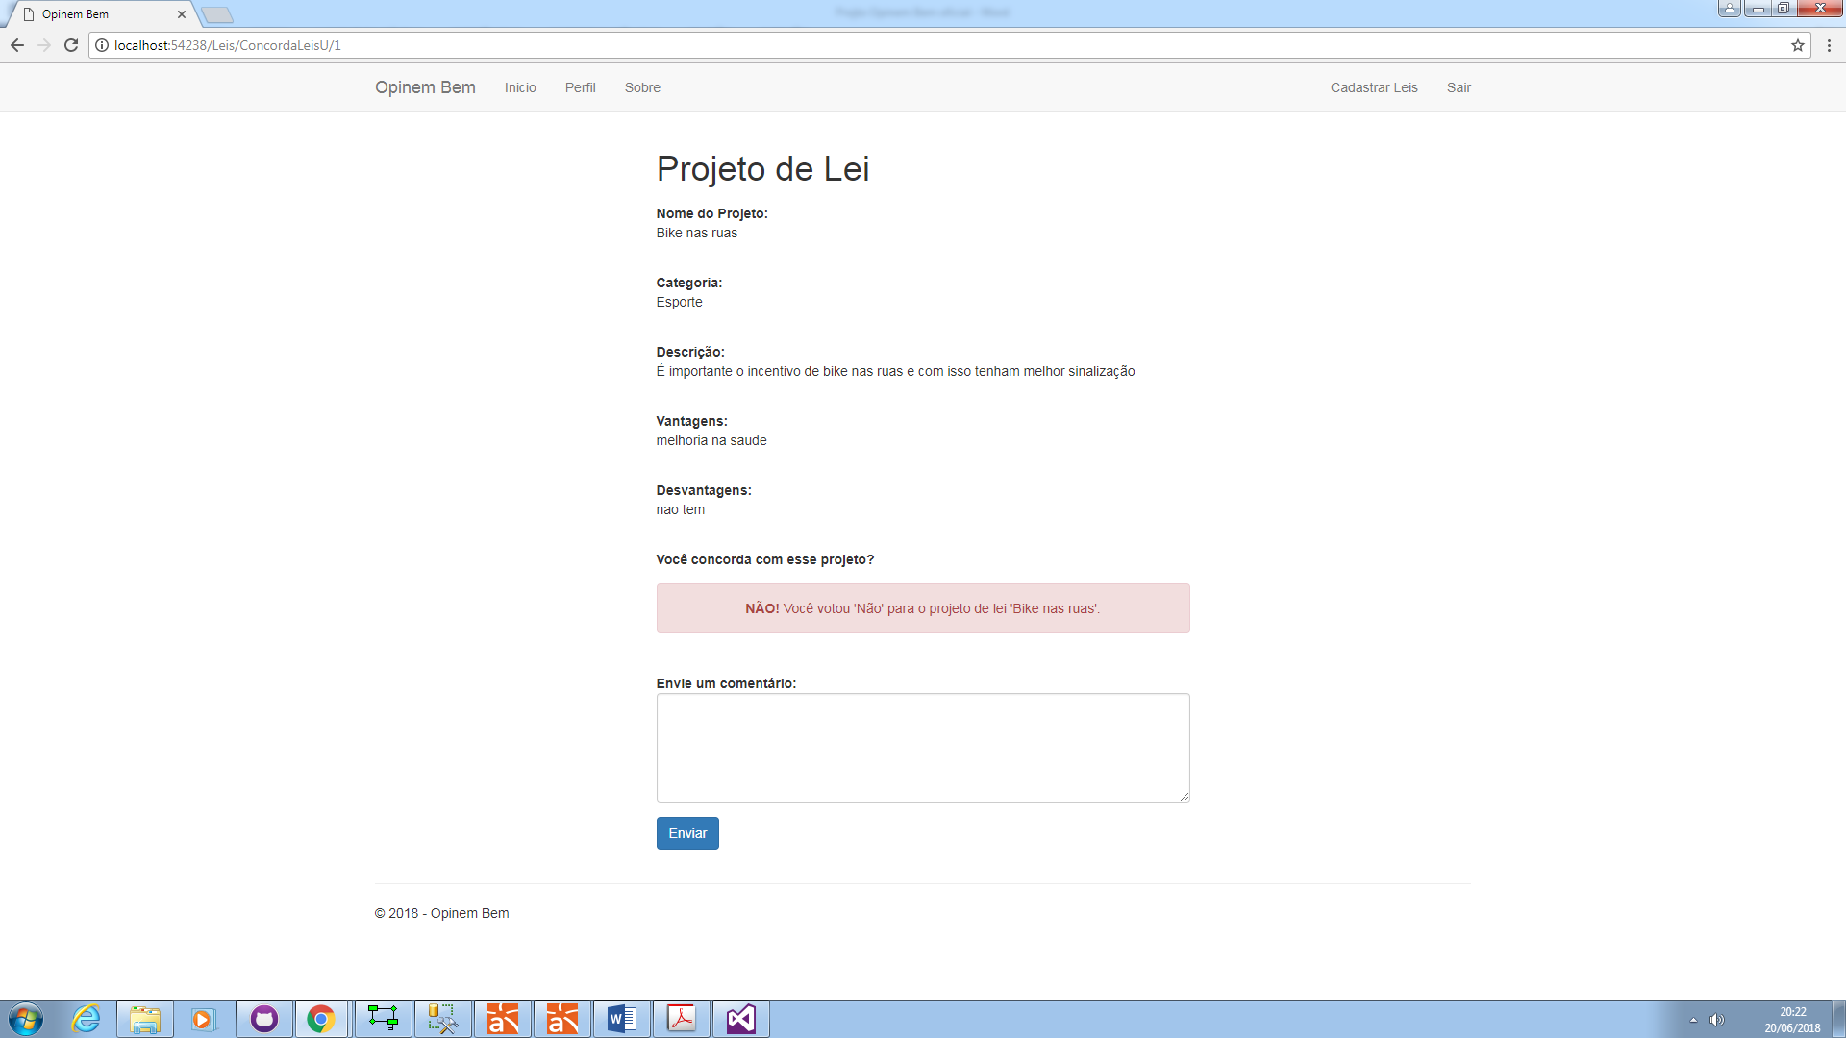

FONTE: o autor, 2018.

1. REFERÊNCIAS

ALVES, Robinson. **Tipos de dados do .NET Framework.** Disponível em: <https://www.devmedia.com.br/tipos-de-dados-do-net-framework/26812>. Acesso em: 16 de junho de 2018.

ARAÚJO, Everton de. **Introdução à linguagem C#**. Disponível em: <https://www.devmedia.com.br/introducao-a-linguagem-csharp/27711>. Acesso em: 16 de junho de 2018.

BOOCH, Grady. et al. **UML Guia do Usuário**: 2 ed. Rio de Janeiro: Elsevier, 2012.

CAMARDO, Wellington. **Conceitos - Encapsulamento: Programação Orientada a Objeto**. Disponível em: <https://www.devmedia.com.br/conceitos-encapsulamento-programacao-orientada-a-objetos/18702>. Acesso em: 15 de junho de 2018.

CATTANI, Michele. **(CIBER)DEMOCRACIA COMO INSTRUMENTO DE PARTICIPAÇÃO E CONTROLE SOCIAL: DESAFIOS E POSSIBILIDADES**. 14 f. XXII Jornada de Pesquisa. 2017.

CELESTINO, André. **O conceito e as dúvidas sobre o MVC**. Disponível em: <https://www.profissionaisti.com.br/2014/10/o-conceito-e-as-duvidas-sobre-o-mvc/>. Acesso em: 16 de junho de 2018.

CÓDIGOS NA WEB. **Criando bordas laterais esquerda e direita com CSS**. Disponível em: <http://www.codigosnaweb.com/forum/viewtopic.php?t=6207>. Acesso em: 25 de outubro de 2017.

CORREA, Sergionei. **O processo cognitivo de formação do cidadão como ferramenta para a concretização dos direitos constitucionais e o resgate democrático**. 19 p. XII seminário internacional de demandas sociais e políticas públicas na sociedade contemporânea. VII mostra de trabalhos jurídicos científicos, 2015.

DEVMEDIA. **Quanto custa a hora do programador ?**. Disponível em: <https://www.devmedia.com.br/forum/ot-quanto-custa-a-hora-do-programador/316791>. Acesso em: 17 de junho de 2018.

FORMATAÇÃO ABNT. **FIGURAS**. Disponível em: <https://formatacaoabnt.blogspot.com/2011/10/figuras.html>. Acesso em: 17 de junho de 2018.

GETTING STARTED. **O que é jQuery?**. Disponível em: <http://tableless.github.io/iniciantes/manual/js/o-que-jquery.html>. Acesso em: 16 de junho de 2018.

GONÇALVES, Eduardo. **Enumeration: Modelagem no Jude/Astah**. Disponível em: <https://www.devmedia.com.br/enumeration-modelagem-no-jude-astah/24677>. Acesso em: 18 de junho de 2018.

GROFFE, Renato. **Modelagem de sistemas através de UML: uma visão geral**. Disponível em: <https://www.devmedia.com.br/modelagem-de-sistemas-atraves-de-uml-uma-visao-geral/27913>. Acesso em: 16 de junho de 2018.

HTML Progressivo. **Bordas - Tutorial de CSS sobre a propriedade border**. Disponível em: <http://www.htmlprogressivo.net/2014/03/Tutorial-CSS-sobre-a-propriedade-borderBordas.html>. Acesso em: 25 de outubro de 2017.

JUNIOR, Walteno. APOSTILA ENGENHARIA DE SOFTWARE. Universidade do Estado de Minas Gerais Fundação Educacional de Ituiutaba Curso de Engenharia da Computação.

LITTLEFIELD, Andrew. **Guia da metodologia ágil e scrum para iniciantes**. Disponível em: <http://br.blog.trello.com/scrum-metodologia-agil/>. Acesso em: 16 de junho de 2018.

LOTAR, Alfredo. **Programando com ASP.NET MVC**: 1 ed. 392 p. São Paulo: Novatec Editora, 2011.

LUCIDCHART. **How to Scrum on a Team of One: A Tutorial for Adapting Agile Scrum Methodology**. Disponível em: <https://www.lucidchart.com/blog/what-is-agile-scrum-methodology>. Acesso em: 16 de junho de 2018.

Macoratti.Net. **UML - Diagrama de Classes e objetos**. Disponível em: <http://www.macoratti.net/net_uml1.htm>. Acesso em: 15 de junho de 2018.

MARTINS, Everton. **Guia completo para formatar TCC e monografia nas Normas da ABNT.** Disponível em: <https://blog.mettzer.com/guia-completo-para-formatar-tcc-nas-normas-da-abnt/>. Acesso em: 17 de junho de 2018.

MELHORES HOSPEDAGENS. **Quanto custa manter um site**. Disponível em: <https://www.melhoreshospedagemdesites.com/custo-de-um-site/>. Acesso em: 17 de junho de 2018.

NETO, Sérgio. **Scrum backlog: requisitos não funcionais**. Disponível em: <https://www.devmedia.com.br/scrum-backlog-requisitos-nao-funcionais/30203>. Acesso em: 16 de junho de 2018.

OLIVEIRA, Thiago de. **C# Orientado a Objetos: Introdução.** Disponível em: <https://www.devmedia.com.br/csharp-orientado-a-objetos-introducao/29539>. Acesso em: 16 de junho de 2018.

PARREIRA, GUILHERME. **SQL**. Disponível em: <https://www.devmedia.com.br/guia/sql/38314>. Acesso em: 20 de junho de 2018.

PROJETOS E TI. **O Que É Viabilidade? – Parte 1**. Disponível em: <https://projetoseti.com.br/o-que-eviabilidade-parte-1/ >. Acesso em: 20 de novembro de 2017.

PRESSMAN, Roger. **Engenharia de Software**: 3 ed. 1056 p. São Paulo: Makron books, 1995.

SAMBATECH. **MÉTODOS ÁGEIS: ENTENDA O QUE SÃO E CONHEÇA OS PRINCIPAIS**. Disponível em: <https://sambatech.com/blog/insights/metodos-ageis/>. Acesso em: 16 de junho de 2018.

SANTANA, Eduardo. **Principais conceitos da programação orientada a objeto.** Disponível em: <https://www.devmedia.com.br/principais-conceitos-da-programacao-orientada-a-objetos/32285>. Acesso em: 15 de junho de 2018.

SOMMERVILE, Ian. **Engenharia de Software**: 9 ed. 544 p. São Paulo: Pearson Prentice Hall, 2011.

**Tabela de cores 2**. Disponível em: <http://www.cultura.ufpa.br/dicas/htm/htmcor2.html>. Acesso em: 25 de outubro de 2017.

**Tamanho da FIGURA**. Disponível em: <http://htmlajuda.blogspot.com.br/2012/04/tag-de-tamanho-da-FIGURA.html>. Acesso em: 25 de outubro de 2017.

VARGAS, Thânia. **A história de UML e seus diagramas**. 9 p. Universidade Federal de Santa Catarina (UFSC) – Florianópolis, SC – Brazil,

VIEIRA, Denilson. **Scrum - Aprenda Scrum em 9 minutos**. 2015. Disponível em: <https://www.youtube.com/watch?v=XfvQWnRgxG0&t=52s>. Acesso em: 16 de junho de 2018.

VIEIRA, Denilson. **Scrum: A Metodologia Ágil Explicada de forma Definitiva**. Disponível em: <http://www.mindmaster.com.br/scrum/>. Acesso em: 16 de junho de 2018.

VENTURA, Plínio. **O que é um Requisito Não-Funcional**. Disponível em: <http://www.ateomomento.com.br/o-que-e-um-requisito-nao-funcional/>. Acesso em: 18 de junho de 2018.

VENTURA, Plínio. **UML – Relacionamento entre Classes – Agregação**. Disponível em: <http://www.ateomomento.com.br/uml-classes-agregacao/>. Acesso em: 18 de junho de 2018.

VENTURA, Plínio. **Caso de Uso – Fluxo Alternativo**. Disponível em: <http://www.ateomomento.com.br/caso-de-uso-fluxo-alternativo/>. Acesso em: 20 de outubro de 2017.

VENTURA, Plínio. **Ebook: Requisitos de Software**, 2016.

1. Site: http://www.votenaweb.com.br/.